Załącznik Nr do Uchwały
Nr /2025
z dnia … lipca 2025

STRATEGIA ROZWOJU MOBILNOŚCI ROZTOCZA DO ROKU 2030

Spis treści
1. Wprowadzenie 2
1.1. Idea zrównoważonej mobilności 2
1.2. Kontekst europejski, krajowy i regionalny 3
1.3. Podstawa prawna opracowania 4
1.4. Struktura i sposób opracowania dokumentu 5
2. Wnioski z diagnozy uwarunkowań RZPG 8
2.1. Wnioski z uwarunkowań geograficzno-przyrodniczych 8
2.2. Wnioski z uwarunkowań społecznych 9
2.3. Wnioski z uwarunkowań gospodarczych 10
2.4. Wnioski z uwarunkowań infrastrukturalnych 11
2.5. Wnioski z uwarunkowań finansowych 12
2.6. Wnioski z ankiety mieszkańców 12
3. Stan mobilności na terenie RZPG 15
3.1. Preferencje i zachowania mobilnościowe mieszkańców RZPG 15
3.2. Stan infrastruktury mobilności 42
4. Analiza problemów, potrzeb i potencjałów rozwojowych RZPG w zakresie rozwoju mobilności 47
5. Scenariusze rozwoju 49
6. Wizja i cele 51
6.1. Wizja rozwoju mobilności 51
6.2. Cele strategiczne, cele operacyjne i kierunki działań 52
7. System wdrażania strategii 56
7.1. Roztoczański Związek Powiatowo-Gminny 56
7.2. Zarządzanie wdrażaniem postanowień strategii 58
7.3. Źródła finansowania 60
7.4. Harmonogram realizacji 61
8. System monitorowania i ewaluacji strategii 64
9. Projekty z zakresu zrównoważonej mobilności 69
9.1. Projekty kluczowe 69
9.1.1. Rowerowe Roztocze. Drogi pieszo-rowerowe w obszarach miejskich 69
9.1.2. Rowerowe Roztocze. Drogi pieszo-rowerowe w obszarach wiejskich 76
9.1.2. Wspieranie zrównoważonej multimodalnej mobilności miejskiej jako elementu transformacji w kierunku gospodarki zeroemisyjnej na obszarze MOF 86
9.1.4. Utworzenie dworca autobusowego dla komunikacji lokalnej i dalekobieżnej w Tomaszowie Lubelskim 87
9.2. Projekty indywidualne gmin i powiatów RZPG 87
10. Zaangażowanie lokalnych interesariuszy w opracowanie strategii 90
Spis tabel 92
Spis map 92
Spis wykresów 92
Spis rysunków 93

1. Wprowadzenie
Strategia Rozwoju Mobilności Roztocza do roku 2030, została opracowana dla jednostek samorządu terytorialnego Roztoczańskiego Związku Powiatowo-Gminnego w skład, którego wchodzi pięć powiatów i siedemnaście gmin: Powiat Biłgorajski, Powiat Janowski, Powiat Kraśnicki, Powiat Tomaszowski, Powiat Zamojski, Gmina Adamów, Gmina Chrzanów, Gmina Goraj, Gmina Frampol, Gmina Józefów, Gmina Krasnobród, Gmina Lubycza Królewska, Gmina Radecznica, Gmina Susiec, Gmina Szastarka, Gmina Szczebrzeszyn, Miasto Tomaszów Lubelski, Gmina Tomaszów Lubelski, Gmina Zwierzyniec, Miasto Kraśnik, Gmina Tereszpol oraz Gmina Janów Lubelski.
Mapa 1. Podział JST RZPG wg rodzaju
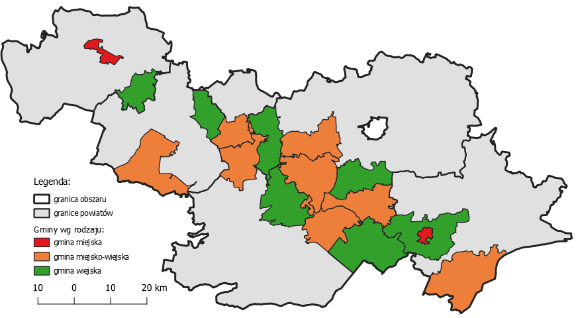
Źródło: opracowanie własne

Idea zrównoważonej mobilności
Zrównoważona mobilność dotyczy każdego mieszkańca jednostek samorządu terytorialnego Roztoczańskiego Związku Powiatowo-Gminnego i wszystkich sposobów przemieszczania się, dlatego niezwykle ważnym elementem w jej planowaniu jest partycypacja społeczna. Opracowanie dokumentu poprzedziły konsultacje społeczne z mieszkańcami i interesariuszami (to min. samorządowcy, przedstawiciele organizacji pozarządowych czy firm przewozowych).
Zrównoważona mobilność wpływa na jakość życia mieszkańców RZPG ze względu na to, że zapewnia możliwość uczestnictwa w ruchu zarówno osobom korzystającym z różnych środków transportu (także na rowerach czy hulajnogach), jak też osobom z ograniczeniami w przemieszczaniu się. Dzięki odpowiednim rozwiązaniom infrastrukturalnym i informacyjnym ułatwia się poruszanie osobom z niepełnosprawnościami, osobom z ograniczoną mobilnością (m.in. osoby starsze, osoby na wózkach, czy prowadzące wózki z małymi dziećmi) i percepcją (m.in. osoby niewidome, niedowidzące, głuchonieme). Mniejsza liczba samochodów (dzięki dobremu transportowi publicznemu i odpowiedniej infrastrukturze rowerowej) to także lepsze środowisko, mniejsze zanieczyszczenia powietrza i niższy poziom hałasu. Dziś, bardziej niż kiedykolwiek, wszyscy potrzebujemy lepszych warunków dla ruchu pieszego i rowerowego, efektywnego transportu publicznego i współdzielonego, węzłów multimodalnych - a wszystko to wspierane przez inteligentne rozwiązania cyfrowe. Najlepszym sposobem, aby to osiągnąć, jest połączenie dobrych pomysłów i innowacyjnych środków.
Strategia Rozwoju Mobilności Roztocza, zgodnie z przedstawioną koncepcją to strategiczny plan mający na celu zaspokojenie potrzeb osób i przedsiębiorstw w zakresie mobilności w miastach i w ich otoczeniu, aby poprawić jakość życia. Opiera się on na istniejących praktykach planowania i w należyty sposób uwzględnia zasady integracji, uczestnictwa i oceny. SRMR 2030 jest dokumentem długoterminowym, nastawionym, na zapewnienie dobrego dostępu do celów podróży i usług, zawierającym również plan wdrożenia.

Kontekst europejski, krajowy i regionalny
Od czasu przyjęcia w 2013 r. pakietu mobilności miejskiej koncepcja Planów Zrównoważonej Mobilności Miejskiej (z ang. Sustainable Urban Mobility Plan – SUMP) jest promowana przez Komisję Europejską jako instrument planowania strategicznego, który pomaga władzom lokalnym w osiąganiu ich celów oraz odpowiada w bardziej zrównoważony i zintegrowany sposób na wyzwania i problemy związane z transportem w miejskich obszarach funkcjonalnych. W 2023 roku Komisja Europejska wydała Zalecenie dla państw członkowskich w sprawie krajowych programów wsparcia na rzecz planowania zrównoważonej mobilności miejskiej wraz z załącznikiem, w którym przedstawiła zaktualizowaną koncepcję planów zrównoważonej mobilności miejskiej. Strategia Rozwoju Mobilności Roztocza jest dokumentem, który został opracowany z wykorzystaniem wskazanych powyżej wytycznych poziomu europejskiego dotyczących zrównoważonej mobilności. Niniejszy dokument jest również zgodny z wymogami dla planów mobilności określonymi we właściwym Komunikacie Komisji oraz rozporządzeniu UE w sprawie sieci TEN-T.
Na poziomie krajowym konieczność planowania rozwoju miast z wykorzystaniem idei SUMP obejmujących całe miejskie obszary funkcjonalne jako narzędzia integrującego politykę transportową z polityką przestrzenną oraz dostrzegającego zależności pomiędzy poszczególnymi gałęziami transportu została uwzględniona w Strategii Zrównoważonego Rozwoju Transportu 2030 oraz w Krajowej Polityce Miejskiej 2030. Strategie te podkreślają znaczenie promocji zrównoważonej mobilności oraz opierania strategicznego planowania mobilności miejskiej na opracowywanych w procesie partycypacji społecznej planach.
Biorąc pod uwagę szczególny wpływ koncepcji dokumentów dotyczących zrównoważonej mobilności na zmniejszenie negatywnego oddziaływania transportu na środowisko oraz systemowe problemy z opracowaniem i wdrażaniem tych dokumentów, a także wymagania postawione przed Polską w kontekście zarządzania funduszami UE w perspektywie finansowej 2021-2027, wskazane jest zapewnienie jednolitego systemu planowania z zakresu zrównoważonej mobilności miejskiej. Strategia Rozwoju Mobilności Roztocza do roku 2030 jest wyrazem realizacji niniejszej koncepcji w Roztoczańskim Związku Powiatowo-Gminnym.
Na poziomie regionalnym, inwestycje objęte wsparciem (w szczególności w ramach działań 5.1 oraz 5.2 FEL 2021-2027) powinny opierać się na odpowiednich Planach Zrównoważonej Mobilności Miejskiej (SUMP) lub innych dokumentach planowania mobilności przyjętych na obszarze, w którym realizowana jest inwestycja – zgodnie z właściwymi wymogami Umowy Partnerstwa. Strategia Rozwoju Mobilności Roztocza pełni funkcję innego dokumentu planowania mobilności. Jednak zgodnie z wymaganiami, jej opracowanie zostało zrealizowane zgodnie z wytycznymi i wymaganiami obowiązującymi SUMP określonymi we właściwym Komunikacie KE oraz rozporządzeniu UE w sprawie sieci TEN-T. Niniejszy dokument będzie przyjęty przez organ właściwy terytorialnie oraz rzeczowo, w formie zapewniającej praktyczną realizację postanowień dokumentu jakim jest Roztoczański Związek Powiatowo-Gminy. Strategia uwzględnia również kompleksowy zestaw wskaźników, w tym dotyczących: poprawy jakości powietrza i ograniczania emisji CO2 oraz dostępności transportu i bezpieczeństwa ruchu drogowego.

Podstawa prawna opracowania
Dokumentami i aktami prawnymi określającymi wymagania w zakresie zrównoważonej mobilności na poziomie europejskim są m.in.: Komunikat Komisji do Parlamentu Europejskiego, Rady, Europejskiego Komitetu Ekonomiczno-Społecznego i Komitetu Regionów „Wspólne dążenie do osiągnięcia konkurencyjnej i zasobooszczędnej mobilności w miastach” wraz z załącznikiem do tego komunikatu -Koncepcja Dotycząca Planów Mobilności w Miastach Zgodnej z Zasadami Zrównoważonego Rozwoju oraz Komunikat Komisji do Parlamentu Europejskiego, Rady, Europejskiego Komitetu Ekonomiczno-Społecznego i Komitetu Regionów Nowe unijne ramy mobilności miejskiej. Komisja Europejskia wydała również zalecenia z dnia 8 marca 2023 r. ws. krajowych programów wsparcia na rzecz planowania zrównoważonej mobilności miejskiej. Dokumentami, które stworzyły wytyczne do opracowania dokumentów związanych ze zrównoważoną mobilnością są m.in.: Wytyczne dotyczące opracowania i wdrożenia planu zrównoważonej mobilności w miastach - edycja druga wraz z Podsumowaniem dla decydentów dotyczące opracowania i wdrożenia Planu Zrównoważonej Mobilności Miejskiej.
Na poziomie krajowym zapisy Umowy Partnerstwa, tj. dokumentu określającego strategię wykorzystania funduszy europejskich w ramach polityk unijnych: polityki spójności i wspólnej polityki rybołówstwa w Polsce w perspektywie finansowej 2021-2027 wskazują na następujące wymagania w odniesieniu do dokumentów zrównoważonej mobilności miejskiej:
Zgodnie z jej postanowieniami, inwestycje w zrównoważoną mobilność miejską będą opierać się na odpowiednim planowaniu mobilności miejskiej, które przyjmie następujące formy:
- we wszystkich miastach wojewódzkich oraz w gminach położonych w ich miejskich obszarach funkcjonalnych przyznanie dofinansowania projektom będzie uzależnione od przyjęcia SUMP;
- w innych miastach powyżej 100 000 mieszkańców oraz w gminach położonych w ich miejskich obszarach funkcjonalnych przyznanie dofinansowania projektom będzie uzależnione od przyjęcia:
- SUMP lub
- innego dokumentu z zakresu planowania transportu miejskiego oraz zobowiązania, że SUMP zostanie przyjęty nie później niż do 31 grudnia 2025 r.;
- w pozostałych miastach poniżej 100 000 mieszkańców przyznanie dofinansowania projektom będzie uzależnione od przyjęcia odpowiedniego dokumentu z zakresu planowania transportu miejskiego (np. odpowiednio dostosowanej strategii ZIT), przy czym preferowany będzie SUMP.
Opracowanie Strategii Rozwoju Mobilności Roztocza jest przykładem określonym w trzecim tirecie. Należy jednak zaznaczyć, że z uwagi na specyfikę obszaru objętego strategią i zakresem rzeczowym projektów kluczowych zaplanowanych do realizacji w ramach niniejszego dokumentu. Podjęto decyzję o opracowaniu strategii jako dokumentu zakresu planowania transportu miejskiego. Spełnia on wymagania stawiane SUMP, jednak z uwagi na kwestie techniczne i organizacyjne nie zalicza się do niniejszej kategorii dokumentów i nie będzie wpisany do repozytorium SUMP.
Niniejszy dokument wypełnia również wymagania SZOP FEL 2021-2027 w zakresie dokumentów strategicznych związanych z planowaniem zrównoważonej mobilności w miastach oraz ich obszarach funkcjonalnych. Został on opracowany zgodnie z wymogami stawianymi SUMP oraz został przyjęty przez organ właściwy terytorialnie oraz rzeczowo – Roztoczański Związek Powiatowo-Gminny, w formie zapewniającej praktyczną realizację jego postanowień. Stosowna analiza i uzasadnienie wyboru gmin właściwych w procesie została uwzględniona w części diagnostycznej opracowania. Strategia Rozwoju Mobilności Roztocza do roku 2030 uwzględnia również wskaźniki dotyczące: poprawy jakości powietrza i ograniczania emisji CO2 oraz dostępności transportu i bezpieczeństwa ruchu drogowego.

Struktura i sposób opracowania dokumentu
Strategia Rozwoju Mobilności Roztocza została opracowana zgodnie z zasadami 12 kroków planowania zrównoważonej mobilności miejskiej zawartymi w Wytycznych dotyczących opracowania i wdrożenia planu zrównoważonej mobilności. Oparto się zatem dla cyklu właściwym dla Planów Zrównoważonej Mobilności Miejskiej.
Cykl SUMP przedstawia cztery etapy planowania zrównoważonej mobilności miejskiej, z których każdy rozpoczyna się i kończy celem pośrednim podzielonym z kolei na trzy kroki (co daje łącznie dwanaście kroków w cyklu planowania). Cele pośrednie związane są z decyzją lub wynikiem niezbędnym do przejścia do kolejnego etapu, a każdy oznacza zakończenie poprzedniego etapu. Wszystkie kroki i działania podjęto w ramach regularnego cyklu planowania w znaczeniu nieustannego procesu udoskonalania. Cykl SUMP stanowił użyteczną wytyczną, która pomogła uporządkować proces planowania i śledzić jego przebieg również w przypadku opracowania SRMR 2030.
Pierwszy etap prac nad dokumentem skupiał się wokół elementów diagnostycznych. Określono wówczas ramy planowania, zweryfikowano dostępne zasoby, oraz dokonano analizy sytuacji społeczno-gospodarczej wraz z sytuacją mobilnościową. Diagnoza opracowana w pierwszym etapie prac przedstawia obszar w sposób obiektywny. Podstawą dla jej stworzenia są dane statystyczne i fakty uporządkowane w pięciu zasadniczych rozdziałach: Uwarunkowaniach geograficzno-przyrodniczych, Uwarunkowaniach społecznych, Uwarunkowaniach gospodarczych, Uwarunkowaniach infrastrukturalnych oraz finansowych.
Rysunek 1. 12 kroków planowania zrównoważonej mobilności miejskiej
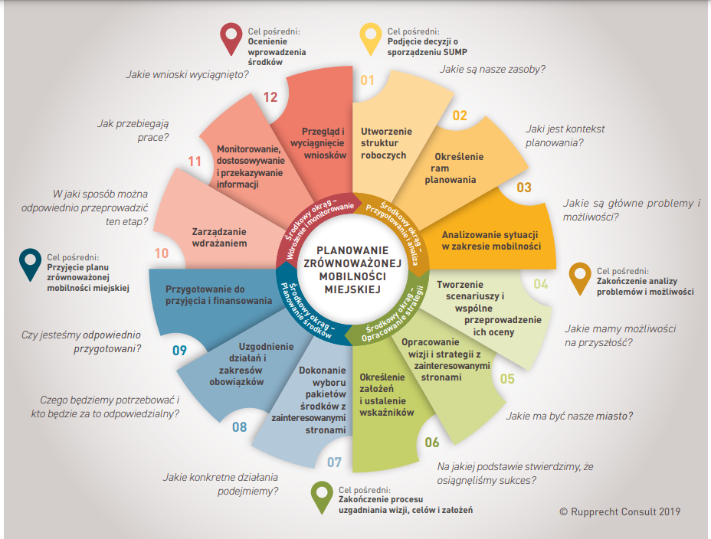
Źródło: Podsumowanie dla decydentów dotyczące opracowania i wdrożenia Planu Zrównoważonej Mobilności Miejskiej
Na kolejnym etapie dotyczącym części wdrożeniowej: stworzono i oceniono scenariusze rozwojowe, a następnie wizji, celów i założeń wraz z ustaleniem wskaźników monitoringowych. Następnie dokonano wyboru pakietów środków w podziale na projekty kluczowe oraz indywidualne. Uzgodniono również zakres obowiązków zainteresowanych stron i stworzono ramy do przyjęcia i finansowania procesem. Ostatni etap związany jest z zarządzaniem wdrażaniem postanowień SRMR, należy do niego również monitoring i ewaluacja działań prowadzące do przeglądu wniosków z wdrażania.
Należy zaznaczyć, że w ramach unowocześnionej koncepcji SUMP szczególny nacisk kładzie się na zintegrowane podejście do mobilności pasażerów oraz miejskiego transportu towarowego i logistyki miejskiej oraz na koordynację i partycypacyjne podejście, w celu zapewnienia spójności i komplementarności z lokalnymi i regionalnymi politykami, strategiami i środkami, a także na kwestie monitorowania postępów w osiąganiu celów i podejmowania działań naprawczych w razie stwierdzenia takiej konieczności. Takie podejście przyświecało również podczas opracowania niniejszej strategii.
Możemy zatem stwierdzić, że Strategia Rozwoju Mobilności Roztocza została opracowana zgodnie ze stanowiskiem Komisji Europejskiej z marca 2023 r. i wypełnia jego zasady są w następujący sposób:
JASNE, WYMIERNE CELE I ZAŁOŻENIA: Głównym celem SRMR jest zwiększenie dostępności obszaru funkcjonalnego, którego dotyczy, oraz zapewnienie wysokiej jakości, bezpiecznej i zrównoważonej mobilności niskoemisyjnej do tego obszaru, przez ten obszar oraz na nim. Dokument służy zwłaszcza wspieraniu mobilności bezemisyjnej i wdrażaniu systemu transportu miejskiego, który przyczynia się do poprawy ogólnych wyników sieci transportowej, w szczególności poprzez rozwój infrastruktury i promocję mobilności aktywnej, rozwój infrastruktury komunikacji zbiorowej w szczególności umożliwiającej bezproblemowy ruch pojazdów bezemisyjnych oraz multimodalnych węzłów pasażerskich w celu ułatwienia połączeń komunikacyjnych.
Dokument został opracowany z wykorzystaniem zintegrowanego podejścia do zrównoważonego rozwoju i jest być powiązany z odpowiednimi planami dotyczącymi użytkowania gruntów, planowania przestrzennego i polityki sektorowej. Ponadto zawiera długoterminową strategię przyszłego rozwoju obszaru funkcjonalnego, a w tym kontekście przyszłego rozwoju infrastruktury transportowej i usług w zakresie multimodalnej mobilności oraz plan realizacji strategii w perspektywie krótkoterminowej, z uwzględnieniem harmonogramu, źródeł finansowania, jasno określonych obowiązków i zasobów.
DŁUGOOKRESOWA WIZJA I JASNY PLAN WDRAŻANIA: SRMR zawiera istniejącą, długoterminową strategię przyszłego rozwoju miejskiego obszaru funkcjonalnego, a w tym kontekście przyszłego rozwoju infrastruktury transportowej i usług w zakresie multimodalnej mobilności, lub jest powiązany z tą strategią. Dokument zawiera również plan realizacji strategii w perspektywie krótkoterminowej i obejmuje zatem: harmonogram i plan budżetowy, z odpowiednio określonymi źródłami niezbędnego finansowania oraz jasno określone obowiązki i zasoby, w tym określone zasoby wymagane w przypadku każdego podmiotu.
OCENA OBECNEGO I PRZYSZŁEGO FUNKCJONOWANIA: Podstawę dla opracowania niniejszego dokumentu stanowi staranna ocena obecnego i przyszłego funkcjonowania systemu transportu miejskiego, a uzupełnieniem jest tutaj kompleksowy system monitorowania, obejmujący: analizę sytuacji, scenariusze rozpoczynające się od kompleksowego przeglądu obecnej sytuacji i ustanowienia wartości wskaźników, względem których można mierzyć przyszłe postępy. W dokumencie wskazano również ambitne, realistyczne cele strategiczne i operacyjne i wartości docelowe. Wskaźniki skuteczności działania służące do opisania aktualnego stanu systemu transportu oraz monitorowania postępów w realizacji wyznaczonych celów wyznaczono na podstawie wskaźników zrównoważonej mobilności miejskiej (SUMI).
ZINTEGROWANY ROZWÓJ WSZYSTKICH RODZAJÓW TRANSPORTU PRZY JEDNOCZESNYM NADANIU PRIORYTETU TYM NAJBARDZIEJ ZRÓWNOWAŻONYM: Strategia Rozwoju Mobilności Roztocza promuje szeroko pojętą mobilność aktywną oraz transport multimodalny poprzez integrację poszczególnych rodzajów transportu i środków mających na celu ułatwienie bezproblemowej i zrównoważonej mobilności. Obejmuje zatem działania mające na celu zwiększenie udziału bardziej zrównoważonych form transportu, takich jak transport publiczny, aktywna mobilność, mobilność współdzielona, bezemisyjna logistyka miejska. Dokument uwzględnia również działania na rzecz promowania mobilności bezemisyjnej, w szczególności w odniesieniu do ekologizacji floty transportowej, zmniejszenia zatorów komunikacyjnych i poprawy bezpieczeństwa ruchu drogowego, zwłaszcza jeśli chodzi o niechronionych uczestników ruchu drogowego.
ZINTEGROWANE PODEJŚCIE DO MOBILNOŚCI PASAŻERÓW ORAZ MIEJSKIEGO TRANSPORTU TOWAROWEGO I LOGISTYKI MIEJSKIEJ: Logistyka miejska, jak również powiązania z długodystansowym transportem towarowym zostały uwzględnione i zintegrowane w niniejszym dokuemncie, aby zapewnić systematyczne podejście do wszystkich aspektów mobilności w danym mieście oraz osiągnąć cel, jakim jest bezemisyjna logistyka miejska i dostawy na „ostatniej mili”. Strategia Rozwoju Mobilności Roztocza do roku 2030 w szczególności obejmuje działania mające na celu zmniejszenie zatorów komunikacyjnych, poprawę bezpieczeństwa ruchu drogowego i usunięcie wąskich gardeł mających wpływ na strumienie ruchu w ramach TEN-T.
PODEJŚCIE PARTYCYPACYJNE I KOORDYNACJA Z INNYMI WŁAŚCIWYMI INICJATYWAMI: Opracowywanie i wdrażanie Strategii Rozwoju Mobilności Roztocza opiera się na zintegrowanym podejściu partycypacyjnym charakteryzującym się wysokim poziomem współpracy, koordynacji i konsultacji między poszczególnymi szczeblami administracji i właściwymi organami. W proces zaangażowany został ogół społeczeństwa, obywatele, a także przedstawiciele społeczeństwa obywatelskiego i podmiotów gospodarczych. Przejawia się to przede wszystkim w wynikach diagnozy sytuacji mobilnościowej w ramach której udostępniono ankietę z zakresu preferencji i zachowań mobilnościowych oraz otwartych spotkaniach konsultacyjnych. Zapewniono również spójność i komplementarność z lokalnymi i regionalnymi politykami, strategiami poszczególnych jednostek samorządu terytorialnego, w szczególności dotyczącymi użytkowania gruntów i planowania przestrzennego, planów zazieleniania obszarów miejskich, energetyki, zdrowia, edukacji, usług społecznych, egzekwowania przepisów i ochrony policyjnej.
MONITOROWANIE, PRZEGLĄD, SPRAWOZDAWCZOŚĆ I ZAPEWNIANIE JAKOŚCI: Strategia Rozwoju Mobilności Roztocza obejmuje cele, wartości docelowe i wskaźniki stanowiące podstawę obecnego i przyszłego funkcjonowania miejskich systemów transportu, dotyczące co najmniej emisji gazów cieplarnianych, zatorów komunikacyjnych, zgonów i poważnych obrażeń w wyniku zdarzeń drogowych, udziałów poszczególnych rodzajów transportu oraz dostępu do usług w zakresie mobilności, jak również danych dotyczących zanieczyszczenia powietrza i zanieczyszczenia hałasem.
Wdrażanie dokumenty będzie monitorowane za pomocą wskaźników skuteczności działania. W szczególności władze lokalne powinny wprowadzić mechanizmy monitorowania postępów w osiąganiu celów SRMR i w razie potrzeby podejmować terminowo działania naprawcze.
Regularnie oceniane będą postępy w realizacji celu i celów szczegółowych dokumentu oraz osiąganie zawartych w nim wartości docelowych przy użyciu wybranych wskaźników rezultatu. Należy podjąć odpowiednie działania, aby zapewnić terminowy dostęp do stosownych danych i statystyk. Podstawę do przeglądu wdrażania SRMR stanowić będzie sprawozdanie z monitorowania.

2. Wnioski z diagnozy uwarunkowań RZPG
Diagnoza obszaru opracowania, w skład którego wchodzi siedemnaści gmin i pięć powiatów stanowi podstawę do opracowania Strategii Rozwoju Mobilności Roztocza. Analizie poddano najważniejsze aspekty i uwarunkowania przestrzenne i społeczno-gospodarcze.
Pełny obraz obszaru w zakresie aspektów przestrzennych i społeczno-gospodarczych przedstawia: Diagnoza Uwarunkowań Roztoczańskiego Związku Powiatowo-Gminnego. Dokument został sporządzony na podstawie jak najbardziej aktualnych dostępnych danych statystycznych, uwzględniając zmiany zachodzące na terenie obszaru w latach 2018-2022. Dla lepszego przedstawienia pozyskanych danych treść dokumentu uzupełniono o szereg tabel, wykresów i map pozwalających na dokładną analizę danych przestrzennych. Diagnoza przedstawia informacje istotne dla dalszego procesu przygotowania dokumentu strategicznego.
Poniżej przedstawiono wnioski z diagnozy uporządkowane według następujących rozdziałów:
- Uwarunkowania geograficzno-przyrodnicze,
- Uwarunkowania społeczne,
- Uwarunkowania gospodarcze,
- Uwarunkowania infrastrukturalne,
- Uwarunkowania finansowe.
- Wnioski z ankiety mieszkańców

2.1. Wnioski z uwarunkowań geograficzno-przyrodniczych
- Obszar opracowania położony jest w południowej części województwa lubelskiego.
- Obszar dzięki położeniu w zróżnicowanym terenie pod kątem geologicznym jest miejscem atrakcyjnym turystycznie.
- Obszar charakteryzuje się lesistością na poziomie 36,34%, co daje wynik wyższy niż dla województwa lubelskiego (23,4%) i obszaru Polski (30,8%).
- Do najważniejszych rzek przepływających przez obszar opracowania zaliczamy: Wieprz, Białą Ładę, Bukową, Sołokiję oraz Gorajkę.
- Obszar poddany diagnozie jest dość ubogi pod kątem występowania powierzchniowych zbiorników wodnych. W dużej mierze są to zbiorniki tworzone przez człowieka.
- Na terenie analizowanego obszaru położone liczne formy ochrony przyrody, w tym: Roztoczański Park Narodowy i sześć parków krajobrazowych. Ponadto występują tu takie obszary chronione jak: obszary chronionego krajobrazu, specjalne obszary ochrony oraz obszary specjalnej ochrony.
- W związku z obszernością terenów prawnie chronionych, występują tu liczne gatunki roślin i zwierząt, z których część jest objęta ścisłą lub częściową ochroną.
- Analizowany obszar z uwagi na wielowiekową historię posiada bogate dziedzictwo historyczne i kulturowe.
- Na terenie analizowanego obszaru zlokalizowanych jest 400 zabytków nieruchomych wpisanych do Wojewódzkiej Ewidencji Zabytków, z czego najwięcej takich obiektów znajduje się w gminie Szczebrzeszyn (44 obiekty), zaś najmniej w gminach Chrzanów, Goraj i Tereszpol (po 4 obiekty).

2.2. Wnioski z uwarunkowań społecznych
- Obszar opracowania zamieszkuje ponad 149 443 osoby, z czego 51,5% mieszkańców stanowiły kobiety.
- Ludność zamieszkująca gminy miejskie stanowi ponad 33% mieszkańców obszaru. Największy udział mieszkańców w Związku przypada gminie miejskiej Kraśnik (31 744 osoby).
- Liczba osób zamieszkujących obszar wykazuje tendencję spadkową. Od 2018 roku populacja zmniejszyła się o ponad 10 tys. osób, co stanowi spadek o 7,15%.
- Prognozowany jest dalszy spadek populacji obszaru do roku 2030.
- Średnia gęstość zaludnienia na terenie obszaru wynosi 197,2 os./km2. Podobnie jak w przypadku liczby ludności, gęstość zaludnienia również stale spada.
- Obszar Związku stale notuje ujemne saldo migracyjne.
- Zdecydowana większość migracji na terenie obszaru ma charakter krajowy, przy czym mieszkańcy obszaru objętego analizą najczęściej migrowali do miast.
- W ostatnich latach odnotowywany jest ujemny przyrost naturalny, który do 2021 wykazywał ciągły spadek stosunku urodzeń do zgonów.
- Od kilku lat liczba zawieranych małżeństw stale spada. Porównując dane z 2022 roku z danymi z 2018 roku, liczba nowych małżeństw zmniejszyła się o niemal 200 związków małżeńskich.
- Zadanie z zakresu pomocy społecznej na terenie Związku pełnią miejskie i gminne ośrodki pomocy społecznej.
- Jedną z form pomocy społecznej jest środowiskowa pomoc społeczna. W porównaniu do 2018 roku, nastąpił znaczny spadek liczby osób korzystających z powyższej formy pomocy społecznej. Tendencja spadkowa świadczy o stopniowej poprawie sytuacji mieszkańców.
- Na terenie każdej z gmin zlokalizowany jest co najmniej jeden NZOZ, zapewniający dostęp do podstawowej opieki zdrowotnej.
- Na terenie całego obszaru w 2022 roku znajdowało się 79 aptek, z czego aż 22 usytuowane były w Kraśniku. Gminy Chrzanów i Tomaszów Lubelski (gmina wiejska) nie posiadały na swoim terenie żadnej apteki.
- Biorąc pod uwagę liczbę osób przypadających na 1 aptekę, można stwierdzić, że poziom dla obszaru opracowania i dla województwa lubelskiego są dość wyrównane.
- Na terenie obszaru działa niemal 100 jednostek ochotniczej straży pożarnej, z czego ponad 30 należy do krajowego systemu ratowniczo-gaśniczego.
- Obszar podlega pod cztery Komendy Powiatowe Policji i jedną Komendę Miejską Policji.
- Do najczęstszych zagrożeń miejscowych należą zagrożenia w komunikacji, co wskazuje na potrzeby podjęcia działań w tym zakresie.
- W 2022 roku na terenie Związku funkcjonowało siedem żłobków i dwa kluby dziecięce sprawujące opiekę nad dziećmi do lat 3. Całość infrastruktury jest zlokalizowana w granicach dwóch gmin – Józefowa i Janowa Lubelskiego oraz dwóch miast - Kraśnika i Tomaszowa Lubelskiego.
- Populacja dzieci do lat 3. Wykazuje tendencję spadkową.
- W 2022 roku na terenie obszaru funkcjonowało 88 placówek wychowania przedszkolnego. Najwięcej przedszkoli znajdowało się na terenie gminy Tomaszów Lubelski (12) oraz w mieście Kraśnik (11), a liczba dzieci objętych wychowaniem przedszkolnym wyniosła 5 044.
- Na terenie obszaru w 2022 roku funkcjonowało 69 szkół podstawowych, do których uczęszczało 10 692 uczniów.
- Biorąc pod uwagę liczbę uczniów, najwięcej osób uczyło się na terenie następujących gmin: Miasta Kraśnik, Miasta Tomaszów Lubelski, Gminy Janów Lubelski.
- Od 2018 roku widoczny jest ciągły spadek liczby uczniów szkół podstawowych.
- Wahania wskaźników skolaryzacji na terenie gmin obszaru (wahające się od 54,54% do 131,93%) są następstwem migracji uczniów, które przyczyniają się do wzmożonego ruchu drogowego, szczególnie w godzinach porannych i popołudniowych.
- Na terenie obszaru działają 34 szkoły ponadpodstawowe (bez policealnych), skupiające 7 989 uczniów. Ponad 70% placówek zlokalizowanych jest w granicach gmin miejskich obszaru.
- Wskaźnik obciążenia demograficznego osobami starszymi z każdym kolejnym rokiem rośnie. Oznacza to, że potrzeby osób starszych będą rosnąć. Największe obciążenie demograficzne osobami starszymi wykazuje miasto Kraśnik (40,3) oraz gmina Radecznica (39,6).
- Najliczniejszą grupę na terenie obszaru stanowią osoby w wieku produkcyjnym, jednak w kolejnych latach spodziewany jest wzrost liczby osób w wieku senioralnym.
- Zdecydowana większość gmin należących do Związku realizuje zadania w zakresie kultury poprzez prowadzenie miejskich i gminnych ośrodków kultury oraz centrów kultury.
- W obrębie obszaru opracowania zlokalizowanych jest 30 bibliotek i filii bibliotecznych.
- Ze względu na bogatą historię obszaru funkcjonalnego, oferta kulturalna jest tutaj wyjątkowo rozbudowana. Na terenie obszaru opracowania znajdują się liczne koła, kluby i grupy artystyczne, a także odbywają imprezy i wydarzenia kulturalne.
- Łączna ilość obiektów sportowych na terenie obszaru opracowania wynosi 134, z czego aż 50% stanowią inne obiekty, do których zaliczamy lodowiska, skateparki oraz siłownie zewnętrzne.
- Rozpatrując dane dla obiektów sportowych pod względem miejsca ich występowania, można zauważyć, że aż 50,75% wszystkich obiektów znajduje się na terenie trzech gmin: Gminy Tomaszów Lubelski (27 obiektów), Miasta Kraśnik (22 obiekty) i Gminy Janów Lubelski (19 obiektów).
- Na terenie obszaru opracowania funkcjonuje 59 klubów sportowych.
- Na koniec 2022 roku łączna liczba członków klubów sportowych wynosiła 6 025 osób, zaś osób ćwiczących w klubach 5 852 osoby. Co ważne, w 2022 roku ponad 79,57% wszystkich osób ćwiczących stanowiły osoby poniżej 18 roku życia.
- Zgodnie z danymi pozyskanymi z Głównego Urzędu Statystycznego, na terenie diagnozowanego obszaru działa łącznie 640 organizacji pozarządowych.
- Na terenie obszaru funkcjonuje 116 kół gospodyń wiejskich. Najwięcej z nich znajduje się w gminie Susiec i Tomaszów Lubelski.

2.3. Wnioski z uwarunkowań gospodarczych
- Na koniec 2021 roku, liczba osób pracujących na terenie Związku wynosiła 24 795 osób, z czego 53,5% stanowili mężczyźni.
- Gmina Zwierzyniec w latach 2017-2020 charakteryzowała się najwyższym udziałem osób pracujących na 1000 mieszkańców spośród gmin należących do obszaru Związku (391 osób).
- Na koniec 2021 roku, średnia liczba osób pracujących na 1000 mieszkańców wynosiła 108 osób, przy czym w ostatnim roku, dla którego udało się pozyskać dane dla wszystkich gmin średnia wyniosła 136 osób.
- Średnia liczba osób pracujących na 1000 ludności w wieku produkcyjnym, w 2021 roku, wynosiła 184,6 osób.
- Liczba osób bezrobotnych na koniec 2023 roku wyniosła 5 094 osób. Najwięcej osób zarejestrowanych jako bezrobotne to mieszkańcy miasta Kraśnik (1 162 zarejestrowane osoby).
- Od 2018 roku, liczba osób fizycznych prowadzących działalność gospodarczą rosła i w 2022 roku osiągnęła wartość 11 622.
- Zgodnie z danymi Spisu Rolnego przeprowadzonego w 2020 roku na terenie obszaru funkcjonuje 11 288 gospodarstw rolnych.
- Przez teren obszaru opracowania przebiegają liczne trasy turystyczne, zarówno piesze jak i rowerowe.
- Łączna liczba obiektów noclegowych na koniec 2022 roku wynosiła 76. Gmina Krasnobród wraz z gminą Zwierzyniec charakteryzują się największą ilością obiektów noclegowych.
- Całoroczne obiekty noclegowe stanowią 44,7% całości obiektów noclegowych. W 2022 roku obiekty noclegowe zapewniły 3 458 miejsc, z czego 53,15% miejsc noclegowych stanowiły miejsca całoroczne.
- Wśród obiektów noclegowych, obiekty krótkotrwałego zakwaterowania stanowią 75% wszystkich obiektów noclegowych, skupiając jednocześnie 2 445 miejsc noclegowych.
- Część obiektów noclegowych zapewnia swoim gościom zaplecze rekreacyjno-sportowe i/lub zaplecze konferencyjne, co pozytywnie wpływa na potencjał turystyczny obszaru.

2.4. Wnioski z uwarunkowań infrastrukturalnych
- Przez teren obszaru opracowania przebiegają trzy drogi krajowe, w tym jedna droga ekspresowa oraz osiem dróg wojewódzkich.
- Obszar opracowania posiada rozwiniętą sieć dróg powiatowych i gminnych.
- Przez obszar opracowania przebiegają linie kolejowe numer 68 i 69. Dodatkowo, przez powiat zamojski przebiega linia kolejowa nr 72.
- Na terenie obszaru opracowania ścieżki rowerowe i piesze zlokalizowane są głównie w obrębie miast.
- Ścieżki rowerowe i piesze charakteryzują się dużym rozproszeniem i fragmentaryzacją, co nie wpływa korzystnie na odbiór infrastruktury przez użytkowników.
- Na terenie gmin należących do Związku długość dróg dla rowerów w 2022 roku wynosiła łącznie 138,9 km. W stosunku do roku 2018 długość ścieżek rowerowych wzrosła o 21,6 km.
- Od 2018 toku widoczny jest stały wzrost liczby czynnych przystanków autobusowych. Na koniec 2022 roku ich liczba wyniosła 758.
- Na koniec 2022 roku, na terenie obszaru zlokalizowanych było 39 138 budynków mieszkalnych, przy czym miasto Tomaszów Lubelski, miasto Kraśnik oraz gmina Janów Lubelski skupiały 28% z nich.
- Od 2018 roku liczba mieszkań na 1000 osób dla całości obszaru wzrosła o 6,17%.
- W stosunku do roku 2018, w 2022 roku oddano do użytkowania o 83,3% więcej nowych mieszkań.
- Najwięcej mieszkań na 1000 ludności przypada w gminie Frampol – 4,6, natomiast najmniej w gminie Chrzanów – 0,4.
- Gminy miejskie wykazują się najwyższym udziałem mieszkań wyposażonych w infrastrukturę techniczną. Uśredniony wskaźnik wyposażenia w ustęp spłukiwany dla całego obszaru opracowania wynosi 84,2%, dostęp do łazienki wykazuje 80% mieszkań.
- Dostęp do instalacji wodociągowej ma zapewnione 85,1% mieszkań, do systemu kanalizacji 37,2%, zaś do instalacji gazowej 32,5% mieszkań. Dostęp do wyżej wymienionej infrastruktury technicznej jest niższy niż dla średniej obserwowanej dla województwa lubelskiego.
- Długości sieci wodociągowej, kanalizacyjnej i gazowej wykazują tendencję wzrostową.
- Wraz z rozwojem sieci gazowej w ostatnich latach wzrosła liczba przyłączy gazowych do budynków oraz odbiorców gazu. Liczba przyłączy gazowych wzrosła w stosunku do 2018 roku o 10,97%, natomiast liczba odbiorców gazu wzrosła o 32,6%.
- Na terenie obszaru opracowania w 2022 roku zebrano łącznie 15 381,3 ton odpadów selektywnych i 20 327 ton odpadów zmieszanych.
- Biorąc pod uwagę rodzaje odpadów zebranych selektywnie, zdecydowaną większość stanowiły odpady biodegradowalne (32,6%), szkło (15,2%) i odpady zaliczane do kategorii pozostałe (14,3%).
- W 2022 roku średnia wartość odpadów komunalnych wytworzonych przez 1 mieszkańca na terenie obszaru wyniosła 194 kg, przy czym najwyższą wartość odnotowano w gminie miejskiej Tomaszów Lubelski (392 kg).

2.5. Wnioski z uwarunkowań finansowych
- Na przestrzeni lat 2018-2022 obszar opracowania zwiększał swoje dochody. Średnia wzrostu dla całego obszaru opracowania wynosi około 41,8%, co oznacza przyrost dochodów w granicach 277 607 433 zł.
- Dochody w przeliczeniu na 1 mieszkańca wykazują tendencję wzrostową. W stosunku do roku 2018, na terenie obszaru opracowania nastąpił wzrost o 58,4%.
- Średnia wzrostu wydatków dla całego obszaru opracowania wynosi około 40,7%, co oznacza wzrost wydatków w granicach 279 287 627 zł.
- W stosunku do roku 2018, na terenie obszaru opracowania nastąpił wzrost wydatków na 1 mieszkańca o 52,3%.
- O rozwoju obszaru świadczy procent jaki w całości wydatków stanowią wydatki inwestycyjne. Udział wydatków inwestycyjnych w całości wydatków nie wykazuje stałego trendu.
- Na terenie obszaru Związku zauważalny jest wyższy poziom dochodów w stosunku do wydatków na 1 mieszkańca, co świadczy o stabilności finansowej obszaru.
- Na koniec 2023 roku liczba wniosków o dofinansowanie wyniosła 1 140. Najwięcej wniosków spośród gmin należących do Związku złożyła gmina miejska Kraśnik.
- Na koniec 2023 roku liczba zawartych umów o dofinansowanie na terenie obszaru opracowania wynosiła 767.
- Gminy zrealizowały szereg ważnych inwestycji przy udziale środków europejskich. Świadczy to o sprawnym systemie pozyskiwania funduszy zewnętrznych.

2.6. Wnioski z ankiety mieszkańców
- Zdecydowana większość ankietowanych posiada samochód osobowy spalinowy – to aż. 93,1%. W dalszej kolejności wskazywano na rower (81,1%) oraz hulajnogę (16,6%).
- Jeżeli chodzi o rodzaj najczęściej odbywanych podróży w obszarze funkcjonalnym to najczęściej są to podróże poza swoją gminę/miasto w woj. lubelskim (45,7%).
- Zdecydowana większość ankietowanych porusza się do pracy (72,6%), sklepów/centrów handlowych (47,4%), miejsc rozrywki lub rekreacji (38,9%), urzędów i instytucji (31,4%) oraz miejsc świadczących usługi medyczne (26,9%).
- Znacząca większość podróży, tzn. dotyczących pracy/szkoły/uczelni odbywana jest z wykorzystaniem własnego samochodu (72,6%) lub jako pasażer (15,4%). Niewielki procent mieszkańców wykorzystuje do tego celu autobus (6,3%) oraz pociąg (1,1%).
- W zakresie dowożenia dzieci do żłobków, przedszkoli i szkół znacząca większość podróży odbywana jest z wykorzystaniem własnego samochodu (44%).
- Istotnym celem podróży w obszarze są również zakupy. Najwięcej mieszkańców realizuje niniejszą potrzebę z wykorzystaniem własnego samochodu (aż 77,7%)
- Jako najważniejszy sposób wyboru środka transportu mieszkańcy wskazywali na następujące odpowiedzi: tak jest najszybciej (55,6%) oraz tak jest najbardziej komfortowo (40%). Istotne z punktu widzenia respondentów są również niezależność (22,9%) oraz możliwość załatwienia kilu spraw jednocześnie (21,7%).
- 27,4% wybiera obecny środek transportu ponieważ nie ma innego wyboru. Co pokazuje, że w gminach bardzo często nie ma alternatywnych rozwiązań z zakresu mobilności.
- Mieszkańcy dostrzegają problematykę środowiska oraz cenią sobie niskie koszty transportu, co z pewnością jest bardziej korzystne w przypadku środków mobilności aktywnej oraz transportu publicznego.
- 26,3% ankietowanych uważa, że ich obecny sposób przemieszczania się jest satysfakcjonujący i nie zamierzają go zmieniać.
- Analizując bariery, które mają największy wpływ na znaczący poziom wykorzystania samochodów należy stwierdzić, że największą z nich jest: niesatysfakcjonująca oferta komunikacji zbiorowej, zły stan lub brak odpowiedniej infrastruktury i ryzyko opóźnień dojazdu.
- Wśród działań, które mogą pomóc w usprawnieniu przemieszczania się najwięcej odpowiedzi wskazuje na rozwój infrastruktury ruchu rowerowego (57,1%) oraz komunikacji zbiorowej (23,4%) ruchu pieszego (20,6%) ruchu kolejowego (20%).
- Jeżeli chodzi o stan techniczny przejść dla pieszych i chodników oraz ich ciągłość i lokalizację, to znacząca część ankietowanych ocenia ją średnio
- Trasy i ścieżki rowerowe w większości są oceniane na poziomie średnim (30,9%) z tendencją do ocen negatywnych.
- Negatywnie oceniana jest również ciągłość i lokalizacja ścieżek rowerowych, co świadczy o konieczności podjęcia działań w tym zakresie.
- Najlepiej ocenianym elementem infrastruktury mobilnościowej, aczkolwiek nadal w większości ocenianym na poziomie średnim, są drogi.
- Dość negatywnie oceniana jest natomiast dostępność miejsc parkingowych dla rowerów oraz poziom ich bezpieczeństwa.
- Zdecydowanie lepiej przedstawia się sytuacja w pytaniach dotyczących dostępności miejsc parkingowych dla samochodów oraz poziomu ich jakości i bezpieczeństwa. Istotna część mieszkańców (38,9%) oceniła ją jednak na poziomie 3.
- Dotychczasowe działania JST skierowane na rozwój transportu, skupiały się na infrastrukturze dedykowanej dla samochodów osobowych, kosztem zaległości w infrastrukturze mobilności aktywnej i komu.
- Ważnym czynnikiem kształtującym zachowania mobilnościowe mieszkańców jest również poziom dostępności oraz jakość i poziom bezpieczeństwa dedykowanej dla infrastruktury transportu zbiorowego.
- Brak odpowiedniej infrastruktury z pewnością nie zachęca mieszkańców do korzystania ze środków transportu publicznego.
- Jednostki samorządu terytorialnego Roztoczańskiego Związku Powiatowo-Gminnego powinny podjąć działania zmierzające do poprawy sytuacji w zakresie transportu publicznego.
- Budowa przystanków, węzłów przesiadkowych połączonych z parkingami typu park&ride, kiss&ride oraz bike&ride powinna odpowiadać na zauważane w obszarze potrzeby.
- Sytuacja w zakresie transportu kolejowego oceniana jest bardzo negatywnie.
- Poziomu usług komunikacji zbiorowej (autobusowej i kolejowej) w zakresie częstotliwości kursowania, czytelności rozkładów, punktualności został oceniony bardzo negatywnie.
- W ślad za infrastrukturą należy podjąć działania związane z niskoemisyjnym taborem autobusowym oraz kolejowym, zwiększeniem częstotliwości i punktualności kursowania co z pewnością poprawi ocenę mieszkańców w tym zakresie i wpłynie pozytywnie na poziom wykorzystania komunikacji zbiorowej.
- Najwięcej mieszkańców wskazało, że korzysta z komunikacji zbiorowej, natomiast aż 41,1% w ogóle z niej nie korzysta.
- Codzienne wykorzystanie roweru deklaruje tylko 3,4% ankietowanych. Najczęściej wskazywanymi odpowiedziami były: kilka razy w tygodniu i kilka razy w miesiącu z liczbą głosów na poziomie odpowiednio 29,1% i 33,1%.
- Należy zaznaczyć, że aby poprawić sytuację w zakresie mobilności aktywnej niezbędne jest przede wszystkim podjęcie działań poprawiających stan infrastruktury rowerowej.
- Codzienne wykorzystanie samochodu deklaruje 66,3% ankietowanych.
- Nieznacznie ponad połowa ankietowanych wskazuje, że dostępność transportowa ma istotny wpływ na podejmowanie decyzji o zatrudnieniu/podjęciu pracy.
- Wpływ dostępności transportowej na rezygnację z pracy lub nie podjęcie jej ze względu na trudności z dotarciem do miejsca pracy nie wywierał drastycznych skutków.
- 31,4% ankietowanych deklaruje, że bierze pod uwagę dostępność komunikacyjną, w procesie wyboru miejsca nauki swoich dzieci ale nie jest to dla nich najważniejsze
- Największa liczba użytkowników korzysta z rozwiązań cyfrowych/internetowych (78,3%) w celu wyznaczenia tras przejazdu (z wykorzystaniem map online, GPS). Na drugim miejscu respondenci wskazali, że 66,3% z nich sprawdza w ten sposób rozkłady jazdy komunikacji.
- Wskazując jakie elementy zachęcają mieszkańców do rezygnacji z poruszania się samochodem na rzecz środków mobilności aktywnej, należy zaznaczyć, że zazwyczaj jest to odpowiedni poziom i dostępność infrastruktury oraz spójny system ścieżek i tras rowerowych. Wyróżniającą się odpowiedzią jest również zdrowy tryb życia (52,9%) oraz dbałość o stan środowiska naturalnego (23%), a także odpowiedni poziom bezpieczeństwa (22,4%).
Podsumowując, obszar poddany analizie niewątpliwie można zaliczyć do terenów o wielu potencjałach. Jego uwarunkowania geograficzno-przyrodnicze, społeczne i gospodarcze stanowią silne fundamenty dla rozwoju szeroko pojętej kultury i turystyki. Liczne szlaki piesze, rowerowe i pieszo-rowerowe sugerują, iż to właśnie aktywny wypoczynek jest tym, co wyróżnia Roztocze. Niezbędne są jednak inwestycje poprawiające jakość istniejącej infrastruktury.
Jest to również obszar, w którym widoczne są silne powiązania pomiędzy poszczególnymi gminami, m.in. poprzez migracje uczniów, osób aktywnych zawodowo, czy też seniorów. Gminy miejskie stanowią niejako ośrodki zaspokajania wyższych potrzeb mieszkańców regionu.
Powyższe elementy pokazują konieczność podejmowania przez samorządy wspólnych inicjatyw zaspokajających potrzeby mieszkańców, w tym podejmowania działań na rzecz poprawy i rozwoju infrastruktury drogowej, pieszo-rowerowej i transportu publicznego, a także działania związane z rozwojem komunikacji zbiorowej.

3. Stan mobilności na terenie RZPG
Punktem wyjścia dla procesu opracowywania SRMR była jednoznaczna decyzja organów politycznych dotycząca: zawiązania współpracy w ramach RZPG, przygotowania dokumentu strategicznego w zakresie zrównoważonej mobilności, a następnie realizacja wspólnych projektów mających na celu poprawę sytuacji mieszkańców obszaru w niniejszym zakresie. Na pierwszym etapie, jako podstawę procesu planowania, dokonano analizy uwarunkowań opisujących aspekty przestrzenne i społeczno-gospodarcze. Najważniejsze wnioski z niniejszej diagnozy znajdują się w powyższym rozdziale.
Niniejszy rozdział odnosi się natomiast do zasobów obszaru w zakresie zrównoważonej mobilności. Mamy tutaj na myśli przede wszystkim kwestie związane z preferencjami i zrachowaniami mobilnościowymi mieszkańców RZPG. Pokazują one jakie elementy poszczególnych rodzajów transportu są najistotniejsze z punktu widzenia ludności zamieszkującej dany obszar oraz w jaki sposób powinna rozwijać się infrastruktura i możliwości transportowe. Wiąże się to bezpośrednio z istniejącym stanem stan infrastruktury mobilnościowej dotyczącej transportu samochodowego, autobusowego, kolejowego, rowerowego czy też innych jego rodzajów.
Opis stanu mobilności ma również wpływ na określenie scenariuszy rozwojowych dla obszaru Roztoczańskiego Związku Powiatowo-Gminnego, wizji rozwojowej oraz celów strategicznych i przedsięwzięć z zakresu zrównoważonej mobilności

Preferencje i zachowania mobilnościowe mieszkańców RZPG
W dniach od 19.02.2024 r. do 04.03.2024 r. mieszkańcy jednostek samorządu terytorialnego wchodzących w skład Roztoczańskiego Związku Powiatowo-Gminnego, w ramach partycypacji społecznej mieli możliwość wypełnienia ankiety z zakresu preferencji i zachowań mobilnościowych.
Ankietyzacja miała na celu identyfikację silnych stron i potencjałów obszaru oraz jego słabości i potrzeb mieszkańców. Istotne będzie również zebranie pomysłów i opinii na temat współpracy ponadlokalnej w zakresie szeroko pojętej mobilności, w tym propozycji przedsięwzięć niezbędnych do realizacji w kolejnych latach na terenie gmin i powiatów RZPG. Ankieta składała się z kilku sekcji tematycznych. Pierwsza sekcja miała na celu weryfikację grupy interesariuszy i zawierała pytania statystyczne. Kolejne elementy analizy dotyczyły: sposobów przemieszczania się mieszkańców obszaru, oceny poszczególnych elementów istniejącej infrastruktury transportowej w obszarze, wpływu infrastruktury transportowej na wybrane elementy życia społecznego oraz propozycji i pomysłów mieszkańców z zakresu rozwoju mobilności w obszarze.
Wykres 1. Pytanie 1 z ankiety dotyczącej preferencji i zachowań mobilnościowych mieszkańców
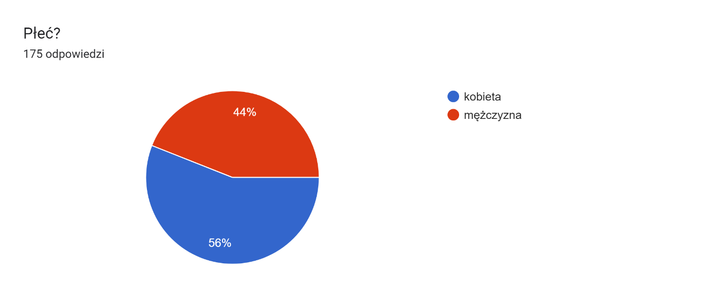
Źródło: opracowanie własne na Formularzy Google
Do wypełnienia ankiety podeszło 175 osób zamieszkujących gminy i powiaty wchodzące w skład Roztoczańskiego Związku Powiatowo-Gminnego. W dalszej części niniejszego podrozdziału przedstawiono odpowiedzi mieszkańców obszaru na wybrane pytania statystyczne w poszczególnych sekcjach ankiety dotyczących problematyki mobilnościowej.
Pierwsza sekcja określająca grupę interesariuszy zawierała pytania statystyczne. W ramach wskazanej powyżej grupy, ankietę wypełniło 44% kobiet i 56% mężczyzn.
Jeżeli chodzi o wiek mieszkańców, to znaczącą większość ankietowanych stanowiły osoby w przedziale 40-60 lat. Aż 52,6% wszystkich respondentów odnotowano w tej właśnie grupie wiekowej. W dalszej kolejności uzyskano 38,3% odpowiedzi od osób w wieku 25-40 lat. Następnie 4,6% ankietowanych stanowiły osoby w wieku powyżej 60 lat, 2,9% osoby w wieku 18-25%. Natomiast najmniej liczna grupa ankietowanych to osoby poniżej 18 roku życia (1,7%).
Wykres 2. Pytanie 2 z ankiety dotyczącej preferencji i zachowań mobilnościowych mieszkańców
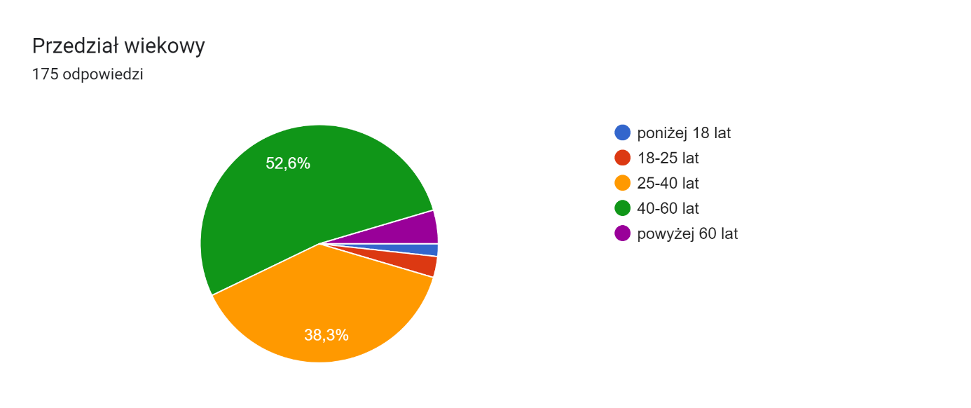
Źródło: opracowanie własne na Formularzy Google
Niewiele ponad połowa ankietowanych jest mieszkańcami gminy miejskiej z obszaru RZPG (54,3%). Natomiast jeżeli chodzi o miejsce pobierania nauki lub miejsce pracy, aż 79,4% wskazało na gminę miejską. Co pokazuje występujące w obszarze przepływy ludności.
Wykres 3. Pytanie 3 i 4 z ankiety dotyczącej preferencji i zachowań mobilnościowych mieszkańców
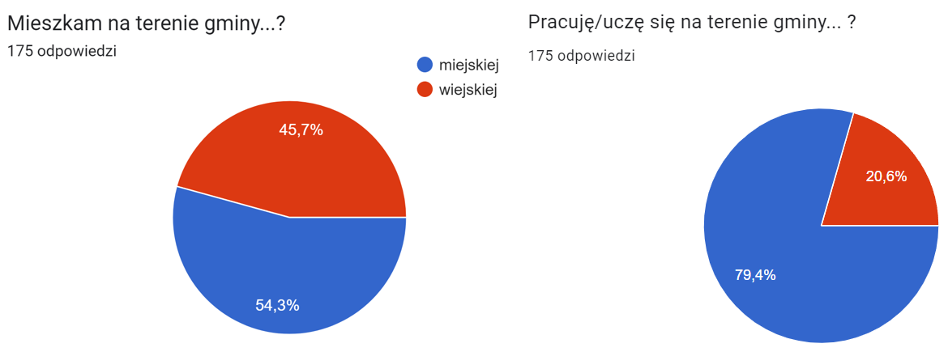
Źródło: opracowanie własne na Formularzy Google
Ostatnie pytanie statystyczne miało na celu identyfikację grupy interesariuszy w ramach osób ankietowanych. Należy zaznaczyć, że do wypełnienia ankiety podeszli przedstawiciele wielu grup społecznych i zawodowych, gwarantując w ten sposób zaangażowanie w opracowanie dokumentu, możliwie szerokiego grona odbiorców. Co jest z pewnością pozytywnym wyrazem partycypacji społecznej w procesie diagnostycznym, a jednocześnie daje gwarancję udziału szerokiego grona interesariuszy na kolejnych etapach prac tj. w procesie tworzenia i wdrażania dokumentu.
Wykres 4. Pytanie 5 z ankiety dotyczącej preferencji i zachowań mobilnościowych mieszkańców
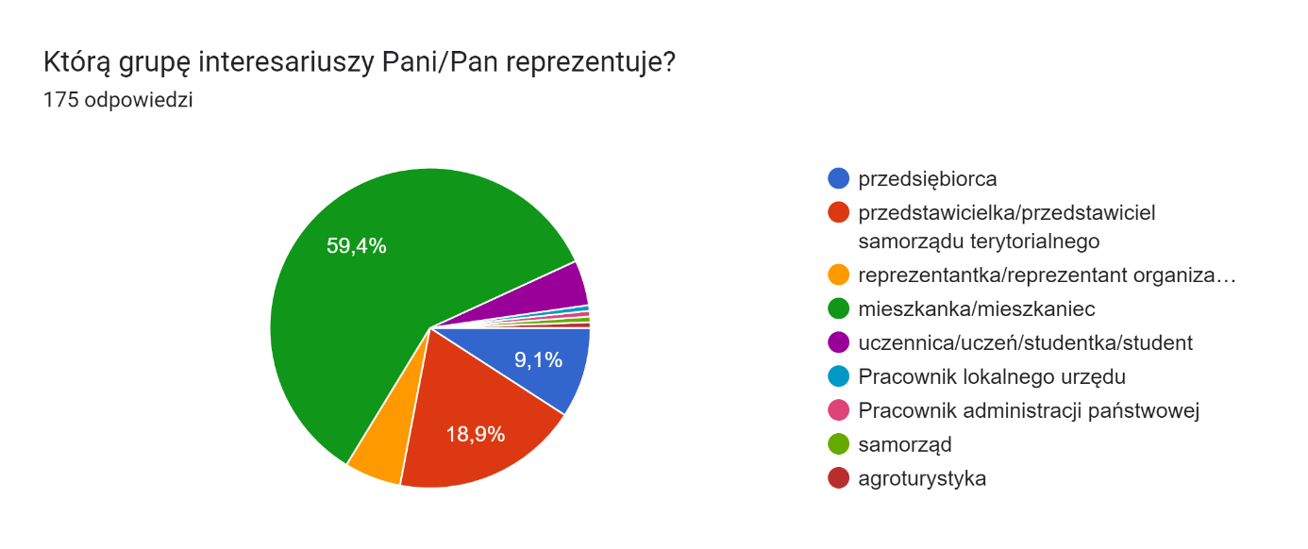
Źródło: opracowanie własne na Formularzy Google
Najwięcej ankietowanych identyfikuje się po prostu jako mieszkanka/mieszkaniec obszaru. Aż 59,4% ankietowanych wybrało tę właśnie opcję. W dalszej kolejności mamy przedstawicieli samorządu terytorialnego (18,9% ankietowanych) oraz przedsiębiorców (9,1%).
Kolejna sekcja ankiety związana była z analizą sposobów przemieszczania się mieszkańców obszaru. Tutaj przy szóstym pytaniu mieszkańcy mieli wskazać posiadane w gospodarstwie domowym środki transportu. Zdecydowana większość ankietowanych posiada samochód osobowy spalinowy – aż. 93,1%. W dalszej kolejności wskazywano na rower (81,1%) oraz hulajnogę (16,6%) i skuter/motocykl (12%). Co istotne odnotowano również 4 posiadaczy aut elektrycznych/hybrydowych.
Wykres 5. Pytanie 6 z ankiety dotyczącej preferencji i zachowań mobilnościowych mieszkańców
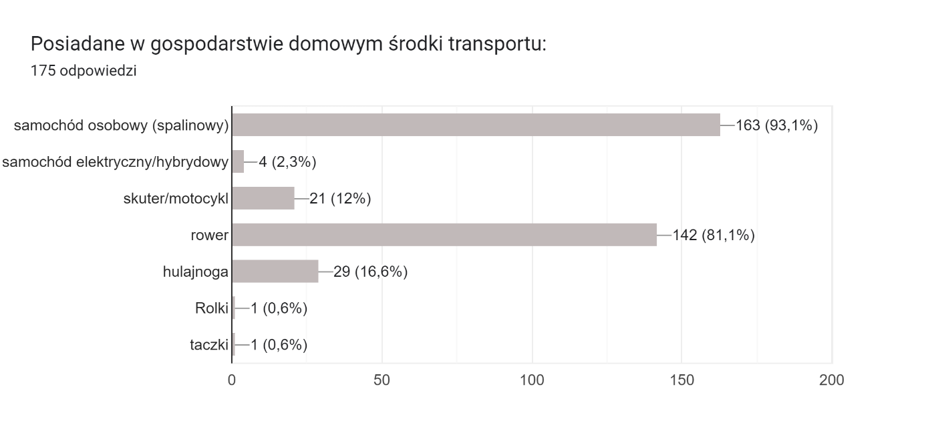
Źródło: opracowanie własne na Formularzy Google
Jeżeli chodzi o rodzaj najczęściej odbywanych podróży w obszarze funkcjonalnym to najczęściej są to podróże poza swoją gminę/miasto w woj. lubelskim (45,7%). Kolejna grupa to podróże w obrębie swojej gminy/miasta (41,1%). Natomiast najrzadziej mieszkańcy wyjeżdżają poza swoją gminę/miasto i jednocześnie poza woj. lubelskie (13,1%).
Wykres 6. Pytanie 7 z ankiety dotyczącej preferencji i zachowań mobilnościowych mieszkańców
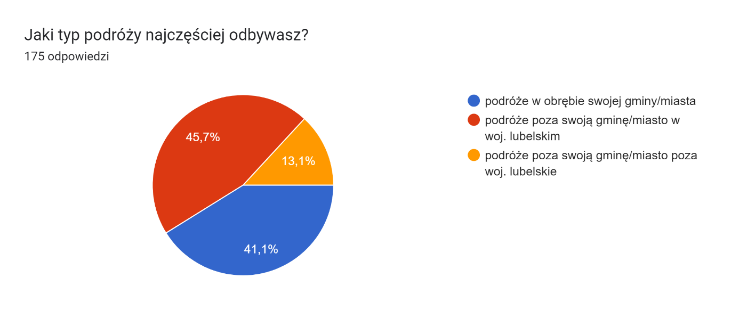
Źródło: opracowanie własne na Formularzy Google
Wykres 7. Pytanie 8 z ankiety dotyczącej preferencji i zachowań mobilnościowych mieszkańców
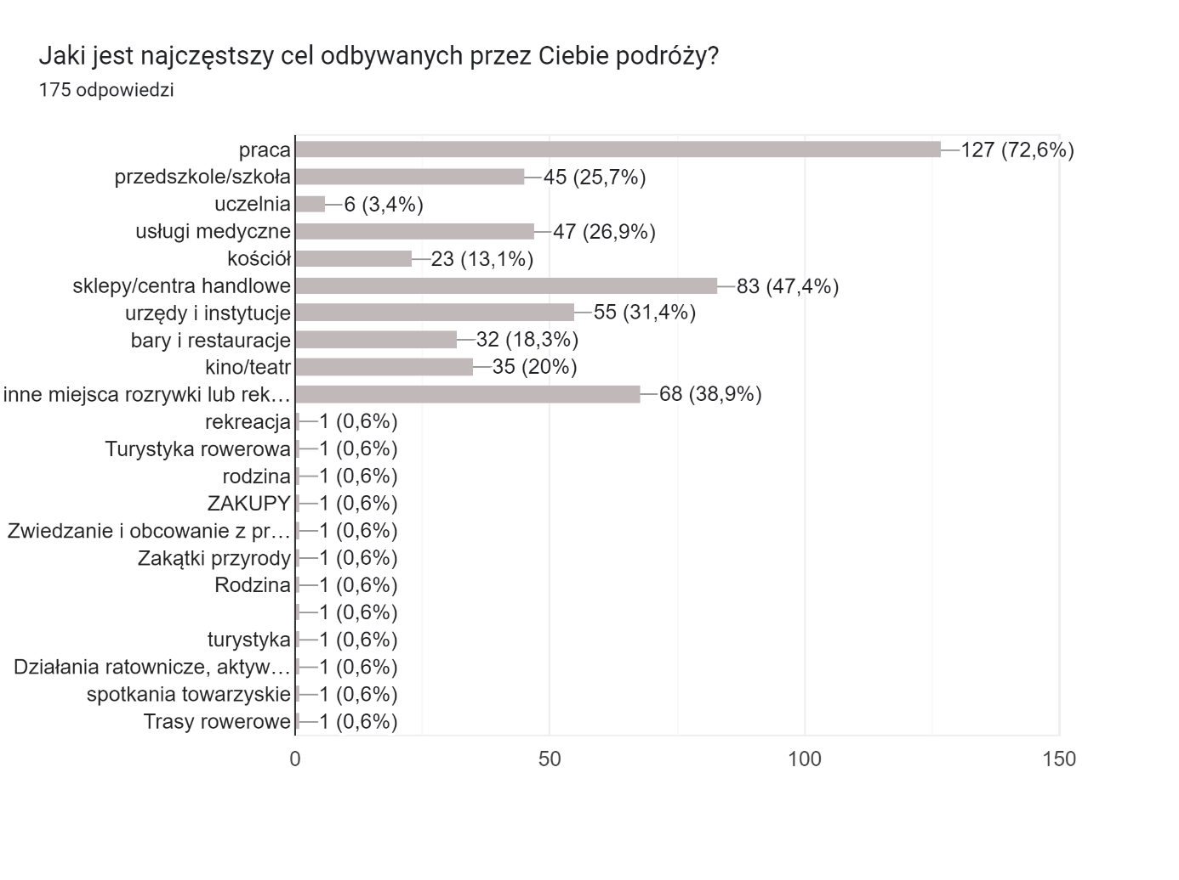
Źródło: opracowanie własne na Formularzy Google
Pytanie o typ najczęściej odbywanych podróży łączy się z pytaniem o najczęstszy cel tych podróży. Tutaj zdecydowana większość ankietowanych porusza się do pracy (72,6%), sklepów/centrów handlowych (47,4%), miejsc rozrywki lub rekreacji (38,9%), urzędów i instytucji (31,4%) oraz miejsc świadczących usługi medyczne (26,9%). Część odbywanych w obszarze funkcjonalnym podróży dotyczy również szkół i przedszkoli (25,7%).
Chcąc dokonać szczegółowej analizy łączącej sposoby przemieszczania się z celem podróży w ankiecie zadano również pytania w tym zakresie. Respondenci odpowiadali w jaki sposób obecnie odbywają podróże do pracy, sklepów/centrów handlowych, miejsc rozrywki lub rekreacji, urzędów i instytucji, miejsc świadczących usługi medyczne oraz szkół i przedszkoli. W dalszej kolejności weryfikowano również, czy ankietowani wykorzystują środek lokomocji z którego najbardziej chcieli by korzystać. Takie podejście miało na celu weryfikację preferencji mieszkańców, co w przyszłości może mieć znaczący wpływ na planowanie przedsięwzięć z zakresu zrównoważonej mobilności.
Wykres 8. Pytanie 9 i 10 z ankiety dotyczącej preferencji i zachowań mobilnościowych mieszkańców
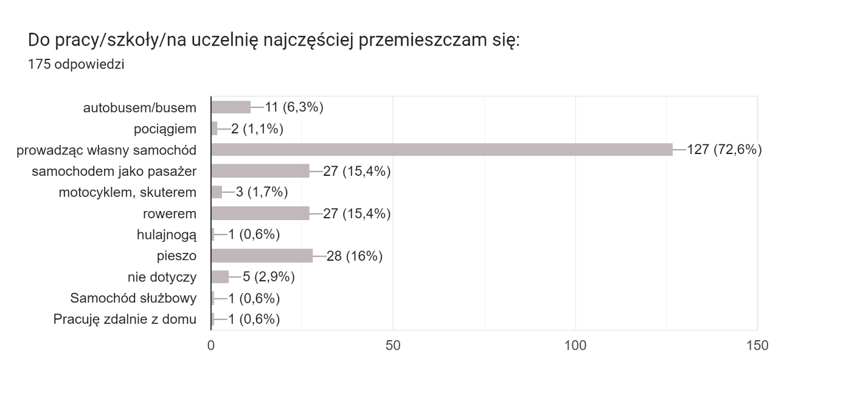
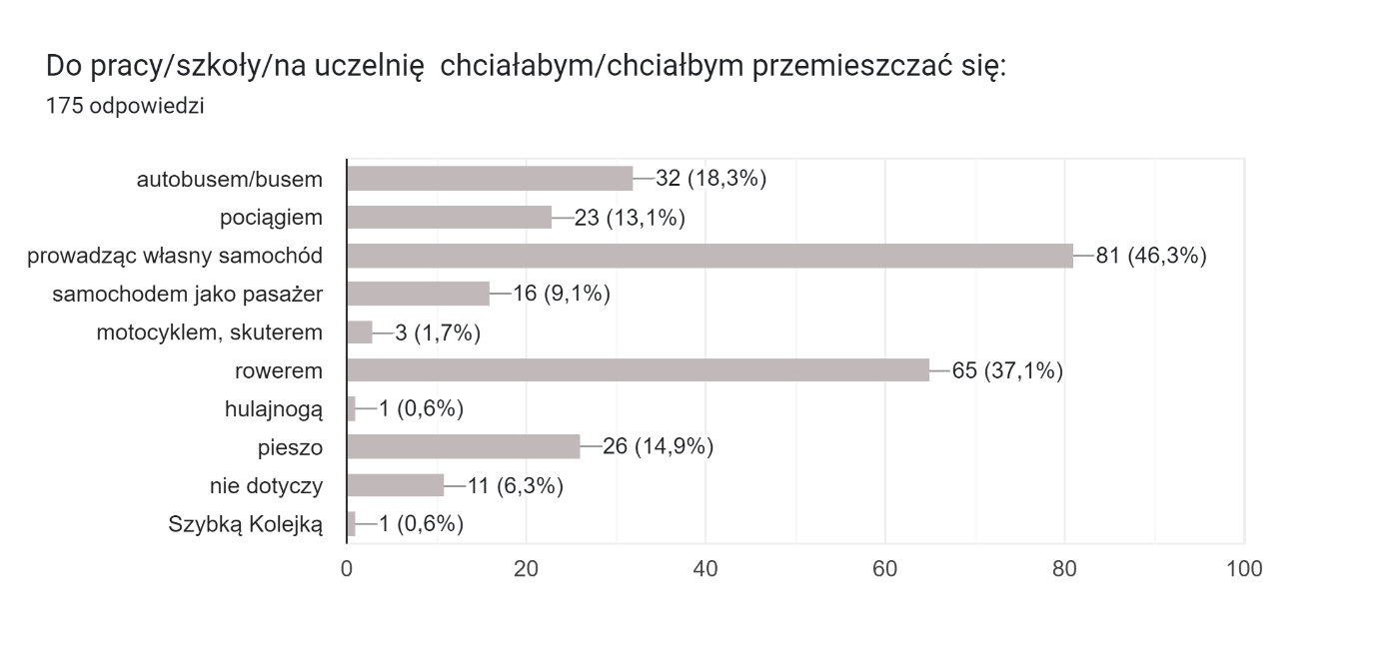
Źródło: opracowanie własne na Formularzy Google
Z powyższego zestawienia wynika, że znacząca większość podróży, tzn. dotyczących pracy/szkoły/uczelni odbywana jest z wykorzystaniem własnego samochodu (72,6%) lub jako pasażer (15,4%). Niewielki procent mieszkańców wykorzystuje do tego celu autobus (6,3%) oraz pociąg (1,1%). Optymistycznie przedstawiają się jednak preferencje mieszkańców dotyczące woli wykorzystania poszczególnych środków lokomocji. Chęć wykorzystania transportu publicznego oraz roweru zdecydowanie rośnie, kosztem wykorzystania samochodu.
Podobnie sytuacja przedstawia się jeżeli chodzi o wykorzystanie poszczególnych środków transportu w zakresie dowożenia dzieci do żłobków, przedszkoli i szkół. Tutaj również znacząca większość podróży odbywana jest z wykorzystaniem własnego samochodu (44%). Niewielki procent mieszkańców wykorzystuje do tego celu autobus (5,7%) oraz pociąg (0,6%). Optymistycznie przedstawiają się jednak preferencje mieszkańców dotyczące woli wykorzystania poszczególnych środków lokomocji. Chęć wykorzystania transportu publicznego oraz roweru zdecydowanie rośnie, kosztem wykorzystania samochodu. Istotne jest również, że znacząca część ankietowanych zaznaczyła przy obydwu pytaniach opcję „nie dotyczy” co oznacza, że nie odbywają oni tego rodzaju podróży.
Wykres 9. Pytanie 11 i 12 z ankiety dotyczącej preferencji i zachowań mobilnościowych mieszkańców
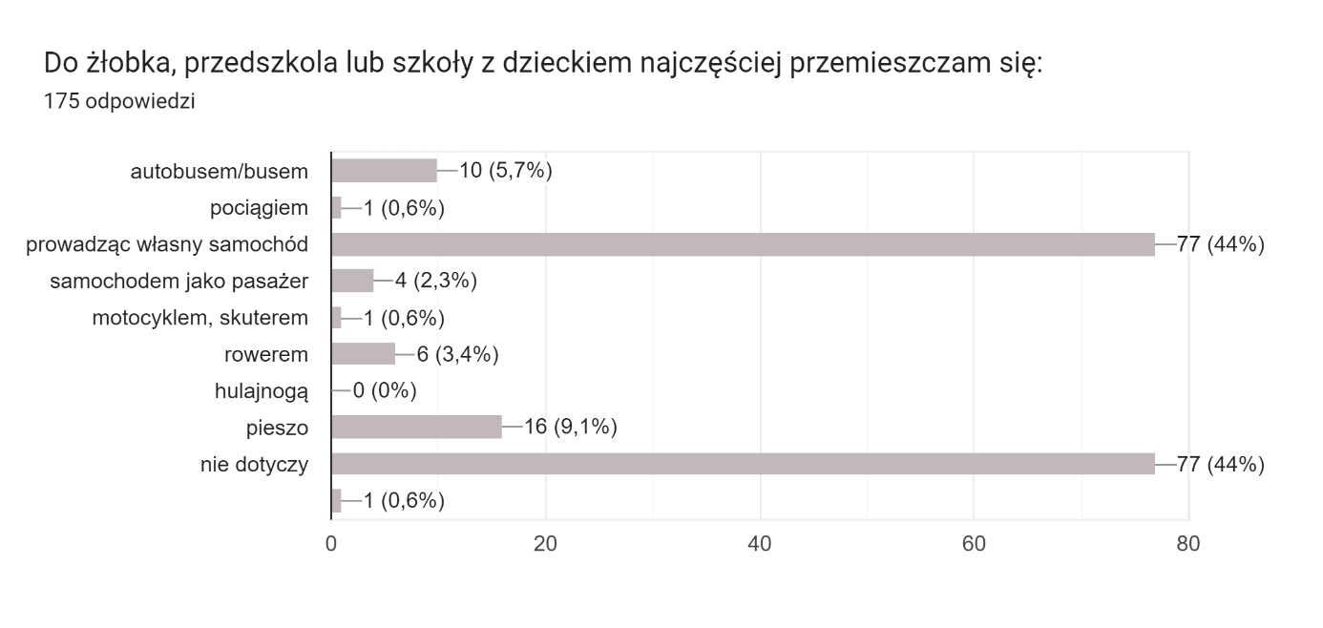
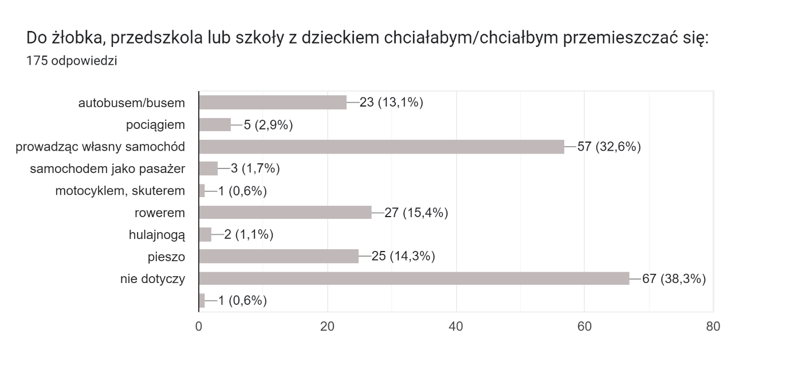
Źródło: opracowanie własne na Formularzy Google
Istotnym celem podróży w obszarze są również zakupy. Najwięcej mieszkańców realizuje niniejszą potrzebę z wykorzystaniem własnego samochodu, aż 77,7% wybiera ten środek lokomocji. Na drugim miejscu mamy podróże piesze (20,6%) co może pokazywać, że sposób podróży jest w znacznym stopniu zależny od dostępności poszczególnego rodzaju infrastruktury. Jeżeli chodzi o wolę zmiany środka transportu, to w przypadku zakupów nie obserwujemy, aż tak istotnej zmiany preferencji jak w przypadku miejsc pracy i nauki.
Wykres 10. Pytanie 13 i 14 z ankiety dotyczącej preferencji i zachowań mobilnościowych mieszkańców
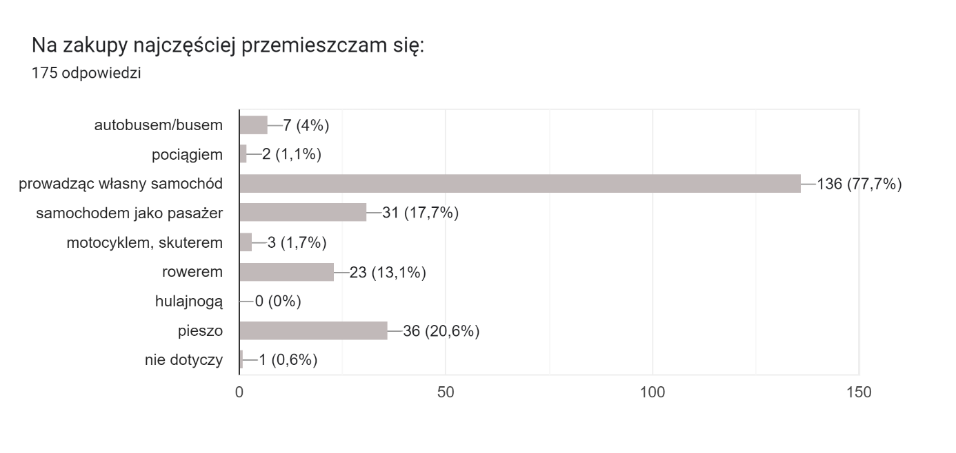
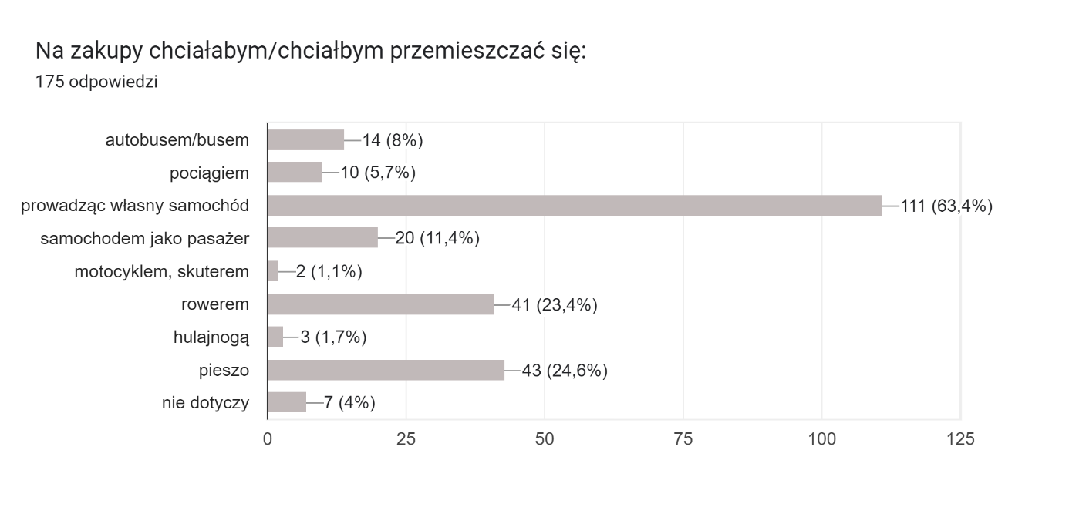
Źródło: opracowanie własne na Formularzy Google
Oprócz placówek handlowych, mieszkańcy bardzo często wykonują podróże do placówek medycznych. Tutaj podobnie jak w powyższym przypadku. Najwięcej mieszkańców realizuje niniejszą potrzebę z wykorzystaniem własnego samochodu, aż 77,7% wybiera ten środek lokomocji. Na drugim miejscu mamy podróże piesze (19,4%) co może pokazywać, że sposób podróży jest w znacznym stopniu zależny od dostępności poszczególnego rodzaju infrastruktury. Znaczna część ankietowanych korzysta również z transportu samochodowego jako pasażer (19,4%). Jeżeli chodzi o wolę zmiany środka transportu, to w przypadku zakupów nie obserwujemy, aż tak istotnej zmiany preferencji jak w przypadku miejsc pracy i nauki. Jednak rośnie liczba wskazań dotyczących komunikacji zbiorowej. Na potrzebę odbywania podróży z wykorzystaniem busa lub autobusu wskazuje 13,7% mieszkańców, natomiast w przypadku pociągu jest to 7,4%. Wysoko w klasyfikacji jest również rower. Ten sposób przemieszczania wybrało 16,6% respondentów.
Wykres 11. Pytanie 15 i 16 z ankiety dotyczącej preferencji i zachowań mobilnościowych mieszkańców
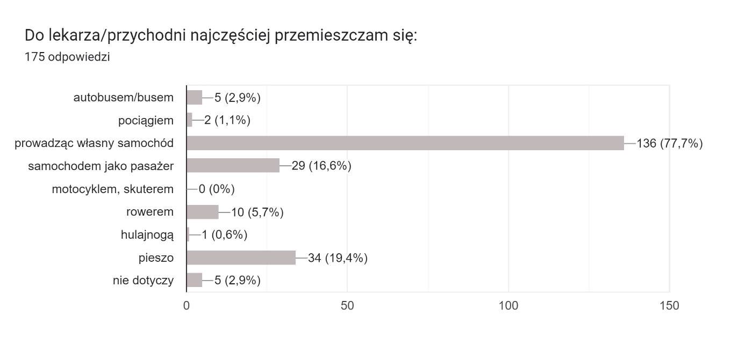
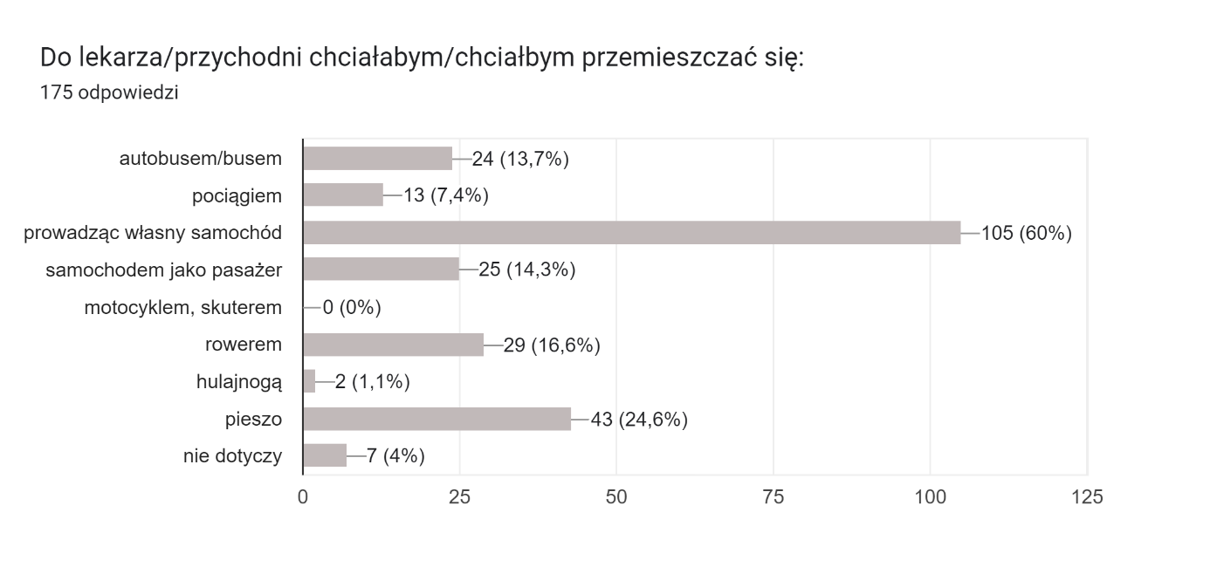
Źródło: opracowanie własne na Formularzy Google
Kolejnym celem podróży o który pytani byli ankietowani są zajęcia rekreacyjne, sportowe i kulturalne oraz spotkania z rodziną. We wszystkich wskazanych przypadkach rozkład odpowiedzi respondentów przedstawia się podobnie. Mieszkańcy jednostek samorządu terytorialnego wchodzących w skład Roztoczańskiego Związku Powiatowo-Gminnego najczęściej wybierają komunikację samochodową. Na własny samochód wskazuje odpowiednio 73,7% oraz 70,9% odpowiedzi. Jako pasażer podróżuje w tym celu 15,4% oraz 25,1%. Widoczny jest również udział tzw. mobilności aktywnej. Na zajęcia rekreacyjne, sportowe i kulturalne oraz w celach towarzyskich w ten sposób przemieszcza się 21,1% oraz 37,7% ankietowanych. Mniejsza liczba wskazuje na rower. Optymistycznie przedstawiają się preferencje zachowań mobilnościowych mieszkańców. Łatwo zauważyć, że we wskazanych przypadkach mieszkańcy wykazują wolę oderwania się od komunikacji zbiorowej na rzecz innych środków transportu, które dają im większą niezależność, a jednocześnie stanowią o komunikacji bardziej przyjaznej dla środowiska: transport zbiorowy, rower, komunikacja piesza.
Wykres 12. Pytanie 17, 18, 19 i 20 z ankiety dotyczącej preferencji i zachowań mobilnościowych mieszkańców
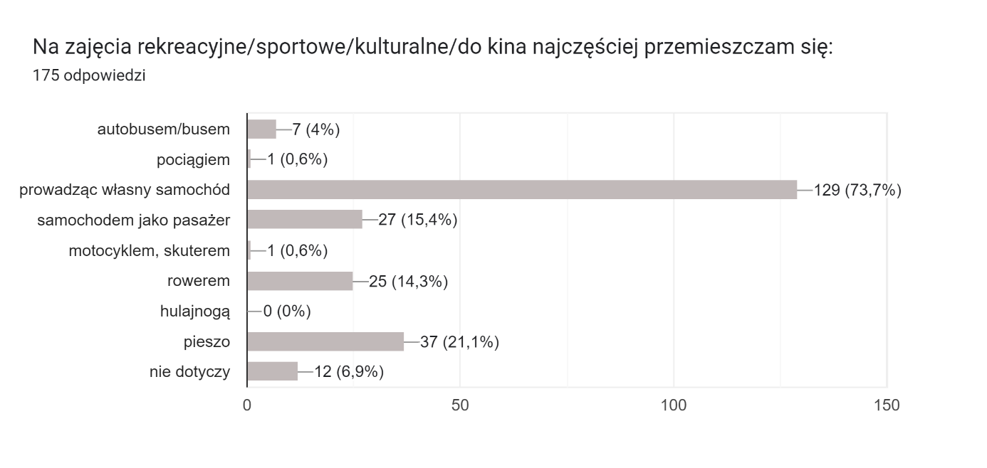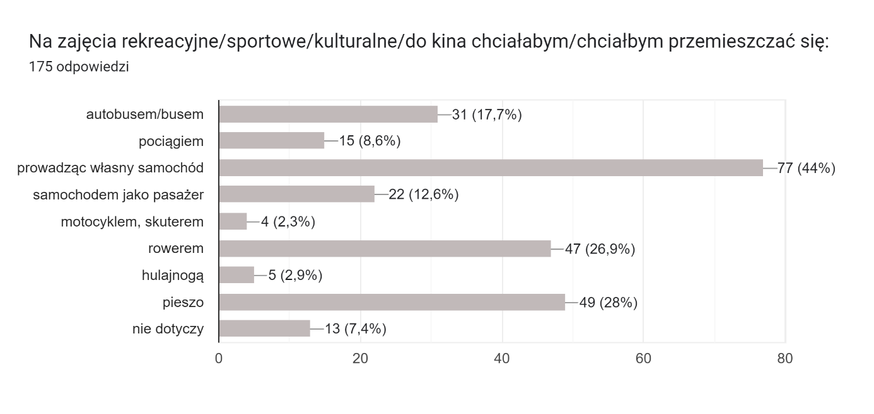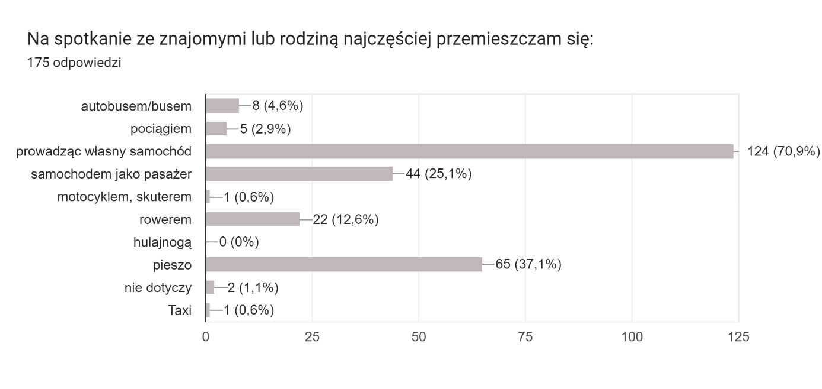
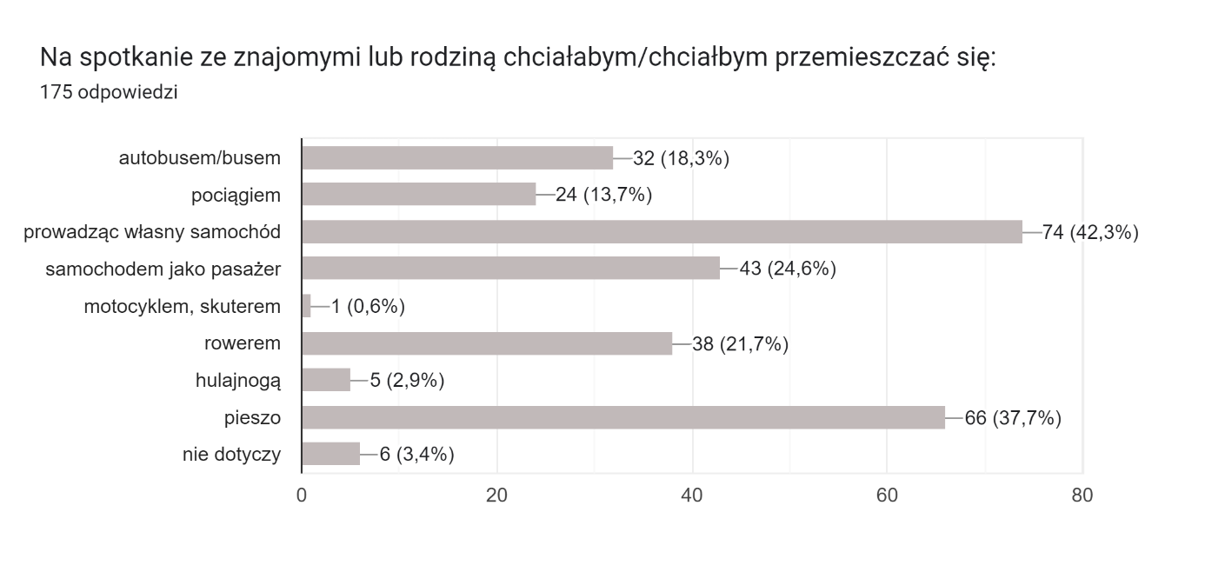
Źródło: opracowanie własne na Formularzy Google
Kolejna grupa pytań dotyczyła powodów wybierania wskazanych środków lokomocji. Na pytanie: dlaczego najczęściej poruszasz się obecnie wybieranym sposobem? Mieszkańcy wybierali najczęściej odpowiedzi: tak jest najszybciej (55,6%) oraz tak jest najbardziej komfortowo (40%). Istotne z punktu widzenia respondentów są również niezależność (22,9%) oraz możliwość załatwienia kilu spraw jednocześnie (21,7%). Należy jednak zaznaczyć, że bardzo często wybieraną odpowiedzią jest również: nie mam innego wyboru (27,4%) co pokazuje, że w gminach bardzo często nie ma alternatywnych rozwiązań z zakresu mobilności. Poprzez brak odpowiedniej infrastruktury, środków oraz dostępności komunikacyjnej zmuszeni są oni niejako do wyboru własnego samochodu.
Wykres 13. Pytanie 21 z ankiety dotyczącej preferencji i zachowań mobilnościowych mieszkańców
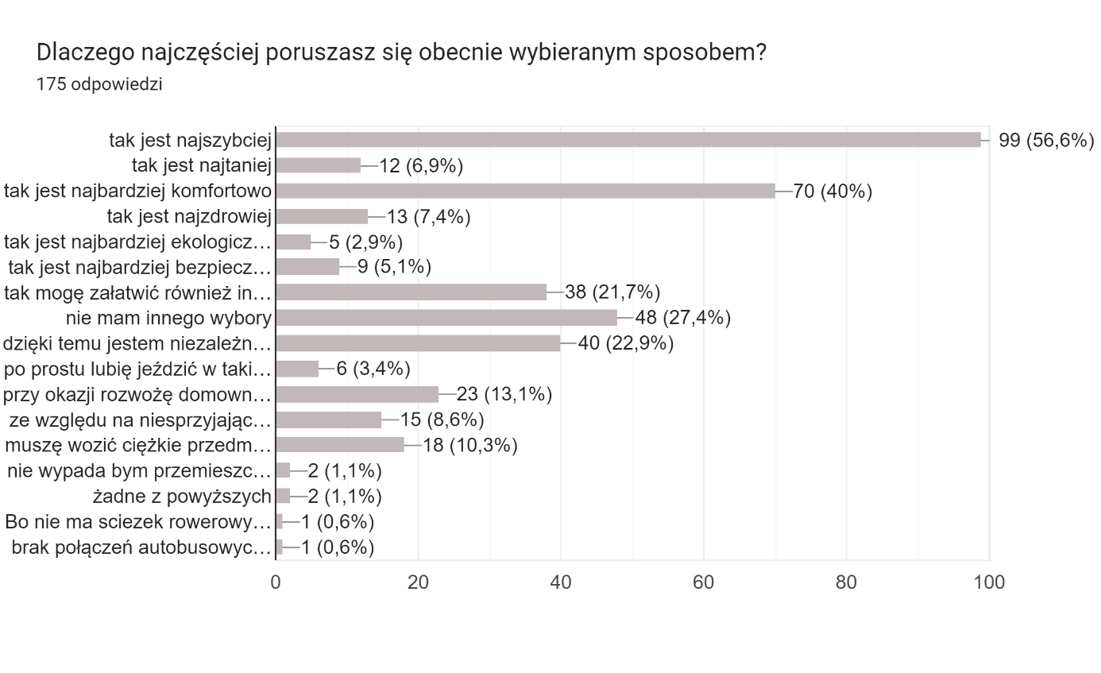
Źródło: opracowanie własne na Formularzy Google

Optymistycznie przedstawiają się jednak odpowiedzi ankietowanych na pytanie: dlaczego chciałabyś/chciałbyś poruszać się wskazanym (innym) sposobem? Mieszkańcy wybierali najczęściej odpowiedzi: tak będzie najbardziej ekologicznie (22,9%) oraz tak będzie najtaniej (21,1%). Widzimy zatem, że dostrzegają oni problematykę środowiska oraz cenią sobie niskie koszty transportu, co z pewnością jest bardziej korzystne w przypadku środków mobilności aktywnej oraz transportu publicznego. Ankietowani cenią sobie również szybkość (20%) komfort (17,7%) zdrowie (17,1%). Należy jednak zaznaczyć, że dość często wybieraną odpowiedzią jest również: nie mam innego wyboru (10,3%) co pokazuje, że w gminach bardzo często nie ma alternatywnych rozwiązań z zakresu transportu. Natomiast, aż 26,3% ankietowanych uważa, że ich obecny sposób przemieszczania się jest satysfakcjonujący i nie zamierzają go zmieniać.
Wykres 14. Pytanie 22 z ankiety dotyczącej preferencji i zachowań mobilnościowych mieszkańców
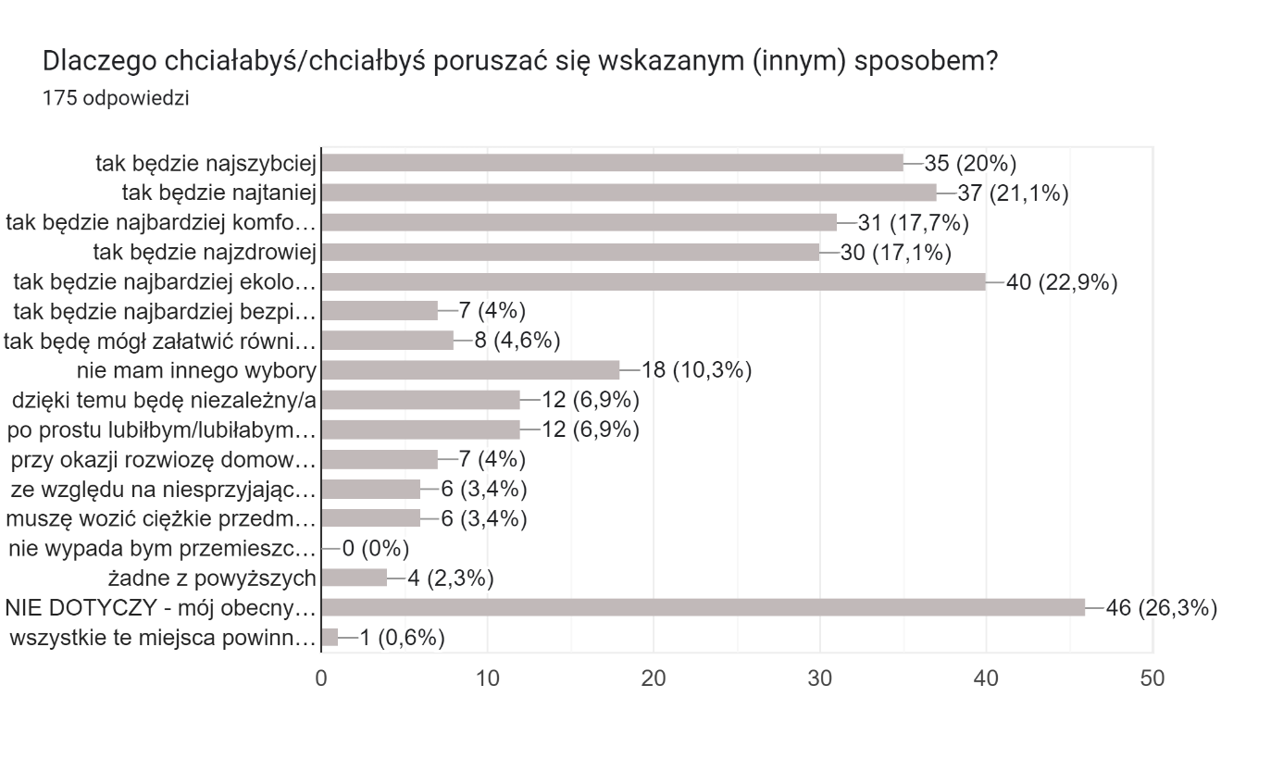
Źródło: opracowanie własne na Formularzy Google
Kolejne pytanie z zakresu preferencji i zachowań mobilnościowych mieszkańców Roztoczańskiego Związku Powiatowo-Gminnego dotyczyło powodów ograniczających możliwość podróżowania oczekiwanym sposobem? Analizując bariery, które mają największy wpływ na znaczący poziom wykorzystania samochodów osobowych należy stwierdzić, że największą z nich jest: niesatysfakcjonująca oferta komunikacji zbiorowej, na którą wskazało 35,4% ankietowanych. Kolejne bariery dotyczą złego stanu i braku odpowiedniej infrastruktury (29,1%). Istotne z punktu widzenie są również ograniczenia takie jak: ryzyko opóźnień dojazdu (17,7%) oraz zbyt wysokie koszty (13,7%). Część respondentów wskazywała również na niskie poczucie bezpieczeństwa oraz to, że podróżują z rodziną lub podopiecznymi. W obydwu przypadkach odpowiedzi zaznaczyło 9,1% ankietowanych. Co ważne, aż 28,6% mieszkańców nie dostrzega barier komunikacyjnych ponieważ nie chce zmieniać obecnego środka transportu. Z punktu widzenia jednostek samorządu terytorialnego wchodzących w skład RZPG istotna jest zatem eliminacja wskazanych barier. Mieszkańcy, którzy będą mieli odpowiedni wybór środka transportu, jak wynika z powyższych odpowiedzi, są w stanie zrezygnować z nadmiarowego wykorzystania samochodów osobowych. Zwiększając w ten sposób liczbę przejazdów komunikacją zbiorową i rowerami.
Wykres 15. Pytanie 23 z ankiety dotyczącej preferencji i zachowań mobilnościowych mieszkańców
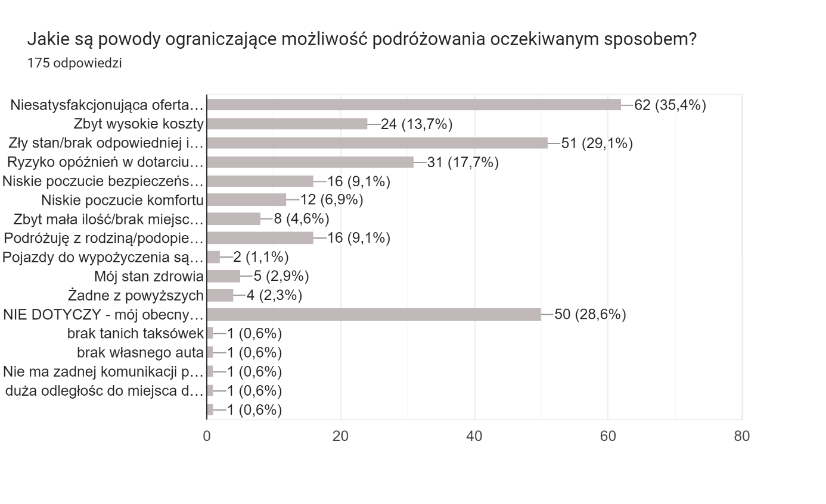
Źródło: opracowanie własne na Formularzy Google
W ramach ankiety zapytano mieszkańców również o rodzaj działań, które mogą pomóc w usprawnieniu przemieszczania się. Najwięcej odpowiedzi wskazuje na rozwój infrastruktury ruchu rowerowego (57,1%). W dalszej kolejności ankietowani wskazywali na rozwój infrastruktury: komunikacji zbiorowej (23,4%) ruchu pieszego (20,6%) ruchu kolejowego (20%)oraz ruchu samochodowego (19,4%).

Wykres 16. Pytanie 24 z ankiety dotyczącej preferencji i zachowań mobilnościowych mieszkańców
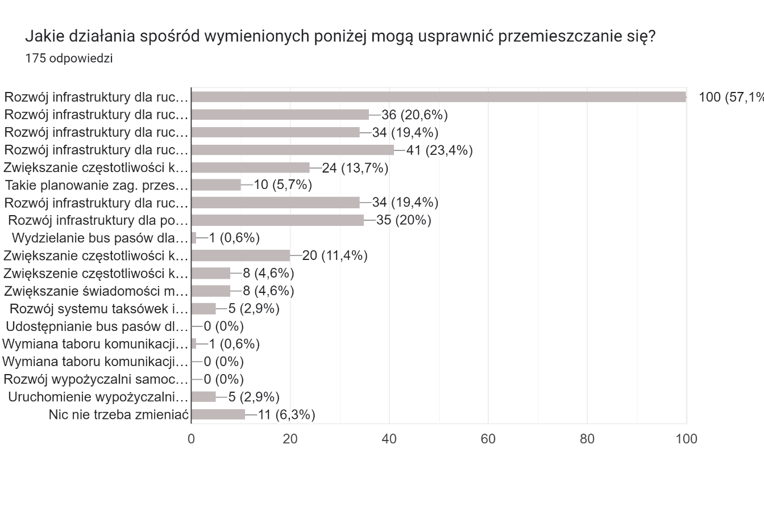
Źródło: opracowanie własne na Formularzy Google
Kolejna sekcja ankiety dotyczyła oceny poszczególnych elementów istniejącej infrastruktury transportowej w obszarze Roztoczańskiego Związku Powiatowo-Gminnego. Respondenci dokonywali oceny stanu poszczególnych elementów infrastruktury w skali od 1 (ocena najniższa) do 5 (ocena najwyższa). Poniżej zaprezentowano wyniki w zakresie pytań ankietowych z niniejszej sekcji.
Wykres 17. Pytanie 25, 26 i 27 z ankiety dotyczącej preferencji i zachowań mobilnościowych mieszkańców
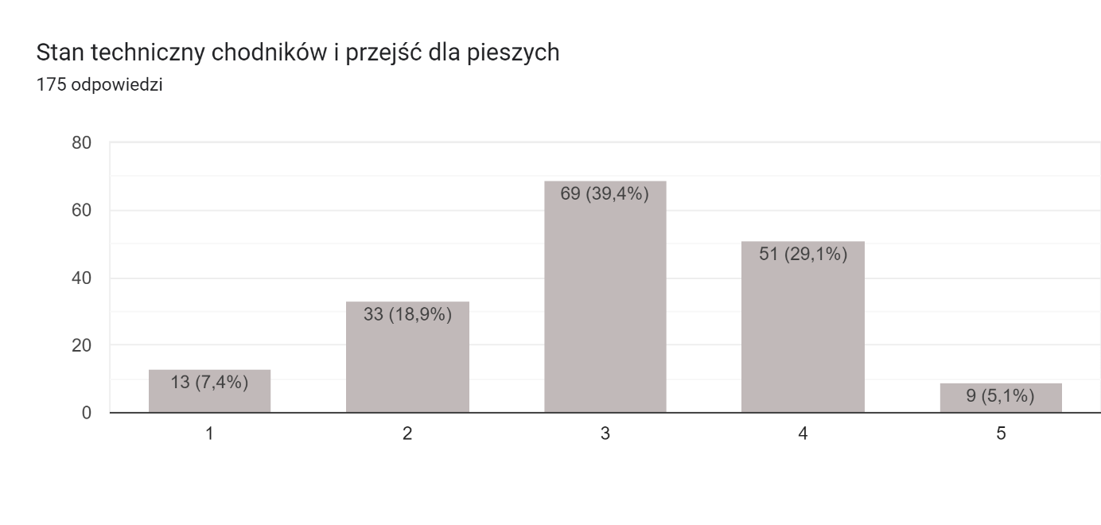
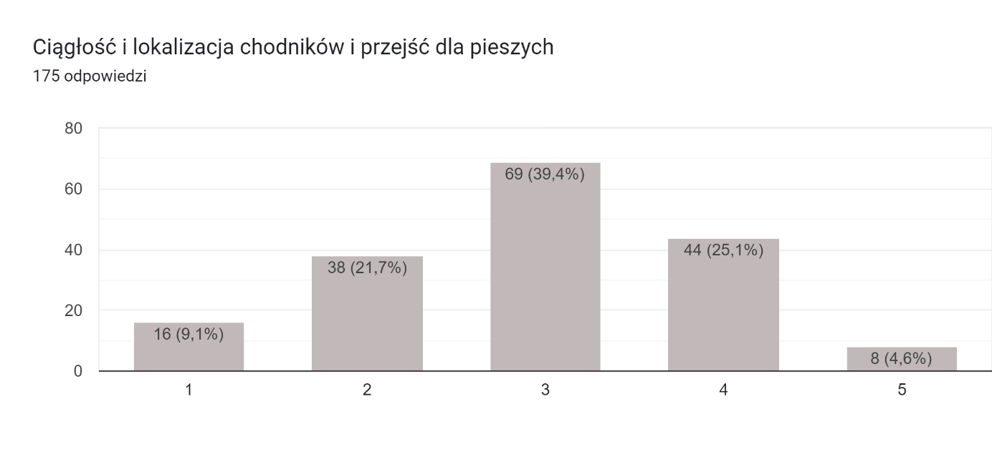 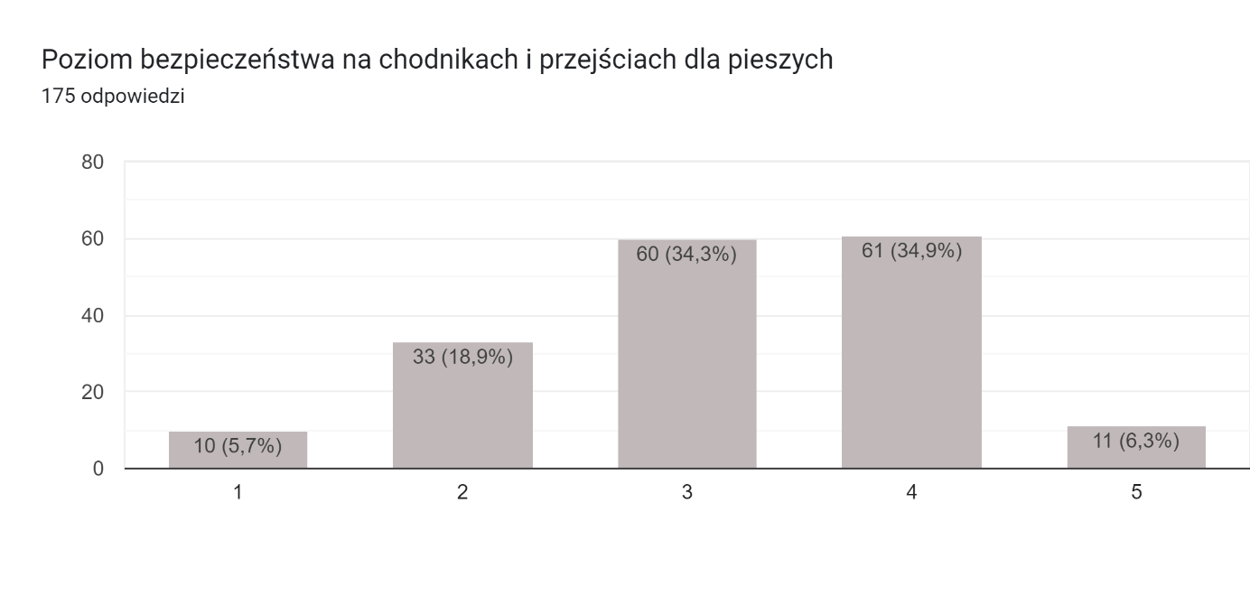Źródło: opracowanie własne na Formularzy Google
Jeżeli chodzi o stan techniczny przejść dla pieszych i chodników oraz ich ciągłość i lokalizację, to znacząca część ankietowanych ocenia ją średnio. Aż 34,3% respondentów wskazało na ocenę na poziomie 3. Lepiej oceniany jest natomiast poziom bezpieczeństwa przejść dla pieszych, ponieważ największa liczba mieszkańców (34,9%) wskazała na ocenę dobrą. Należy jednak zaznaczyć, że w każdym z pytań odnotowaną większą liczbę ocen pozytywnych na poziomie 4 lub 5 niż na poziomie negatywnym (tj. 1 lub 2).
Wykres 18. Pytanie 28,29 i 30 z ankiety dotyczącej preferencji i zachowań mobilnościowych mieszkańców
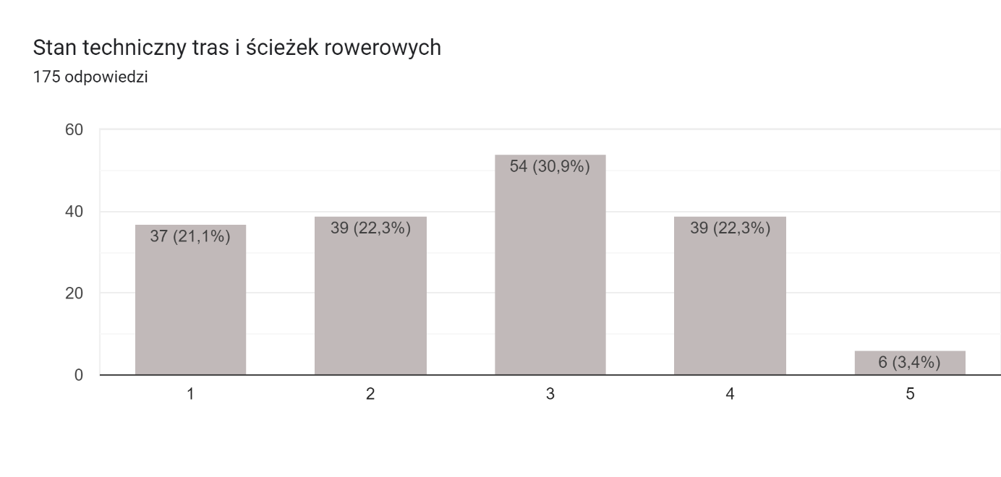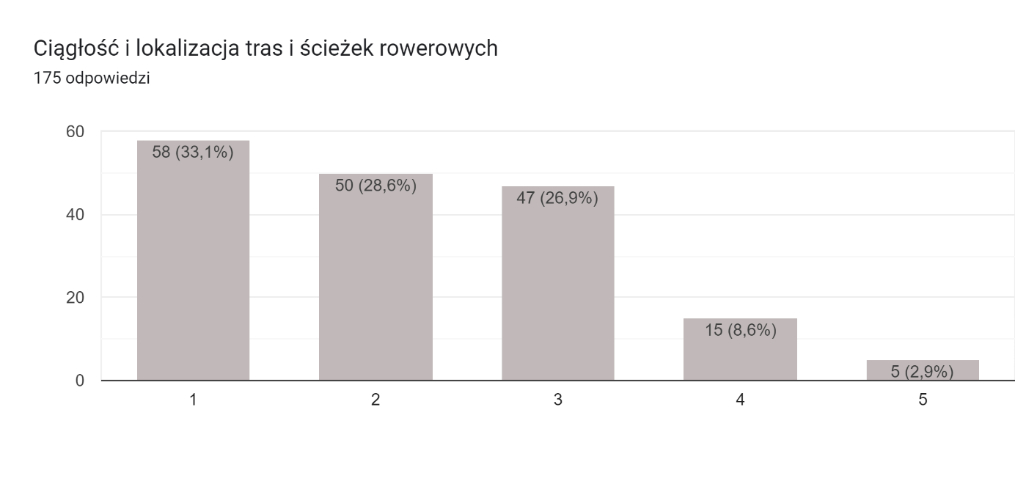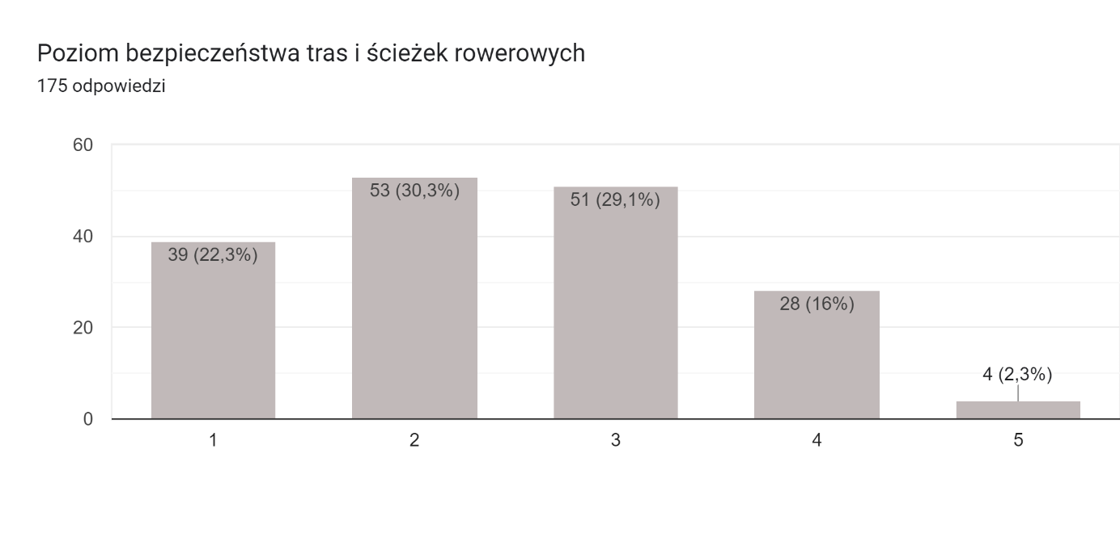
Źródło: opracowanie własne na Formularzy Google
Istotnym elementem infrastruktury mobilnościowej są również trasy i ścieżki rowerowe. Prezentowane wyniki odpowiedzi na poszczególne pytania wskazują, że w większości są one oceniane na poziomie średnim (30,9%) z tendencją do ocen negatywnych. Odpowiednio 22,3% dla odpowiedzi 2 oraz 21,1% dla odpowiedzi 1. Negatywnie oceniana jest również ciągłość i lokalizacja ścieżek rowerowych, co świadczy o konieczności podjęcia działań w tym zakresie. Aż 33,1% ankietowanych przyznało ocenę 1, a 28,6% ocenę 2. Podobnie, lecz mniej stanowczo oceniany jest poziom bezpieczeństwa na trasach i ścieżkach rowerowych. Najwięcej głosów uzyskała w tym przypadku odpowiedź 2 (30,3%).
Najlepiej ocenianym elementem infrastruktury mobilnościowej, aczkolwiek nadal w większości ocenianym na poziomie średnim, są drogi. Tutaj wyniki odpowiedzi na poszczególne pytania wskazują, że 44% mieszkańców ocenia ich stan na 3, natomiast w przypadku poziomu bezpieczeństwa – ocenę taką przyznało 47,4% ankietowanych.
Wykres 19. Pytanie 31 i 32 z ankiety dotyczącej preferencji i zachowań mobilnościowych mieszkańców
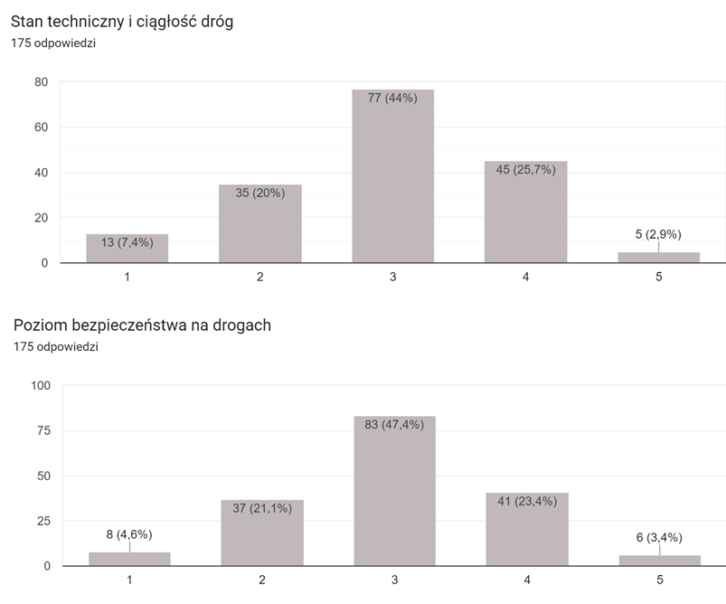
Źródło: opracowanie własne na Formularzy Google
Dość negatywnie oceniana jest natomiast dostępność miejsc parkingowych dla rowerów oraz poziom ich bezpieczeństwa. Odpowiednio 36% głosów dla odpowiedzi 2 oraz 20% dla odpowiedzi 1 przyznano w pytaniu o dostępność tego rodzaju parkingów. Istotna część mieszkańców (30,9%) oceniła ją jednak na poziomie 3. Lepiej wygląda sytuacja jeśli chodzi o ocenę poziomu bezpieczeństwa niniejszych parkingów. Najwięcej głosów uzyskała w tym przypadku odpowiedź 3 (31,4%). Taki stan rzeczy wskazuje na znaczące braki w infrastrukturze mobilności aktywnej.

Wykres 20. Pytanie 33 i 34 z ankiety dotyczącej preferencji i zachowań mobilnościowych mieszkańców
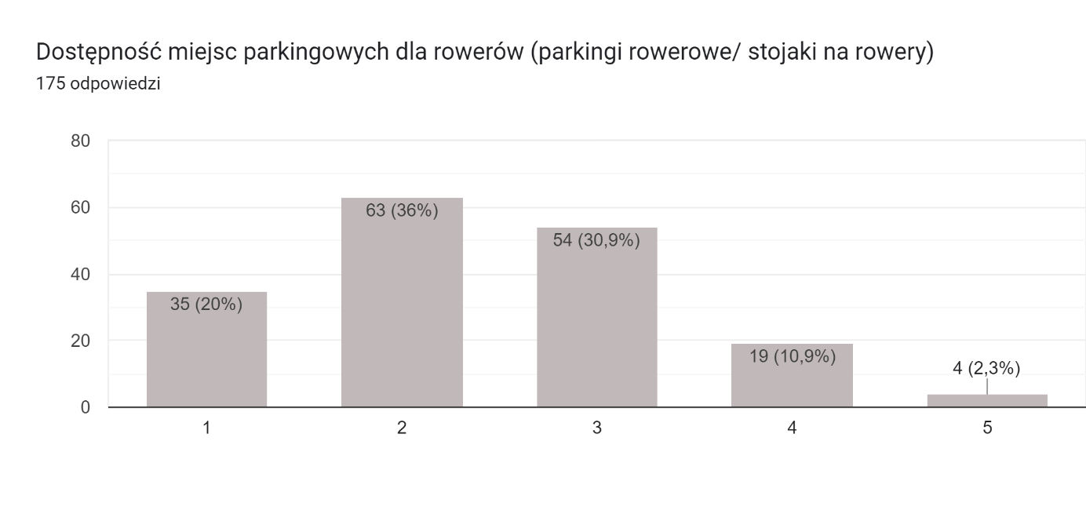 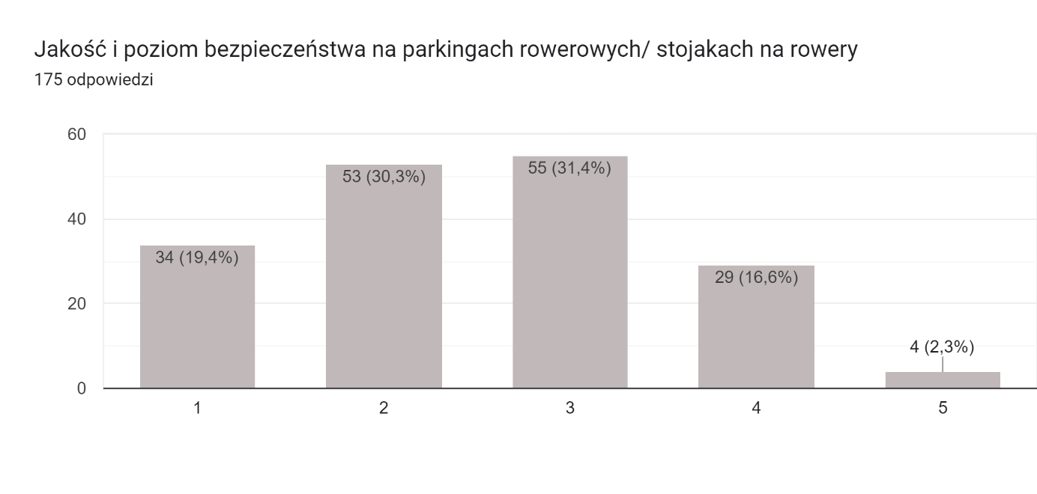
Źródło: opracowanie własne na Formularzy Google
Zdecydowanie lepiej przedstawia się sytuacja w pytaniach dotyczących dostępności miejsc parkingowych dla samochodów oraz poziomu ich jakości i bezpieczeństwa. Istotna część mieszkańców (38,9%) oceniła ją jednak na poziomie 3.
Wykres 21. Pytanie 35 i 36 z ankiety dotyczącej preferencji i zachowań mobilnościowych mieszkańców

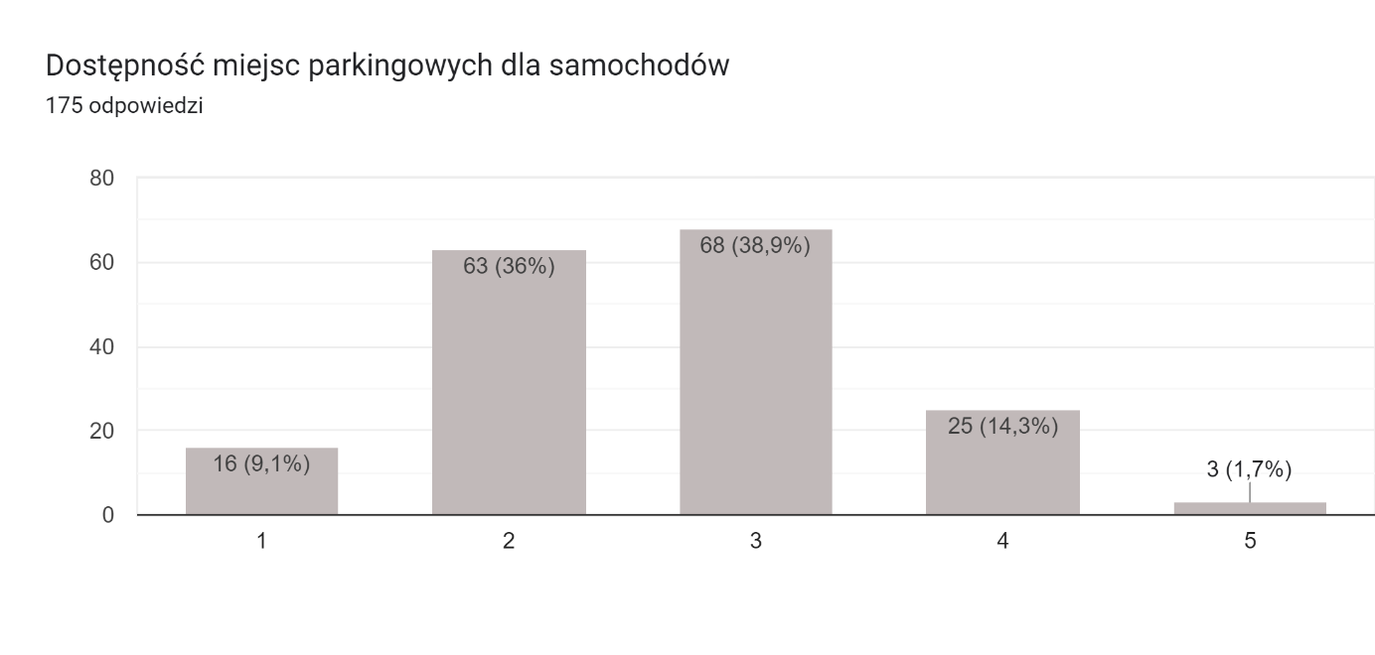
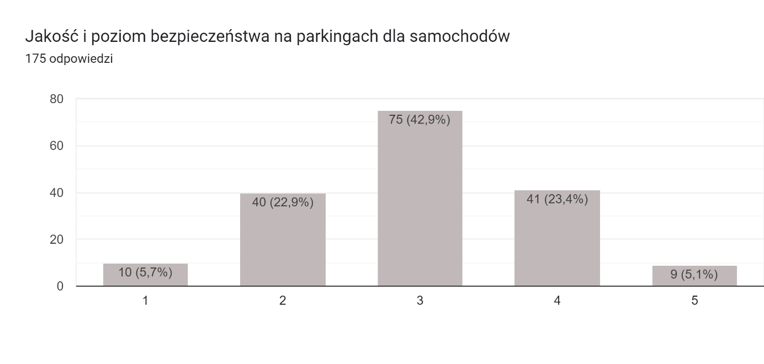
Źródło: opracowanie własne na Formularzy Google
Jeszcze lepiej wygląda sytuacja jeśli chodzi o ocenę jakości i poziomu bezpieczeństwa niniejszych parkingów. Najwięcej głosów uzyskała w tym przypadku odpowiedź 3 (42,9%), ale kolejne wskazania w 23,4% skierowane są do odpowiedzi 4. Taki stan rzeczy wskazuje, że dotychczasowe działania JST skierowane na rozwój transportu, skupiały się na infrastrukturze dedykowanej dla samochodów osobowych, kosztem zaległości w infrastrukturze mobilności aktywnej.
Wykres 22. Pytanie 37 i 38 z ankiety dotyczącej preferencji i zachowań mobilnościowych mieszkańców
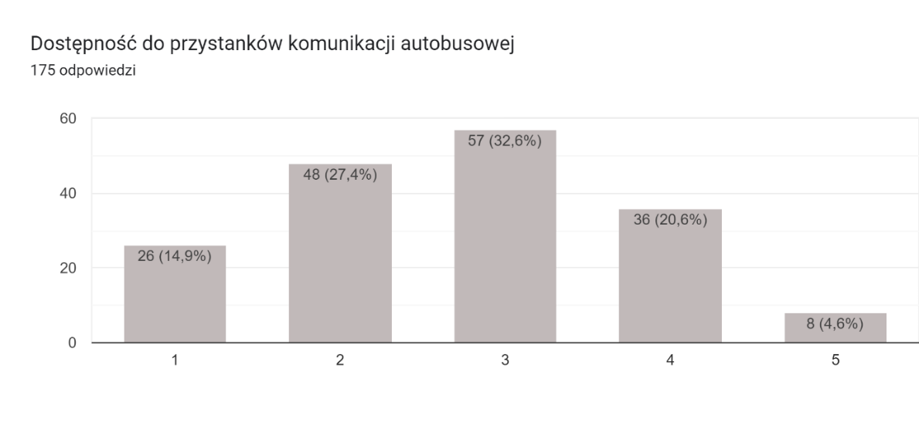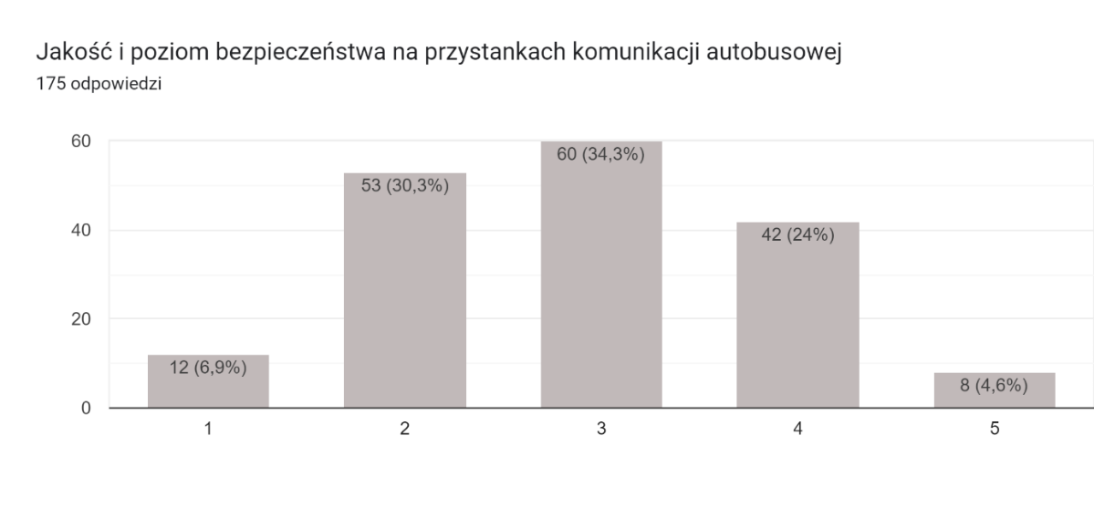
Źródło: opracowanie własne na Formularzy Google
Ważnym czynnikiem kształtującym zachowania mobilnościowe mieszkańców jest również poziom dostępności oraz jakość i poziom bezpieczeństwa dedykowanej dla infrastruktury transportu zbiorowego. Analizując odpowiedzi na pytania z niniejszego zakresu należy zauważyć tendencje negatywne. Istotna część mieszkańców (32,6% oraz 34,3%) oceniła odpowiednio dostępność przystanków oraz ich jakość i bezpieczeństwo na poziomie 3. Pozostałe odpowiedzi, pogrupowane na oceny pozytywne i negatywne uwidaczniają przewagę opinii negatywnych. Należy stwierdzić, że brak odpowiedniej infrastruktury z pewnością nie zachęca mieszkańców do korzystania ze środków transportu publicznego. Dlatego też jednostki samorządu terytorialnego Roztoczańskiego Związku Powiatowo-Gminnego powinny podjąć działania zmierzające do poprawy sytuacji w niniejszym zakresie. Budowa przystanków, węzłów przesiadkowych połączonych z parkingami typu park&ride, kiss&ride oraz bike&ride powinna odpowiadać na zauważane w obszarze potrzeby. Należy promować nowoczesne i bezpieczne rozwiązania ułatwiające mieszkańcom dogodne przemieszczanie się.
Wykres 23. Pytanie 39 i 40 z ankiety dotyczącej preferencji i zachowań mobilnościowych mieszkańców
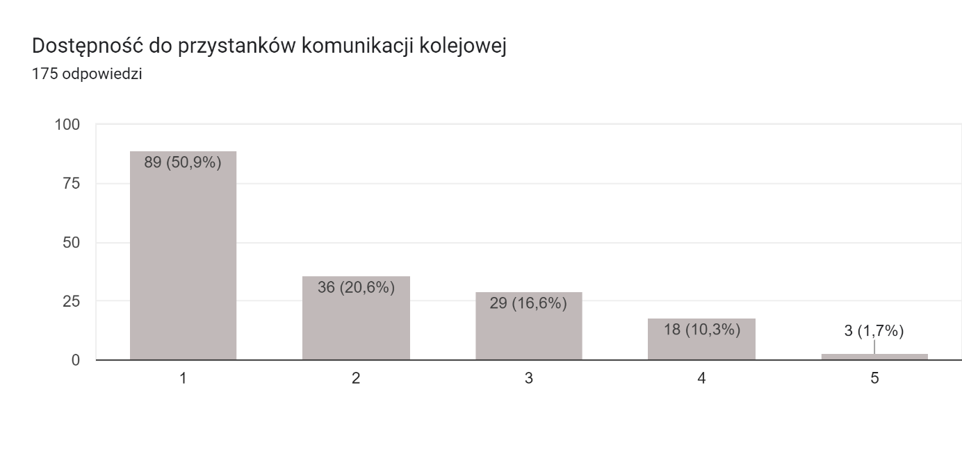
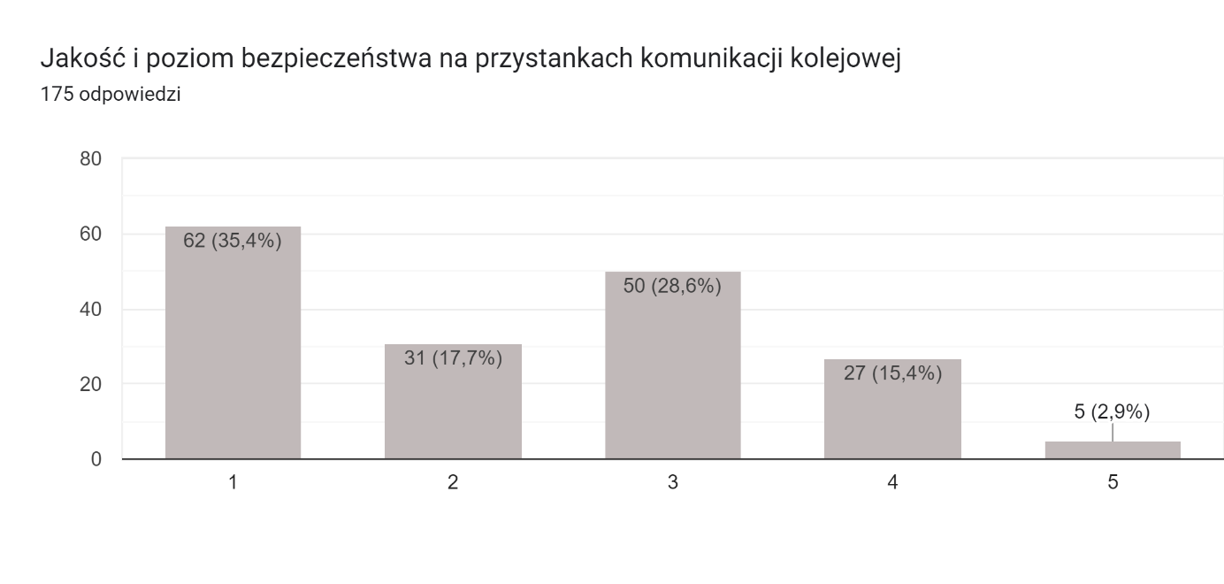
Źródło: opracowanie własne na Formularzy Google
Transport zbiorowy dotyczy również komunikacji kolejowej. Niestety sytuacja w tym zakresie oceniana jest bardzo negatywnie. Ponieważ aż (50,1%) wskazuje na ocenę 1 w zakresie dostępności do przystanków kolejowych, natomiast 20,6% ankietowanych ocenia ją na poziomie 2. 16,64% mieszkańców przyznało ocenę 3, czyli średnią. Stosunkowo niewiele osób w sposób pozytywny ocenia dostępność komunikacji kolejowej. Podobnie jeśli chodzi o jakość i poziom bezpieczeństwa na przystankach. Negatywne oceny tj. 1 i 2 przyznało odpowiednio 35,4% i 17,7% ankietowanych. W niniejszym zakresie jest jednak więcej wskazań na poziom średni oraz ocen pozytywnych. Warto jednak zaznaczyć, że w przypadku infrastruktury transportu kolejowego, bardzo często gminy i powiaty nie są jednostkami, które mogą bezpośrednio dokonywać tego typu inwestycji. Należy w tym przypadku zadbać o odpowiedni lobbing na poziomie władz krajowych dotyczących kolei oraz samorządu województwa lubelskiego.
Z powyższymi pytaniami łączy się również kwestia poziomu usług komunikacji zbiorowej (autobusowej i kolejowej) w zakresie częstotliwości kursowania, czytelności rozkładów, punktualności. Sytuacja w tym zakresie została oceniona bardzo negatywnie. Znacząca większość odpowiedzi (37,1%) wskazuje na ocenę 1, 34,3% na ocenę 2 oraz 19,4% na ocenę 3. Tylko ok. 9,1% ankietowanych pozytywnie oceniło poziom usług komunikacji zbiorowej. Widzimy zatem, że w ślad za infrastrukturą należy podjąć działania związane z niskoemisyjnym taborem autobusowym oraz kolejowym, zwiększeniem częstotliwości i punktualności kursowania co z pewnością poprawi ocenę mieszkańców w tym zakresie i wpłynie pozytywnie na poziom wykorzystania komunikacji zbiorowej. Dla osiągnięcia celu niezbędna jest tutaj również współpraca z wyższymi szczeblami władz tj. wojewódzkich oraz krajowych. Odpowiednia infrastruktura wraz ze wskazanymi powyżej elementami z pewnością zachęci do korzystania z transportu autobusowego i kolejowego.
Wykres 24. Pytanie 41 z ankiety dotyczącej preferencji i zachowań mobilnościowych mieszkańców
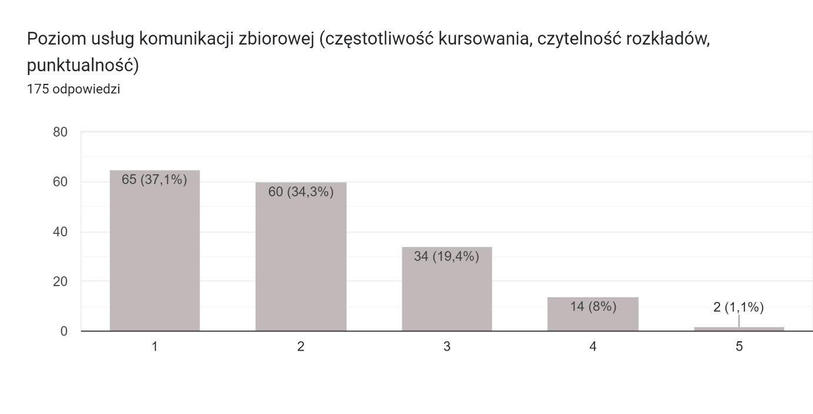
Źródło: opracowanie własne na Formularzy Google
Kolejna pula pytań w ankiecie dotyczyła wpływu infrastruktury transportowej na wybrane elementy życia społecznego. W ten sposób możemy zauważyć, jak ważna jest ona z punktu widzenia mieszkańców obszaru Roztoczańskiego Związku Powiatowo-Gminnego. Pierwsze pytanie w niniejszej sekcji miało na celu weryfikację częstotliwości wykorzystania komunikacji zbiorowej. Niestety najwięcej mieszkańców wskazało, że korzysta z niej kilka razy w roku (42,9%), natomiast aż 41,1% w ogóle z niej nie korzysta. Tylko 1,1% ankietowanych korzysta z komunikacji zbiorowej codziennie, a 5,7% robi to kilka razy w tygodniu. W zestawieniu z odpowiedziami dotyczącymi oceny infrastruktury komunikacji zbiorowej znane są przyczyny takiego stanu rzeczy.
Wykres 25. Pytanie 42 z ankiety dotyczącej preferencji i zachowań mobilnościowych mieszkańców
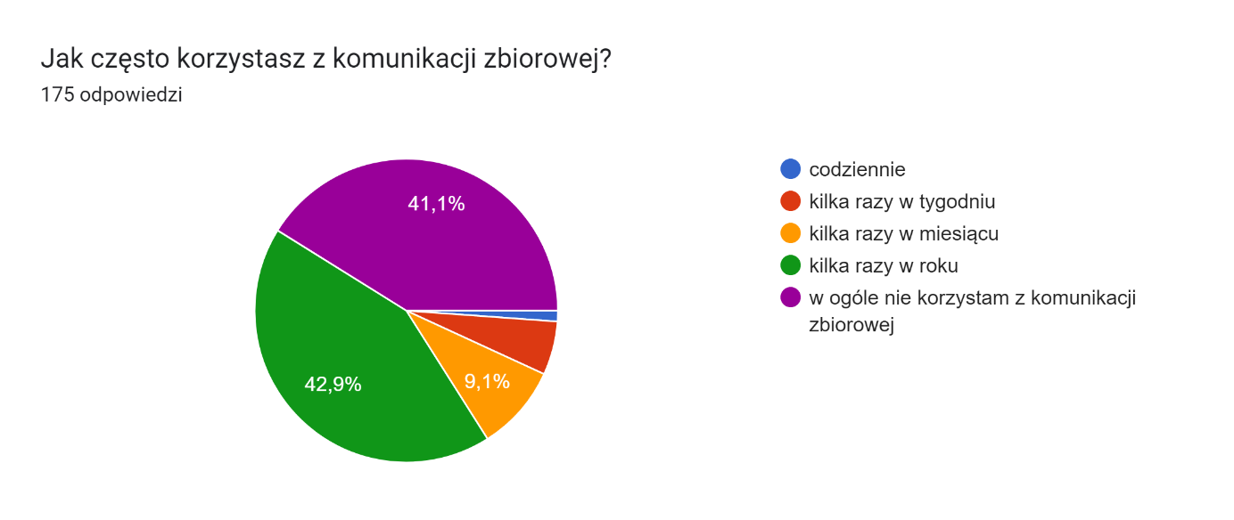
Źródło: opracowanie własne na Formularzy Google
Następne pytanie w niniejszej sekcji dotyczyło częstotliwości wykorzystania roweru w celach transportowych lub rekreacyjnych. W porównaniu do pytania o komunikację zbiorową, odpowiedzi przedstawiają się bardziej optymistycznie. Jednak nadal codzienne wykorzystanie roweru deklaruje tylko 3,4% ankietowanych. Najczęściej wskazywanymi odpowiedziami były: kilka razy w tygodniu i kilka razy w miesiącu z liczbą głosów na poziomie odpowiednio 29,1% i 33,1%. Należy zaznaczyć, że aby poprawić sytuację w niniejszym zakresie niezbędne jest przede wszystkim podjęcie działań poprawiających stan infrastruktury rowerowej.
Wykres 26. Pytanie 43 z ankiety dotyczącej preferencji i zachowań mobilnościowych mieszkańców
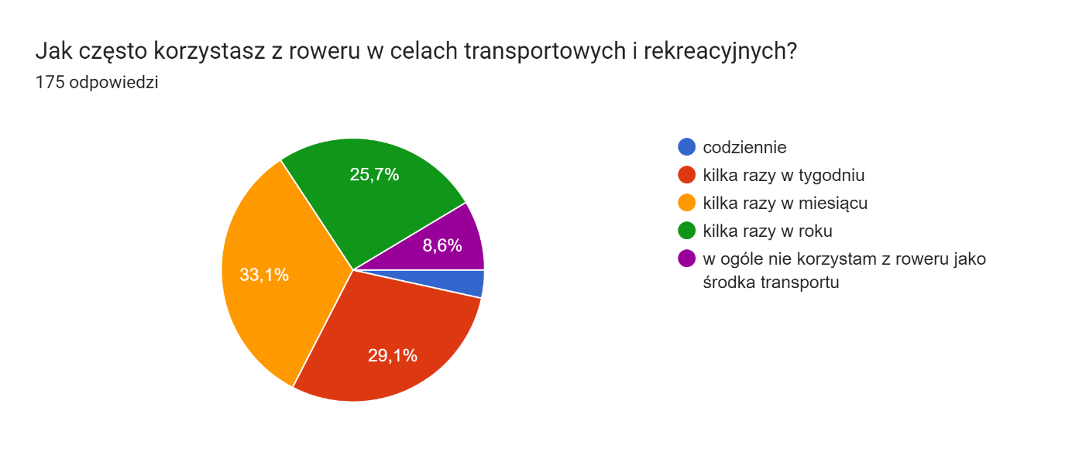
Źródło: opracowanie własne na Formularzy Google
W kontrze do wykorzystania komunikacji zbiorowej, przedstawia się sytuacja w zakresie poziomu wykorzystania samochodu. Codzienne jego wykorzystanie deklaruje 66,3% ankietowanych. Drugą najczęściej wskazywaną odpowiedzią było: kilka razy w tygodniu (18,3%). Niniejsze odpowiedzi znacząco przewyższają sporadyczne przypadki wykorzystania samochodu osobowego tj. raz w miesiącu i poniżej. Co ciekawe, 6,3% ankietowanych deklaruje, że w ogóle nie korzysta z indywidualnej komunikacji samochodowej.
Wykres 27. Pytanie 44 z ankiety dotyczącej preferencji i zachowań mobilnościowych mieszkańców
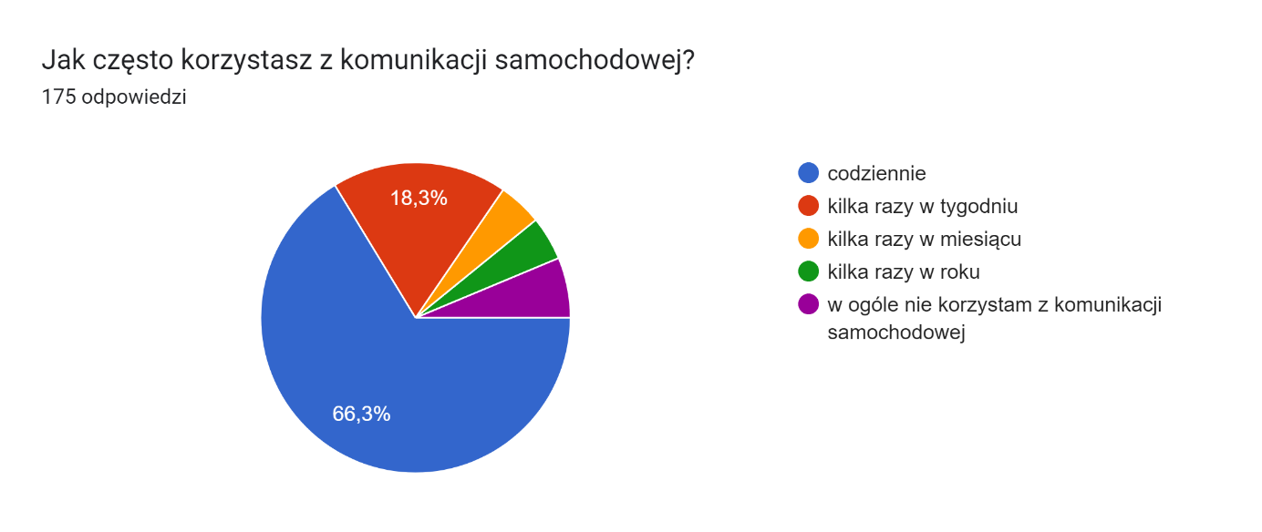
Źródło: opracowanie własne na Formularzy Google
W ramach ankiety weryfikowano również wpływ dostępności transportowej na podejmowanie decyzji o zatrudnieniu/podjęciu pracy. Nieznacznie ponad połowa ankietowanych wskazuje, że jest to dla nich istotny element przy podejmowaniu tego typu decyzji. 32,6% deklaruje, że bierze pod uwagę dostępność komunikacyjną, ale nie jest to dla nich najważniejsze. Natomiast 21,1 % deklaruje, że bardzo istotna jest dla nich możliwość dojazdu komunikacją. Z drugiej strony, 32,6% ankietowanych uważa, że autem mogą dojechać wszędzie więc nie wpływa to na ich decyzję o podjęciu pracy, a 13,7% sugeruje, że nie jest to najważniejszy element procesu decyzyjnego.
Wykres 28. Pytanie 45 z ankiety dotyczącej preferencji i zachowań mobilnościowych mieszkańców
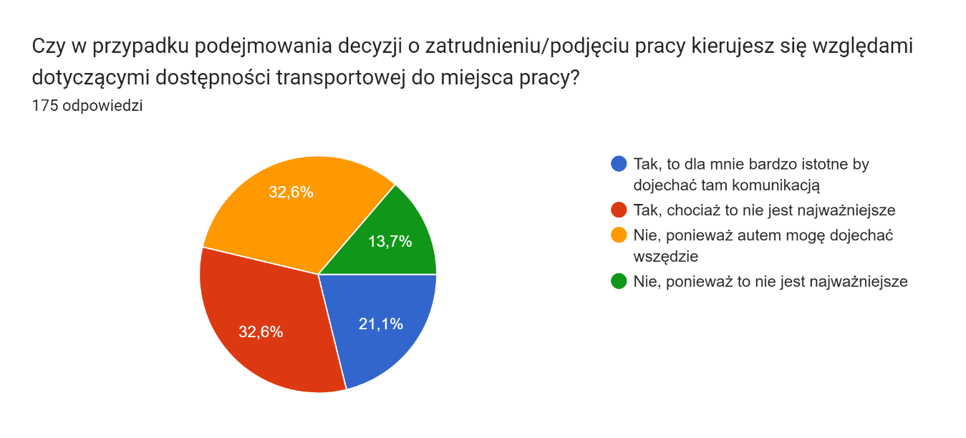
Źródło: opracowanie własne na Formularzy Google
Powyższe pytanie łączy się również z kwestią rezygnacji z pracy lub nie podjęciu jej ze względu na trudności z dotarciem do miejsca pracy. Tutaj wpływ dostępności transportowej nie wywierał drastycznych skutków. 40,6% mieszkańców nigdy nie znalazło się w takiej sytuacji, a 29,7% zaznaczyło odpowiedź: nie dotyczy. 20% ankietowanych kilka razy rezygnowała z pracy lub jej podjęcia ze względu na trudności z dotarciem do niej, a 9,7% respondentów znalazło się takiej sytuacji tylko raz.
Wykres 29. Pytanie 46 z ankiety dotyczącej preferencji i zachowań mobilnościowych mieszkańców
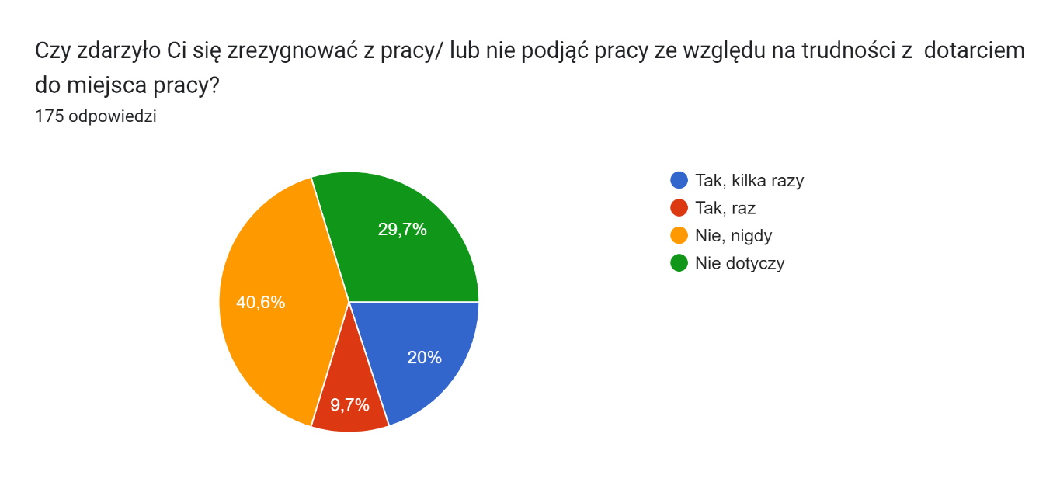
Źródło: opracowanie własne na Formularzy Google
Podobnie jak w przypadku decyzji dotyczących zatrudnienia przedstawia sytuacja w zakresie decyzji dotyczących wyboru miejsca nauki dla siebie lub swoich dzieci. 31,4% deklaruje, że bierze pod uwagę dostępność komunikacyjną, ale nie jest to dla nich najważniejsze. Natomiast 26,9 % deklaruje, że bardzo istotna jest dla nich możliwość dojazdu komunikacją. Z drugiej strony, 25,1% ankietowanych uważa, że autem mogą dojechać wszędzie więc nie wpływa to na ich decyzję o podjęciu nauki, a 16,6% sugeruje, że nie jest to najważniejszy element procesu decyzyjnego.
Wykres 30. Pytanie 47 z ankiety dotyczącej preferencji i zachowań mobilnościowych mieszkańców
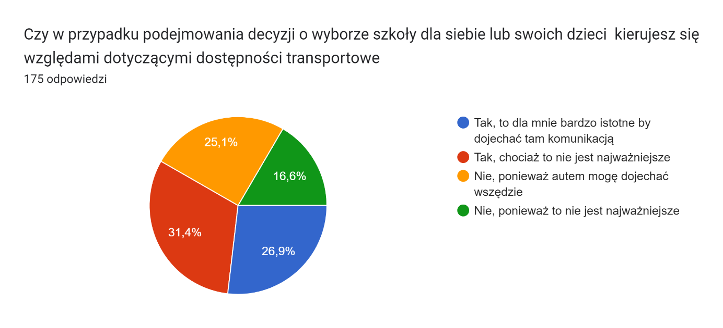
Źródło: opracowanie własne na Formularzy Google
Powyższe pytanie łączy się również z kwestią rezygnacji z miejsca nauki lub jego zmiany ze względu na trudności z dotarciem do miejsca pracy. Tutaj wpływ dostępności transportowej nie wywierał drastycznych skutków. 51,4% mieszkańców nigdy nie znalazło się w takiej sytuacji, a 37,7% zaznaczyło odpowiedź: nie dotyczy. 2,9% ankietowanych kilka razy rezygnowała z miejsca nauki ze względu na trudności z dotarciem do niej, a 8% respondentów znalazło się takiej sytuacji tylko raz.
Wykres 31. Pytanie 48 z ankiety dotyczącej preferencji i zachowań mobilnościowych mieszkańców
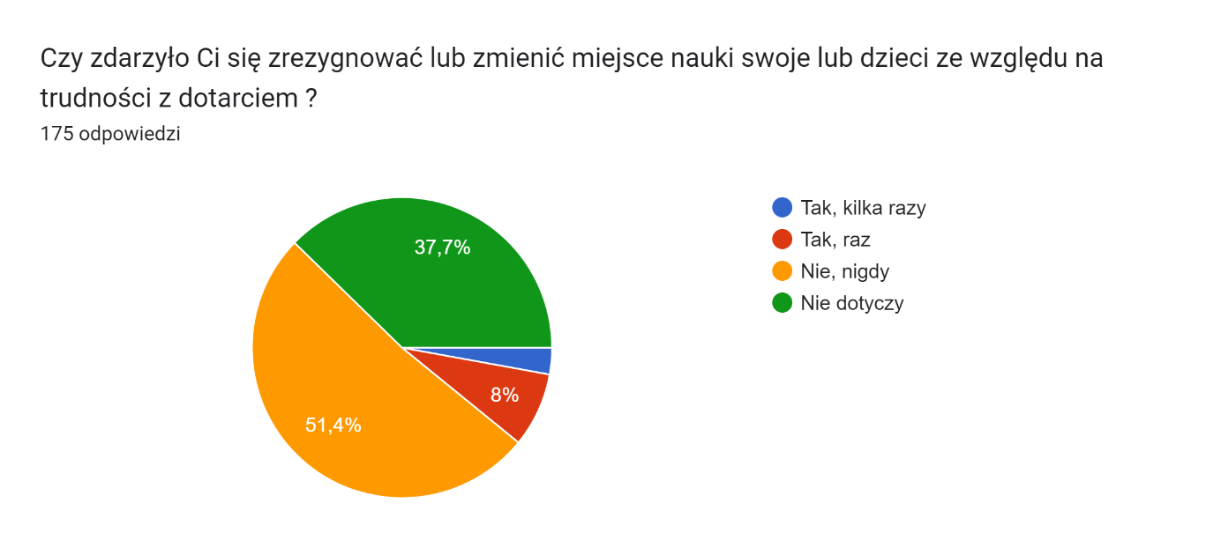
Źródło: opracowanie własne na Formularzy Google
Kolejne pytanie dotyczyło sposobów wykorzystania rozwiązań cyfrowych/internetowych z zakresu mobilności. Największa liczba użytkowników (78,3%) korzysta z nich w celu wyznaczenia tras przejazdu (z wykorzystaniem map online, GPS). Na drugim miejscu respondenci wskazali, że 66,3% z nich sprawdza w ten sposób rozkłady jazdy komunikacji zbiorowej. Następne odpowiedzi jakie najczęściej wskazywano to: dokonywanie opłat za przejazd transportem zbiorowym (24,6%), dokonywanie opłat za parking (22,3%) oraz wyznaczanie tras dojazdu transportem zbiorowym (21,7%).
Wykres 32. Pytanie 49 z ankiety dotyczącej preferencji i zachowań mobilnościowych mieszkańców
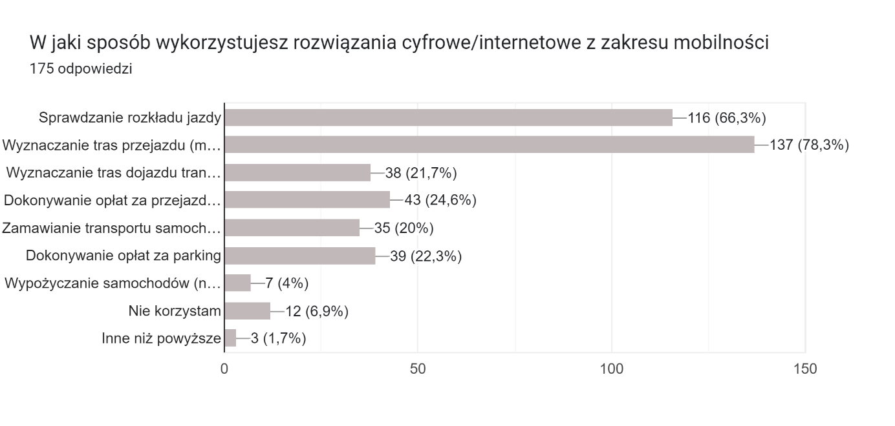
Źródło: opracowanie własne na Formularzy Google
W ostatnim pytaniu zamkniętym ankietowani wskazywali jakie elementy zachęcają ich do rezygnacji z poruszania się samochodem na rzecz środków mobilności aktywnej (rower, hulajnoga itd.).
Wykres 33. Pytanie 50 z ankiety dotyczącej preferencji i zachowań mobilnościowych mieszkańców
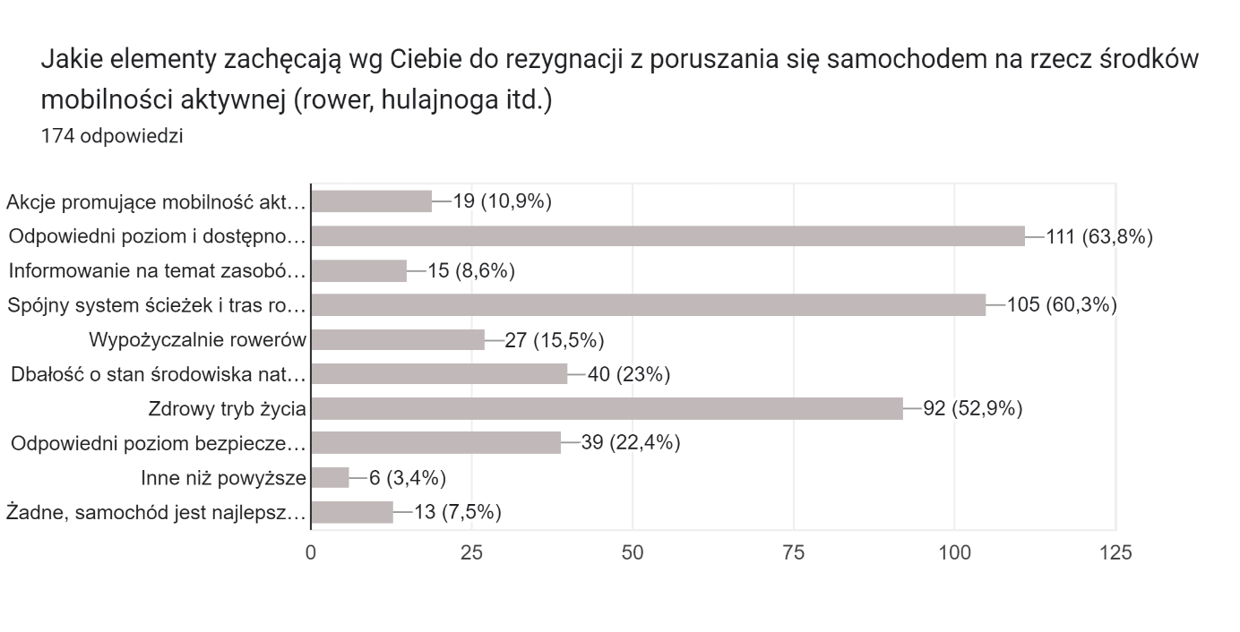
Źródło: opracowanie własne na Formularzy Google
Najczęściej wybieraną odpowiedzią był odpowiedni poziom i dostępność infrastruktury (chodniki, ścieżki rowerowe) – 63,8%. Kolejne wskazanie dotyczyło spójnego systemu ścieżek i tras rowerowych. W tym przypadku głos został oddany przez 50,3% respondentów. Z niniejszymi wskazaniami łączy się również kwestia wypożyczalni (15,5%). Wyróżniającą się odpowiedzią jest również zdrowy tryb życia (52,9%) oraz dbałość o stan środowiska naturalnego (23%), a także odpowiedni poziom bezpieczeństwa (22,4%). Widzimy zatem jakie elementy zachęcają mieszkańców do wykorzystania środków mobilności aktywnej. Na tej podstawie jednostki samorządu terytorialnego RZPW powinny podjąć odpowiednie działania inwestycyjne oraz informacyjno-promocyjne, aby zachęcić mieszkańców do rezygnacji z nadmiernego wykorzystania ze środków transportu.
Sekcja pytań otwartych dotyczyła propozycji i pomysłów mieszkańców z zakresu rozwoju mobilności w obszarze. Respondenci mieli możliwość wskazania propozycji działań które należy podjąć w celu poprawy sytuacji transportowej w obszarze oraz propozycji projektów/inwestycji z zakresu rozwoju mobilności do realizacji w perspektywie do 2030 roku. Jeżeli chodzi o pierwsze pytanie ankietowe to spośród najczęściej udzielanych odpowiedzi należy przytoczyć m.in. następujące działania:
- „Zwiększenie poziomu bezpieczeństwa na ścieżkach rowerowych, organizacja transportu publicznego”.
- „Rozbudowa ścieżek i dróg rowerowych, oznakowanie oraz budowa miejsc obsługi rowerów, wypożyczalnia rowerów. Stosowne dofinansowania samorządów w ww. zakresie”.
- „Zwiększyć obszar i częstotliwość przejazdów komunikacją publiczną”.
- „Budować linię CPK z całą infrastrukturą”.
- „Budowa spójnej sieci dróg dla rowerów (ścieżki prowadzone w sposób pozwalający poruszać się bezpiecznie bez zjazdu na drogi dla samochodów)”.
- „Utworzenie oznaczonych/doświetlonych przejazdów dla rowerów”.
- „Poprawa infrastruktury chodnikowej (brak równanej nawierzchni, wyprofilowania krawężników na przejściach dla pieszych)”.
- „Doświetlenie przejść dla pieszych”.
- „Udostępnienie dróg technicznych przy obwodnicach”.
- „Utworzenie komunikacji transportowej podmiejskiej, ograniczyłoby ilość samochodów wykorzystywanych do transportu ludzi ze wsi do miasta i po mieście”.
- „Udostępnienie stacji PKP Lubycza Królewska do użytku”.
- „Budowa bezpiecznych ścieżek rowerowych odrębnych od szosy, między poszczególnymi miejscowościami, współpraca lub dotacja od gmin z prywatnym transportem”.
- „Budowa ścieżek rowerowych wzdłuż głównych arterii miasta i ruchliwych ulic”.
- „Rozwój infrastruktury kolejowej i drogowej”.
- „Należy zwiększyć liczbę ścieżek rowerowych, zwłaszcza w istniejących magistralach rowerowych ( CSzRR)”
- „Zwiększenie dostępności i częstotliwości kursów autobusowych, obniżenie cen biletów, wprowadzenie konkurencyjnych przewoźników, uruchomienie kursów umożliwiających bezpośrednie dotarcie ze Zwierzyńca do dużych miast ( Warszawa, Lublin, Kraków, Rzeszów) - ważne dla studentów i turystów - zarówno autobusowych, busowych i pociągowych, wprowadzenie powiązań komunikacyjnych przy przesiadkach, budowanie świadomości proekologicznej - ograniczenie emisji spalin”.
- „Poprawa oznakowania dróg, rewizja obszarów zabudowanych, starych znaków drogowych. Ściślejsza współpraca z miastem Zamość. Dla ruchu rowerów-budowanie na terenach wiejskich chodników z dopuszczonym ruchem rowerów i wykonywanie ich z materiałów innych niż kostka brukowa”.
- „Remont lokalnych dróg, lepsza dostępność przystanków autobusowych”.
- „Utworzyć komunikację miejską”.
- „Inwestycje w przemyślane, dobrze zaprojektowane systemy infrastruktury pieszej i rowerowej (np. asfaltowe ścieżki rowerowe i niskie lub żadne krawężniki)”.
- „Organizacja parkingów na terenach poprzemysłowych, na już istniejących utwardzonych nawierzchniach”.
- „Obsadzanie parkingów wysoką roślinnością dla zapewnienia cienia”.
- „Zwiększenie przejazdów transportu publicznego między miejscowościami turystycznymi (przynajmniej w okresie wakacyjnym) Połączenie między: Krasnobród - Zwierzyniec - Susiec - Józefów itp.”.
- „Zaprzestać rozbudowy miejscowości wzdłuż głównych dróg. Powoduje to zwiększenie zapotrzebowania na obwodnicę”.
- „Stworzenie publicznej komunikacji miejskiej i międzygminnej, stworzenie ścieżek rowerowych na terenie miasta i gminy”.
- „Dostęp do komunikacji zbiorowej”.
- „Sytuacja transportowa związana z ruchem samochodów osobowych jest dobra. Nie występują problemy komunikacyjne. Niestety możliwości transportu rowerowego są krytyczne w powiecie tomaszowskim. Poza jedną czy dwoma trasami, brak jest ciągłości ścieżek rowerowych prowadzących z gmin ościeżnych do miasta Tomaszów który jest głównym celem transportowym dla mieszkańców gmin. Należy jak najszybciej podjąć działania zmierzające do zapewnienia ciągłości ścieżek rowerowych”.
- „Zwiększenie częstotliwości kursów autobusów.”.
- „Budowa ścieżek rowerowych Zwierzyniec-Krasnobród, Zwierzyniec-Kosobudy-Zamość, rozbudowa infrastruktury kolejowej i poprawa siatki połączeń Zwierzyniec-Lublin-Warszawa”.
- „Więcej parkingów oraz chodników i ścieżek rowerowych.”
- „Polepszyć stan techniczny dróg.”
- „Zwiększenie liczby połączeń kolejowych i autobusowych.”
- „(…) Chcę zwrócić szczególną uwagę na bardzo płynne przejścia w miejscach skrzyżowań z drogami, BRAK krawężników na drogach, nawet tych jedno centymetrowych. W innym wypadku każdy z nas będzie centrował koła albo i wymieniał koła raz w miesiącu. Bardzo istotna jest płynność jazdy, nie każdy rower posiada amortyzator przedni, który tłumi nierówności. Rodzice jeżdżą z dziećmi w przyczepkach i na fotelikach, nie chcemy żeby one co chwile podskakiwały.”.
W zakresie drugiego pytania ankietowego, dotyczącego projektów/inwestycji z zakresu rozwoju mobilności, które należy zrealizować w perspektywie do 2030 roku, spośród najczęściej udzielanych odpowiedzi należy przytoczyć m.in.:
- „Infrastruktura dla rowerów między powiatowa i wojewódzka jak i zagęszczenie komunikacji kolejowej”.
- „Rozwój obszaru objętego komunikacja publiczną”.
- „Przebudowa dróg wojewódzkich DW 853 (odcinek Józefów - Biłgoraj) oraz DW 849 (odcinek Józefów - Józefów Roztoczański)”.
- „Budowa sieci dróg rowerowych na obszarze Roztocza”.
- „Transport rowerowy miejski z wyprowadzeniem do sąsiednich gmin”.
- „Zwiększenie mobilności zbiorowej”.
- „Zwiększenie komunikacji z międzygminnej i wewnątrz gminy”.
- „Trasy rowerowe w obszarze turystycznym naszego regionu”.
- „Rondo na skrzyżowaniu w Żdanowie( do giełdy w Mokrem), pobocza utwardzone na drodze Żdanów-Mokre ( do giełdy)- w tych miejscach infrastruktura jest niewydolna, chociaż sama giełda generuje znaczne przychody i potoki ruchu. Bezpieczne ścieżki rowerowe z Zamościa i okolic do Krasnobrodu i Zwierzyńca( ułożenie wzdłuż tych dróg chodników było błędem, który będzie prawdopodobnie skutkował brakiem bezpieczeństwa dla rowerzystów przez wiele lat). Potrzebne są także ścieżki rowerowe tam, gdzie intensywnie rozwija się turystyka kajakowa ( przewóz kajaków po drogach lokalnych jest bardzo intensywny, kierowcy jeżdżą bardzo szybko, co jest niekomfortowe dla ruchu turystycznego).”
- „Nowe szlaki rowerowe na terenie Roztocza, Grzędy Sokalskiej, Skierbieszowskiego Parku Krajobrazowego”.
- „Transport kolejowy”.
- „Zainwestować w pojazdy komunikacji transportu publicznego”.
„Utworzyć ścieżki rowerowe nie będące częścią pasa drogowego, poprawić komunikację gminną/międzygminną.”
- „Poprawa nawierzchni dróg, weryfikacja istniejących wysepek ograniczających możliwość wyprzedzania. Utworzenie równoległych dróg do pół i egzekwowanie przez patrole korzystania . W sezonie rolniczym, poruszający się ciągnik 20 na godzinę uniemożliwia sprawne poruszanie się, serwisówka pusta . Ulice z ogromnymi bryłami ziemi, obornika mogą zagrażać bezpieczeństwu. Nie zawsze brony są zabezpieczone, czasem strach jeździć. To samo z kombajnami które mają przypięty heder i zajmują ogromną część pasa drogowego . W takim okresie powinny być wzmożone kontrole drogowe, a przemysł rolniczy kierowany na trasy mniej ruchliwe, równolegle do dróg wojewódzkich”.
- „Budowa ścieżek rowerowych, aplikacje z siecią ścieżek z uwzględnieniem atrakcji turystycznych i miejscami odpoczynku”.
- „Wykonanie dobrego połączenia między drogą S19 a Zamościem. Droga na ambonę we Frampolu wraz z parkingiem. Zwiększenie liczby miejsc parkingowych nad zalewem we Frampolu oraz poszerzenie do niego drogi.”
- „Rozwój gminnego transportu publicznego, rozbudowa sieci ścieżek pieszo-rowerowych lub rowerowych, rozwój transportu typu TAXI, UBER itp.”
- „Budowa nowych bezpiecznych ścieżek rowerowych, stacje ładowania pojazdów elektrycznych, miejsca parkingowe”.
- „Budowa ścieżek rowerowych w powiecie tomaszowskim w celu usprawnienia ruchu rowerowego dla mieszkańców gmin pracujących w mieście Tomaszów Lubelski.”
- „Budowa łatwo dostępnych parkingów w mieście Tomaszów aby „odkorkować” miasto i usystematyzować dzikie parkowanie oraz zlikwidować parkowanie na chodnikach.”
- „Dalsza budowa ścieżek rowerowych, poprawa dostępności przystanków kolejowych i taboru dla osób niepełnosprawnych, remonty dróg lokalnych”.
- „Ścieżki rowerowe, albo wydzielone pasy na jezdniach dla rowerów promieniście z miasta w teren. Tam są najbardziej potrzebne i tam właśnie ich nie ma. Czyli z Zamościa na drodze nr 17, na drodze w kierunku Zwierzyńca i do Krasnobrodu zarówno przez Jacnię jak i Suchowolę. I to na długości od Zamościa do samego Tomaszowa, do samego Krasnobrodu i Zwierzyńca. Nie musi być ścieżka - wystarczy metrowej szerokości pas asfaltu. To, że dotąd tego nie ma pominę milczeniem, bo musiałbym użyć najcięższych wulgaryzmów, a jest Wielki Post przecież.”
- „Uruchomienie dróg technicznych wzdłuż obwodnicy w Tomaszowie Lub, połączenie drogi Starozamojskiej z Listopadową i Łaszczowiecką na wysokości rond i ogródków działkowych. Nie zamykanie głównego ronda i odcinka ul. Lwowskiej, zrobienie dobrych dróg rowerowych miejskich - absolutnie bez krawężników ;) to wszystko odnośnie Tomaszowa Lubelskiego.”

Stan infrastruktury mobilności
Dostępność komunikacyjna jest niezwykle ważnym czynnikiem w życiu każdego społeczeństwa. Dzięki rozwiniętej sieci transportowej możliwe jest przemieszczanie towarów na różne odległości, co ma wpływ na rozwój gospodarczy regionu. Dostępność komunikacyjna jest istotna zarówno dla mieszkańców regionu korzystających z dóbr swojego miejsca zamieszkania, jak i przyjezdnych, warunkujących rozwój turystyki.
Przez teren obszaru opracowania przebiegają trzy drogi krajowe, w tym jedna droga ekspresowa. Są to: droga krajowa numer 17, droga krajowa numer 74 oraz droga krajowa S19. Droga krajowa nr 17 biegnie przez wschodnią część Polski, łącząc Warszawę z przejściem granicznym Polski z Ukrainą w Hrebennem. Droga krajowa nr 74 biegnie na linii zachód-wschód przez województwo łódzkie, świętokrzyskie oraz lubelskie. Trasa biegnie od Wielunia przez Kielce, Kraśnik, Zamość aż do przejścia granicznego Polski z Ukrainą w Zosinie. Drogą krajową, która w najmniejszym stopniu przecina obszar opracowania jest droga ekspresowa S19, łącząca przejście graniczne z Białorusią w Kuźnicy Białostockiej i granicę ze Słowacją w Barwinku. Biorąc pod uwagę teren Związku, trasa biegnie przez gminę Kraśnik, gminę Szastarka oraz gminę Janów Lubelski.
Mapa 2. Układ sieci dróg i linii kolejowej na terenie obszaru opracowania
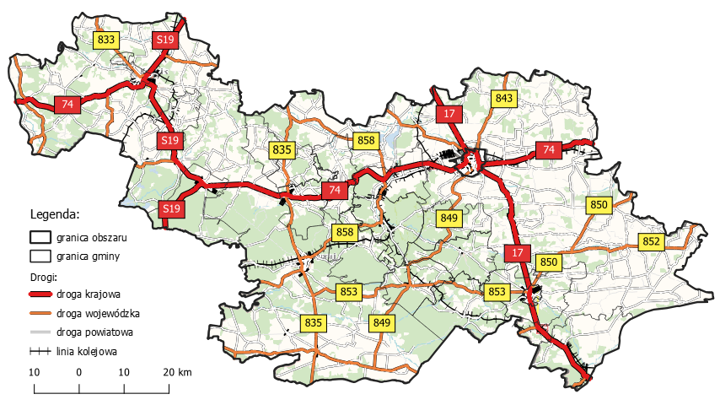
Źródło: opracowanie własne
Przez teren obszaru opracowania biegnie osiem dróg wojewódzkich. Są to drogi numer 833, 835, 858, 853, 849, 850, 843 i 852. Drogi wojewódzkie wyznaczają główne osie łączące poszczególne gminy między sobą. Są to drogi istotne dla transportu pasażerskiego oraz transportu produktów i usług. Istotną rolę w swobodnej komunikacji gminnej i międzygminnej odgrywają również drogi powiatowe i gminne.
Analizując infrastrukturę drogową i transport publiczny, należy wspomnieć o linii kolejowej. Przez obszar opracowania przebiegają linie kolejowe numer 68 i 69. Dodatkowo, przez powiat zamojski przebiega linia kolejowa nr 72. Linia kolejowa nr 68 przebiega przez południowo-wschodnią Polskę, łącząc Lublin z Przeworskiem. Jej łączna długość wynosi ok. 177,5 km. Linia kolejowa nr 69 łączy Rejowiec z przejściem granicznym Hrebenne – Rawa Ruska. Jej całkowita długość wynosi ok. 138,3 km. Linia kolejowa nr 72 biegnie od Zawady do Hrubieszowa. Jej całkowita długość wynosi ok. 61,8 km.
Sieć komunikacyjną tworzą również ścieżki rowerowe i drogi piesze. Na terenie obszaru opracowania ścieżki rowerowe i piesze zlokalizowane są głównie w obrębie miast. Dodatkowo, duże rozproszenie i fragmentaryzacja dróg pieszych i rowerowych nie wpływa korzystnie na komfort osób z nich korzystających.
Na terenie gmin należących do Związku długość dróg dla rowerów w 2022 roku wynosiła łącznie 138,9 km. W stosunku do roku 2018 długość ścieżek rowerowych wzrosła o 21,6 km. Najdłuższą sieć dróg rowerowych posiada gmina Tomaszów Lubelski, w obrębie której usytuowanych jest 38,7 km dróg rowerowych. Według danych GUS gminy Chrzanów, Frampol, Radecznica, Szastarka i Tereszpol nie posiadają na swoim terenie dróg dla rowerów.
Obszar opracowania nie posiada systemu rowerów publicznych.
Mapa 3. Układ przestrzenny dróg pieszych i rowerowych
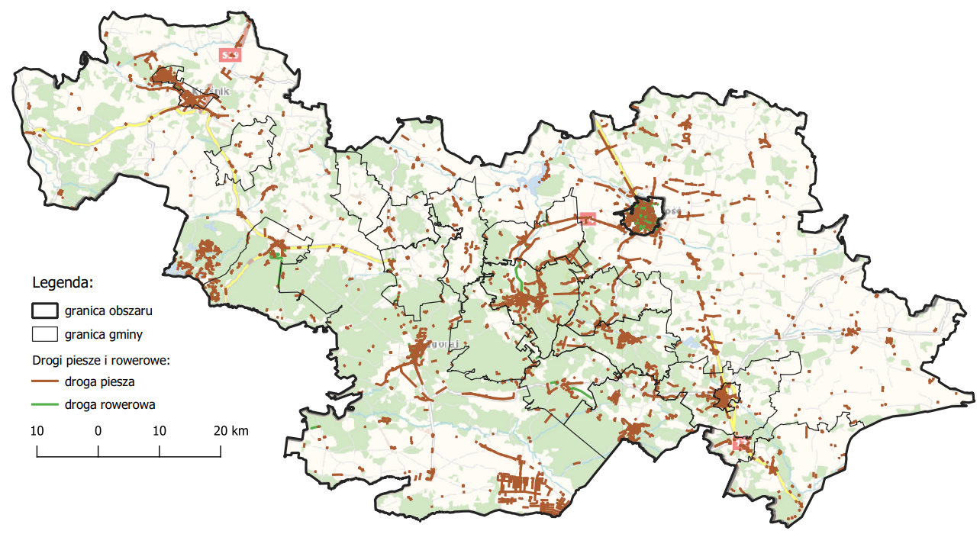
Źródło: opracowanie własne
Wykres 34. Długość ścieżek rowerowych na terenie obszaru opracowania w latach 2018-2022
Źródło: opracowanie własne
Istotnym elementem infrastruktury rowerowej jest Centralny Szlak Rowerowy Roztocza. Jest to szlak o długości 187,6 km, który prowadzi przez najciekawsze miejsca Roztocza. Roztocze jest krainą położoną między Wyżyną Lubelską a Kotliną Sandomierską. Ciągnie się wąskim pasmem wzniesień o szerokości od 12 do 35 km i długości 185 km od Kraśnika do Lwowa, z czego w Polsce znajduje się ok. 110 km. Roztocze leży w obszarze dzielącym stare utwory geologiczne platformy wschodnioeuropejskiej od młodszych utworów Europy Zachodniej. Jest wciąż aktywne geologicznie, podnosi się ok. 2 mm na rok. Budowa geologiczna i różnorodność krajobrazu stały się podstawą podziału Roztocza na Zachodnie, Środkowe i Południowe.
Centralny Szlak Rowerowy Roztocza (CSRR) od Kraśnika do Lwowa, na trasie którego znajdują się najcenniejsze obiekty przyrodniczo-kulturowe regionu. Trasa rozpoczyna się w Kraśniku i kończy we Lwowie na Ukrainie. Cały szlak oznakowany jest na czerwono. Podzielony został na trzy etapy: Kraśnik - Zwierzyniec, Zwierzyniec - Hrebenne oraz Hrebenne - Lwów. Centralny Szlak Rowerowy Roztocza na odcinku Kraśnik – Hrebenne prowadzi przez Roztocze Zachodnie, Środkowe i Południowe.
Roztocze Zachodnie ciągnie się od Kraśnika po Szczebrzeszyn i Zwierzyniec. Pokrywa go gruba warstwa lessu, który zalega na kredowych skałach wapiennych. Występują tu liczne, długie i głębokie na 20 metrów wąwozy, których zbocza porośnięte są grądami. Najbardziej efektowne i malownicze sieci wąwozów występują między Batorzem i Turobinem oraz w tzw. Piekiełku pomiędzy Szczebrzeszynem a Kawęczynkiem.
Najwyższe wzniesienie Roztocza Zachodniego to Dąbrowa (343 m n.p.m.). Dla Roztocza Zachodniego charakterystyczne są również faliste krajobrazy pól uprawnych, tworzące tzw. „szachownice pól” z wyraźnymi progami miedz, zapobiegających erozji. Różnorodność i bogactwo przyrodnicze tych ziem były powodem utworzenia Szczebrzeszyńskiego Parku Krajobrazowego.
Roztocze Środkowe – wapienno-piaszczyste z kulminacją 387 m n.p.m. (Wapielnia) rozciąga się pomiędzy Zwierzyńcem a Tomaszowem Lubelskim. Jest to kraina o wyjątkowo urozmaiconej rzeźbie terenu. Wapienne wzgórza porośnięte wspaniałymi lasami z enklawami pól uprawnych przeplatają się z dolinami. Charakterystyczną cechą regionu są wzgórza ostańcowe. Wyjątkowo atrakcyjna jest krawędziowa część Roztocza Środkowego i Równiny Biłgorajskiej. W korytach płynących tu rzek wytworzyły się kaskady wodospadów zwanych potocznie szumami. Są one najbardziej widoczne na rzekach Sopot i Tanew. Roztocze Południowe znajduje się w znacznej części na terenie Ukrainy.
W Polsce zajmuje powierzchnię 320 km2, z czego tylko 80 km2 w województwie lubelskim. Jest to obszar o dużym zróżnicowaniu rzeźby. Najbardziej charakterystycznymi elementami rzeźby terenu są licznie występujące ostańce, których wysokość dochodzi do 390 m n.p.m. (Krągły Goraj, Długi Goraj i Wielki Dział). Kraina ta porośnięta jest lasami mieszanymi z naturalnymi fragmentami buczyny karpackiej. Niezwykłego uroku dodają krajobrazowi tych ziem zabytkowe cerkwie, kościoły, synagogi, kamienne krzyże i figury przydrożne. Na tym obszarze najlepiej widać, że Roztocze to nie tylko granica geologiczna pomiędzy Europą Zachodnią i Wschodnią, ale również pogranicze kultur.
O burzliwej historii tej ziemi świadczą liczne pomniki i cmentarze przypominające powstanie styczniowe, kampanię wrześniową 1939 r., walkę partyzancką podczas II wojny światowej i okres powojenny. Szlak poprowadzony jest głównie drogami utwardzonymi, ale zdarzają się również odcinki piaszczyste.
Wybór trasy CSRR podyktowany był lokalizacją atrakcyjnych obiektów, bądź względami bezpieczeństwa przy przecięciu trasy z drogami o większym natężeniu ruchu.

Mapa 4. Centralny Szlak Rowerowy Roztocza
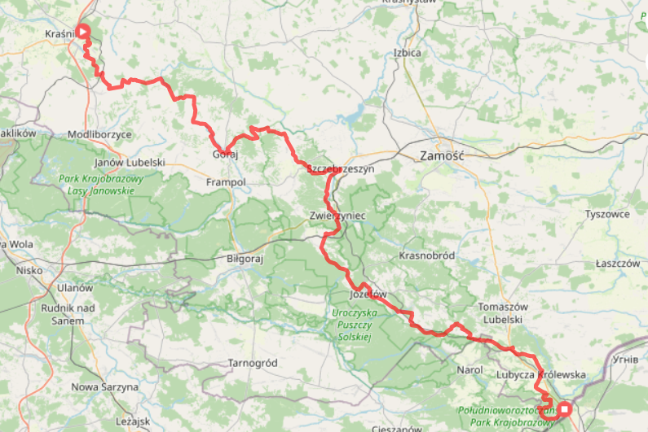
Źródło: https://velomapa.pl/
Na terenie obszaru opracowania nie funkcjonuje wspólny system komunikacji zbiorowej. Brak jest również informacji odnośnie planowanego utworzenia zbiorowego transportu publicznego oraz organizowania zbiorowych przewozów osób o charakterze użyteczności publicznej dla całego obszaru. Niektóre gminy miejskie posiadają własną komunikację miejską, zaś pozostałe gminy w większości obsługiwane są przez prywatne firmy i przedsiębiorstwa transportowe oraz przewozy powiatowe. W ten sposób funkcjonuje również komunikacja międzygminna. Od 2018 toku widoczny jest stały wzrost liczby czynnych przystanków autobusowych, co wskazuje na dalsze potrzeby mieszkańców z zakresu komunikacji. Na koniec 2022 roku liczba przystanków wyniosła 758. Zdecydowana większość przystanków znajduje się na terenie miasta Kraśnik (123 przystanki).
Tabela 1. Liczba czynnych przystanków autobusowych w latach 2018-2022
Nazwa gminy | 2018 | 2019 | 2020 | 2021 | 2022
Adamów | 38 | 38 | 38 | 38 | 40
Chrzanów | 12 | 12 | 12 | 12 | 12
Frampol | 30 | 30 | 30 | 30 | 30
Goraj | 36 | 33 | 33 | 33 | 33
Janów Lubelski | 39 | 39 | 39 | 39 | 39
Józefów | 29 | 29 | 29 | 29 | 29
Krasnobród | 60 | 73 | 73 | 81 | 81
Miasto Kraśnik | 110 | 115 | 114 | 123 | 123
Lubycza Królewska | 24 | 24 | 24 | 24 | 24
Radecznica | 35 | 35 | 35 | 35 | 35
Susiec | 82 | 82 | 82 | 82 | 84
Szastarka | 33 | 33 | 33 | 33 | 33
Szczebrzeszyn | 36 | 36 | 36 | 36 | 36
Tereszpol | 18 | 18 | 18 | 18 | 18
Miasto Tomaszów Lubelski | 13 | 13 | 13 | 13 | 13
Gmina Tomaszów Lubelski | 58 | 59 | 59 | 59 | 59
Zwierzyniec | 29 | 69 | 69 | 69 | 69
Obszar opracowania | 682 | 738 | 737 | 754 | 758
Źródło: opracowanie własne na podstawie danych GUS BDL
Za koordynację oraz uzgadnianie rozkładów jazdy przewoźników, prowadzenia spraw związanych z realizacją zapisów ustawy o publicznym transporcie zbiorowym oraz sporządzanie sprawozdań i informacji dla Urzędu Marszałkowskiego, Wojewody i Ministra w obowiązującym zakresie, przeprowadzania kontroli przedsiębiorców w zakresie spełniania wymogów będących podstawą do wydania zezwolenia na wykonywanie zawodu przewoźnika drogowego, licencji, zezwoleń lub zaświadczeń o wykonywaniu przewozów na potrzeby własne, realizacji spraw ogólnych dotyczących publicznego transportu zbiorowego i drogowego, zapewnienia odpowiednich warunków funkcjonowania publicznego transportu zbiorowego, w szczególności w zakresie standardów dotyczących przystanków komunikacji oraz dworców, korzystania z przystanków komunikacyjnych oraz dworców, funkcjonowania zintegrowanych węzłów przesiadkowych, funkcjonowania zintegrowanego systemu taryfowo - biletowego, systemu informacji dla pasażera, udzielania licencji i zezwoleń oraz wydawania zaświadczeń w transporcie drogowym, oraz badania i analizy potrzeb przewozowych w publicznym transporcie drogowym, w tym w odniesieniu do osób niepełnosprawnych i osób o ograniczonej zdolności ruchowej na terenie poszczególnych powiatów odpowiadają Wydziały właściwe ds. komunikacji i drogownictwa w Starostwach Powiatowych.
Jeżeli chodzi o związek SRMR z siecią TEN-T, to należy zaznaczyć, że wniosek dotyczący zmienionego rozporządzenia w sprawie TEN-T obejmuje wzmocnienie roli miast jako kluczowych węzłów zrównoważonego, bezpiecznego, wydajnego i multimodalnego transportu w całej Europie i poza nią. W celu umożliwienia skutecznego funkcjonowania sieci TEN-T Komisja zaproponowała, aby do 31 grudnia 2025 r. państwa członkowskie zapewniły przyjęcie SUMP przez węzły miejskie w sieci TEN-T oraz gromadzenie przez nie istotnych danych dotyczących mobilności miejskiej. Węzły miejskie powinny uwzględniać wpływ różnych środków z zakresu mobilności miejskiej na przepływy ruchu, zarówno pasażerskiego, jak i towarowego, w ramach sieci TEN-T. Środki powinny mieć na celu zapewnienie bezproblemowych przejazdów przez węzły miejskie, objazdów wokół nich lub wzajemnych połączeń między nimi, z uwzględnieniem pojazdów bezemisyjnych. Środki powinny pomóc w zmniejszeniu zatorów komunikacyjnych, zwiększeniu udziału transportu publicznego i aktywnych rodzajów transportu w poszczególnych rodzajach transportu, poprawie bezpieczeństwa ruchu drogowego i usunięciu wąskich gardeł mających wpływ na strumienie ruchu w sieci TEN-T. Niniejsze zalecenie ma zatem także na celu zapewnienie dodatkowego wsparcia dla państw członkowskich i miast w zakresie przygotowania do spełnienia proponowanych wymogów dotyczących węzłów miejskich. Niniejsze zalecenie pozostaje bez uszczerbku dla przyszłego przyjęcia zmienionego rozporządzenia w sprawie TEN-T na podstawie wspomnianego wniosku i wszelkich zawartych w nim zobowiązań dotyczących planów zrównoważonej mobilności. Dokument Strategii Rozwoju Mobilności Roztocza spełnia wymagania rozporządzeniu UE w sprawie sieci TEN-T, przyczyniając się do lepszej łączności i ogólnego funkcjonowania transeuropejskiej sieci transportowej oraz całego systemu transportu, zarówno w odniesieniu do pasażerów, jak i towarów.

4. Analiza problemów, potrzeb i potencjałów rozwojowych RZPG w zakresie rozwoju mobilności

Przeprowadzony wcześniej etap diagnozy dał możliwość dokonania oceny sytuacji obszaru RZPG w kontekście zrównoważonej mobilności. Wynikający z diagnozy obraz obszaru – jego obecnej sytuacji mobilnościowej – umożliwia dokonanie analizy w zakresie jego pozytywnych i negatywnych elementów. Na wiele czynników wpływających na funkcjonowanie obszaru RZPG włodarze i mieszkańcy JST mogą mieć bezpośredni wpływ i mieć je pod kontrolą, niektóre jednak są od nich niezależne.
Jednym z narzędzi stosowanych do przeprowadzenia analizy strategicznej jest analiza SWOT – zestawienie silnych i słabych stron (odpowiednio: strengths oraz weaknesses) oraz określenie szans i zagrożeń rozwojowych (opportunities oraz threats). Metoda ta umożliwia zebranie oraz usystematyzowanie informacji o wewnętrznym potencjale Roztoczańskiego Związku Powiatowo-Gminnego, jak również dostrzeganych barierach, zwracając jednocześnie uwagę na pojawiające się w otoczeniu szanse oraz zagrożenia mające wpływ na jego działalność oraz rozwój, w szczególności w zakresie mobilności. Bardzo istotna jest jednak sama świadomość mocnych i słabych stron oraz potencjalnych szans i zagrożeń, co umożliwia kierowanie rozwojem całego obszaru – zmierzające do wzrostu jakości zrównoważonej mobilności miejskiej przy udziale wszystkich interesariuszy.
Analiza SWOT bazuje na wnioskach z przeprowadzonej diagnozy społecznej, gospodarczej
i przestrzennej oraz wynikach ankiety przeprowadzonej wśród mieszkańców i lokalnych interesariuszy. Na tej podstawie zidentyfikowano poszczególne elementy na które składa się poniższa analiza SWOT.
Kolejnym etapem analizy SWOT była ocena ważności poszczególnych czynników i wybór tych, które pełnią najistotniejszą rolę dla obszaru funkcjonalnego. Obydwa etapy zostały zrealizowane z udziałem kluczowych interesariuszy lokalnych. Wśród ogólnych zaleceń wynikających z analizy SWOT należy zwrócić uwagę na dwie podstawowe zasady tj. redukuj zagrożenia i wykorzystuj szanse oraz eliminuj słabe strony i wzmacniaj mocne strony. Należy również zwrócić uwagę na relacje zachodzące odpowiednio między poszczególnymi elementami analizy SWOT. Taką uporządkowaną analizę stopnia oddziaływania poszczególnych czynników na siebie wzajemnie i prognostycznych skutków takich relacji traktuje się jako punkt wyjścia do rozważań, a następnie sformułowania w strategii: wizji, wyzwań rozwojowych i celów z zakresu mobilności dla całego Roztoczańskiego Związku Powiatowo-Gminnego.
Tabela 2. Analiza SWOT RZPG w zakresie mobilności
SILNE STRONY | SŁABE STRONY
- Mieszkańcy obszaru chętnie wykorzystują rower jako środek komunikacji.  - Przez obszar opracowania przebiegają linie kolejowe numer 68, 69 i 72.  - Widoczny stały wzrost liczby czynnych przystanków autobusowych.  - Roztocze jako obszar o szczególnych warunkach do aktywnego odpoczynku: warunki naturalne, ukształtowanie terenu, wysoka ilość słonecznych dni w ciągu roku.  - Duża liczba miejsc atrakcyjnych turystycznie jako osi turystycznego ruchu rowerowego oraz pieszego  - Rozwinięta sieć podstawowych połączeń drogowych, zapewniająca powiązania zewnętrzne.  - Funkcjonowanie komunikacji publicznej i prywatnej w gminach RZPG.3  - Zapewnienie finansowania dla przedsięwzięć kluczowych (Rowerowe Roztocze, ZIT). | - Istniejące ścieżki rowerowe i piesze charakteryzują się dużym rozproszeniem i fragmentaryzacją.  - Na terenie obszaru opracowania ścieżki rowerowe i piesze zlokalizowane są głównie w obrębie miast.  - W obszarze odnotowano wysoki poziom wykorzystywania samochodu.  - Niezadowalający stan istniejącej infrastruktury turystycznej wpływające na dostępność tras i bezpieczeństwo turystów.  - Koncentracja ruchu turystycznego w okresie letnim.  - Brak wysokiej jakości zintegrowanej sieci ścieżek pieszo-rowerowych i miejsc obsługi rowerzystów.  - Brak oświetlenia chodników i poboczy, w szczególności na terenach wiejskich.  - Niewystarczająca liczba połączeń transportem zbiorowym.  - Braki w zakresie zintegrowanych węzłów przesiadkowych, P&R, B&R.  - Niezadowalający stan chodników na niektórych odcinkach i brak chodników na obszarach pozamiejskich.  - Występowanie miejsc niebezpiecznych na drogach powiatowych i gminnych.  - Niski poziom współpracy pomiędzy JST RZPG w zakresie planowania transportu.
SZANSE | ZAGROŻENIA
- Rosnąca długość ścieżek i szlaków dla rowerów.  - Wzrost znaczenia mobilności aktywnej jako środka transportu  - Rosnący ruch turystyczny: 600-800 tys. turystów rocznie oraz wzrost liczby inicjatyw sportowo-rekreacyjnych trasami Roztocza.  - Potencjał CSzRR uznanego za 1 z 5 najlepszych tras rowerowych w Polsce.  - Upowszechnienie wizerunku „Rowerowego Roztocza”.  - Rozwój komunikacji zbiorowej.  - Odpowiednie wykorzystanie dofinansowania UE oraz krajowego na rozwój mobilności.  - Popularyzacja wśród mieszkańców idei zeroemisyjnej, zrównoważonej mobilności.  - Realizacji wspólnych inwestycji w zakresie zrównoważonej mobilności przez JST RZPG.  - Polityka UE i PL promująca zrównoważoną mobilność i działania związane z adaptacją do zmian klimatu. | - Brak rozwoju infrastruktury rowerowej na terenie RZPG  - Pogarszający się stan bezpieczeństwa w ruchu drogowym.  - Wzrost natężenia ruchu pojazdów samochodowych.  - Brak atrakcyjnej pod względem cenowym i spójnej siatki połączeń komunikacji zbiorowej.  - Brak wystarczających nakładów finansowych na realizację inwestycji z zakresu zrównoważonej mobilności.  - Brak poparcia dla rozwoju infrastruktury mobilnościowej na szczeblu politycznym i wśród mieszkańców.  - Brak zainteresowania mieszkańców transportem zbiorowym wynikający z ubogiej oferty transportu zbiorowego.  - Wzrost liczby wypadków z udziałem pieszych i rowerzystów.  - Wzrost kosztów utrzymania dla przewoźników i stabilności rynku transportowego.
Źródło: opracowanie własne

5. Scenariusze rozwoju
Podczas warsztatów z Interesariuszami RZPG dyskutowano nad możliwymi scenariuszami rozwoju zrównoważonej mobilności w LOM w perspektywie wdrażania Strategii Rozwoju Mobilności Roztocza tj. do 2030 roku. Zebrane opinie posłużyły do kreacji trzech możliwych wariantów przyszłości. Nieprzewidywalne zmiany w otoczeniu społeczno-gospodarczym oraz istniejące ryzyka wymagają w pierwszej kolejności koncentracji na działaniach najbardziej oczekiwanych i akceptowanych przez mieszkańców oraz efektywnych pod względem czasu i kosztów wdrożenia. Te założenia zostaną spełnione dla scenariusza realistycznego. Wybrany scenariusz mający charakter zachowawczego skupia się na działaniach priorytetowych a jednocześnie najbardziej wymiernych i jest jednocześnie wstępem do scenariusza rozwojowego. Należy również zaznaczyć, że istotnym czynnikiem wpływającym na wybór scenariusza były kwestie ekonomiczne, związane z dostępnością środków dofinansowujących.-
5.1. Scenariusz nr 1 - Pesymistyczny: mobilność w RZPG zdominują zagrożenia i słabe strony obszaru
Scenariusz pesymistyczny stanowi połączenie wysokiego poziomu zagrożeń oraz dominującą pozycję słabych stron w procesie rozwoju mobilności. Postępujące pogarszanie się sytuacji gospodarczej w kraju (w szczególności w postaci zwiększającej się inflacji), mocno odciśnie piętno na budżetach JST, a ograniczone wpływy z podatków do budżetów gmin tylko ten stan pogłębią i przełożą się na brak inwestycji w zakresie infrastruktury komunikacyjnej (w tym rowerowej). Przewiduje się tutaj brak skuteczności w zakresie niskiej dostępności transportu zbiorowego, w tym komunikacji autobusowej oraz niezrównoważonego podziału zadań przewozowych, z dominującą rolą samochodu, niższym udziałem środków transportu zbiorowego oraz aktywnych form mobilności.
Wizja stanu mobilności określona w tym scenariuszu utrzyma się w przypadku wystąpienia niepożądanych okoliczności w dalszym ciągu obniżających stopień dostępności transportu zbiorowego, tj. redukcja częstotliwości i liczby kursów, zamykanie połączeń, brak inwestycji w ścieżki rowerowe oraz brak działań poprawiających obsługę ruchu turystycznego. Do realizacji tego scenariusza przyczyni się również brak instrumentów ograniczających popyt na podróże prywatnym samochodem. Scenariusz ten jest najbardziej niekorzystny dla mieszkańców miejscowości RZPG, ponieważ spowoduje zwiększenie średniej emisji zanieczyszczeń pochodzących od spalin (NO, NO2, CO, HC) i PM oraz zwiększenie emisji hałasu na głównych korytarzach transportowych.
Realizacja tego scenariusza przyczyni się m.in. do: zmniejszenia poziomu bezpieczeństwa ruchu drogowego, wydłużania czasu podróży i wyczerpywania przepustowości układu komunikacyjnego, pogorszenia jakości publicznego transportu zbiorowego i zmniejszenia liczby kursów, ograniczenia dostępności transportowej. Na to nałoży się ograniczanie inwestycji rowerowych i na utrzymanie prawidłowego stanu dróg i będzie skutkowało wzrostem wykluczenia transportowego na coraz większych obszarach RZPG. Wzrastać będzie również presja na Gminy, aby przekształcały kolejne, nieuzbrojone grunty (szczególnie rolne) na cele mieszkaniowe, pomimo braku zapewnienia tam jakiejkolwiek infrastruktury technicznej i drogowej, co doprowadzi do pogłębienia się kosztownej, niekontrolowanej suburbanizacji, generującej dodatkowy zbędny ruch samochodowy
5.2. Scenariusz nr 2 - Optymistyczny: mobilność w RZPG rozwinie się w oparciu o wszystkie szanse i silne strony obszaru
Scenariusz optymistyczny zakłada, że mieszkańcy zwrócą się w kierunku alternatywnych dla samochodu prywatnego sposobów podróżowania, co przełoży się na zahamowanie wzrostu wskaźnika motoryzacji. Scenariusz obrazuje sytuację zrównoważonego podziału zadań przewozowych, w którym wiodącą rolę odgrywa mobilność aktywna (podróże piesze, rower, hulajnoga) oraz w równym stopniu transport zbiorowy, a rola samochodu osobowego nie jest dominująca.
Wśród samorządów jest silne i jednolite poczucie potrzeby wspólnego zapatrywania się na rozwój obszaru RZPG w tym również w zakresie zrównoważonej mobilności. Pomaga w tym mnogość programów dofinansowujących, unijnych i krajowych. W tym scenariuszu dostępność transportowa w obszarze funkcjonalnym nie ulegnie pogorszeniu, ale jednocześnie wdrożone zostaną działania z obszaru zarządzania mobilnością, tj. stymulujące popyt na zrównoważone środki transportu, poprawa warunków podróży dla pieszych i rowerzystów, działania informacyjne, promocyjne, zachęty do korzystania z transportu zbiorowego i urządzeń transportu osobistego. Realizacja tego scenariusza jest dużym wyzwaniem, ponieważ rezultaty przeprowadzonej przez interesariuszy oceny warunków ruchu rowerowego i ruchu pieszego wskazują, że bez poprawy oferty transportu zbiorowego dla mieszkańców nie uda się uzyskać istotnych zmian w zakresie ograniczenia roli samochodu w codziennych podróżach. W pełni realizowane będą postanowienia Strategii Rozwoju Mobilności Roztocza we wszystkich jej obszarach tematycznych.
Realizacja tego scenariusza przyczyni się m.in. do: znacznego rozwoju infrastruktury rowerowej, znacznego zwiększenia liczby podróży pieszych i rowerowych, całkowitej eliminacji zdarzeń niebezpiecznych w ruchu drogowym, skrócenia czasu podróży i zachowania przepustowości układu komunikacyjnego, poprawy oferty, dostępności i jakości publicznego transportu zbiorowego, integracji transportu zbiorowego, możliwie wysokiego poziomu eliminacji emisji zanieczyszczeń pochodzących od spalin (NO, NO2, CO, HC) i PM oraz znaczącego zmniejszenia poziomu emisji hałasu na głównych korytarzach transportowych.
5.3. Scenariusz nr 3 - Realistyczny: mobilność w RZPG rozwija się w ramach dostępnych zasobów poszczególnych JST
Obecne uwarunkowania społeczno-gospodarcze dają niewielkie szanse na osiągnięcie efektów scenariusza rozwojowego w założonym horyzoncie czasowym do 2030 roku, należy dążyć do stopniowej zmiany zachowań transportowych mieszkańców, dzięki szerokiej akceptacji społecznej i politycznej dla postanowień Strategii Rozwoju Mobilności Roztocza. Niniejszy scenariusz koryguje zatem założenia optymistyczne o uwzględnienie potencjalnie napotkanych barier wynikających z wyartykułowanych zagrożeń i słabych stron obszaru, z uwzględnieniem dostępności środków finansowych na realizację poszczególnych inwestycji.
Scenariusz ten zakłada również realizację celów dokumentów strategicznych jednostek samorządu terytorialnego, co przyczyni się do zwiększenia atrakcyjności przestrzeni RZPG oraz jakości życia mieszkańców. Czynnikiem sprzyjającym ograniczeniu roli prywatnego samochodu w codziennych podróżach mieszkańców będzie wdrażanie rozwiązań uspakajających ruch samochodowy oraz ograniczających dostępność obszarów dla samochodów w centrach miast. Równocześnie będą realizowane działania związane z rozbudową sieci dróg dla rowerów, zwiększeniem dostępności transportu zbiorowego oraz organizacją węzłów przesiadkowych w taki sposób, aby zapewnić szeroką integrację różnych systemów transportu.
Realizacja tego scenariusza przyczyni się m.in. do: rozwoju infrastruktury rowerowej w zakresie realizacji przedsięwzięć priorytetowych, zwiększenia liczby podróży pieszych i rowerowych, zwiększenia poziomu bezpieczeństwa ruchu drogowego, skrócenia czasu podróży i zachowania przepustowości układu komunikacyjnego, poprawy oferty, dostępności i jakości publicznego transportu zbiorowego, , zmniejszenia średniej emisji zanieczyszczeń pochodzących od spalin (NO, NO2, CO, HC) i PM oraz zmniejszenie emisji hałasu na głównych korytarzach transportowych. Biorąc powyższe pod uwagę, Interesariusze RZPG wskazali na konieczność realizacji najistotniejszych działań będących odpowiedzią na najważniejsze wyzwania najbliższych lat, co zostało zaprezentowane w kolejnym rozdziale poprzez wizję, cele horyzontalne i cele strategiczne SRMR.

6. Wizja i cele
Wizja, obszary strategiczne oraz cele operacyjne są wynikiem: prac diagnostycznych, partycypacji mieszkańców wyrażonej w ankietach i konsultacjach oraz warsztatów przeprowadzonych z udziałem przedstawicieli Roztoczańskiego Związku Powiatowo-Gminnego.
Na podstawie analizy danych statystycznych oraz danych otrzymanych od jednostek samorządu terytorialnego tworzących RZPG, eksperci zewnętrzni opracowali diagnozę stanu obecnego. Wnioski z dokonanej analizy posłużyły do identyfikacji mocnych i słabych stron oraz czynników sukcesu i ewentualnej porażki realizacji strategii. Działania te, były poddane również ocenie mieszkańców obszaru. Zidentyfikowane problemy, szanse rozwojowe i zagrożenia po uwzględnieniu silnych stron i potencjałów obszaru doprowadziły do sformułowania wizji, która ma zostać osiągnięta w wyniku realizacji Strategii Rozwoju Mobilności Roztocza do roku 2030 poprzez realizację jej celów strategicznych i rozwojowych.

Wizja rozwoju mobilności
Wizja rozwoju pozwala odpowiedzieć na kluczowe pytania dotyczące koncepcji rozwoju mobilności na terytorium gmin i powiatów wchodzących w skład Roztoczańskiego Związku Powiatowo-Gminnego. Jako jeden z podstawowych filarów Strategii Rozwoju Mobilności Roztocza stanowi ona punkt wyjściowy dla definicji celów i działań technicznych. Ponieważ wizja jest przewodnikiem rozwoju działań planistycznych, powinna zawierać opis pożądanej przyszłości miejskiego obszaru funkcjonalnego umiejscawiając transport i mobilność w szerokim kontekście rozwoju miasta i społeczeństwa. Wizja powinna być przygotowana z uwzględnieniem wszystkich ram politycznych, zdrowia i bezpieczeństwa, rozwoju gospodarczego, planowania przestrzennego, kształtowania środowiska i integracji społecznej oraz przeciwdziałania wykluczeniu. Proces budowania wizji rozpoczyna się od diagnozy stanu istniejącego oraz identyfikacji podstawowych słabych stron i zagrożeń systemu transportowego. Na podstawie określonych założeń ramowych dla rozwoju mobilności oraz oceny możliwych scenariuszy rozwoju systemu transportowego określa się wspólną wizję, która umożliwia określenie priorytetów i celów, a w konsekwencji dobór działań do realizacji w ramach Planu Zrównoważonej Mobilności. Na poniższym rysunku przedstawiono proces rozwoju działań planistycznych w kontekście wizji. Uwzględniając zapisy Planu Zrównoważonej Mobilności 2030+ z wybranego scenariusza, w odpowiedzi na zdiagnozowane problemy oraz w drodze konsultacji eksperckich i z interesariuszami powstała następująca wizja rozwoju obszaru. Wizja została zaplanowana do roku 2030 z perspektywą do roku 2040 i brzmi w następujący sposób:
W 2030 roku sprawny, dostępny i zrównoważony system transportowy RZPG, promujący mobilność aktywną i komunikację zbiorową sprawia, że JST RZPG są miejscem przyjaznym do życia, atrakcyjnym turystycznie, przyrodniczo i infrastrukturalnie oraz rozwijającym się pod kątem ekonomicznym i społecznym.

Sformułowana wizja strategiczna przedstawia obraz gmin i powiatów Roztoczańskiego Związku Powiatowo-Gminnego jako atrakcyjnego miejsca do życia dla przedstawicieli wszystkich pokoleń. Mieszkańcy mają zapewniony wysoki poziom życia w nowoczesnym, bezpiecznym, rozwiniętym gospodarczo i infrastrukturalnie, ale jednocześnie czystym i ekologicznym środowisku. Wizja podkreśla więc, że obszar RZPG zamieszkują ludzie aktywni, otwarci, serdeczni, którzy wraz z władzami lokalnego samorządu dbają o zrównoważony rozwój dla wspólnych korzyści.

Cele strategiczne, cele operacyjne i kierunki działań
W nawiązaniu do sformułowanej wizji, zaproponowano trzy cele strategiczne oraz uszczegóławiające je cele operacyjne. Cele określone są w wymiarze społecznym, gospodarczym i przestrzennym. Opisują przejście od sytuacji wyjściowej do sytuacji pożądanej. Odpowiadają one na potrzeby rozwojowe jednostek samorządu terytorialnego Roztoczańskiego Związku Powiatowo-Gminnego oraz mają stanowić odpowiedź na problemy i potencjały obszaru. Identyfikacja kluczowych zmian niezbędnych do realizacji założonych celów rozwojowych pozwoli na określenie najważniejszych kierunków interwencji, a następnie instrumentów realizacyjnych (w tym projektów). Instrumenty realizacyjne będą przypisane do poszczególnych celów i kierunków interwencji.
Rysunek 2. Układ celów strategicznych i celów operacyjnych
Źródło: Opracowanie własne.
Struktura celów w Strategii Rozwoju Mobilności Roztocza tworzy logicznie powiązany, spójny system odpowiadający na poszczególne kategorie problemowe. Realizacja zaplanowanych w dokumencie kierunków działań powinna zapewniać osiąganie celów operacyjnych wskazanych w ramach czterech głównych celów strategicznych. Należy również zaznaczyć, że kierunki działań planowane w ramach poszczególnych celów wzajemnie się przenikają i uzupełniają. Niejednokrotnie będą mogły zostać zrealizowane dzięki projektom łączącym kilka celów operacyjnych wzmacniając tym samym możliwość uzyskania efektu synergii.
Kierunki działań oznaczają zakres niezbędnych interwencji, które powinny być podejmowane wspólnie przez samorząd oraz jego partnerów publicznych, społecznych i gospodarczych. Odpowiadają na pytanie „co należy zrobić?”, aby w ramach wybranych celów strategicznych osiągnąć założone cele operacyjne. Kierunki działań (zwane też zadaniami, działaniami, kierunkami interwencji – w zależności od stopnia ich szczegółowości) są podstawą wdrażania strategii. Wskazanie w strategii kierunków działań lub tam gdzie to jest możliwe, konkretnych działań jest zatem bardzo istotnym elementem prac nad dokumentem strategicznym. W kolejnych rozdziałach zostaną określone również oczekiwane rezultaty planowanych działań oraz wskaźniki monitorujące ich osiągnięcie. Wybrane kierunki działań będą realizowane przez poszczególne JST RZPG w zależności od ich kompetencji i zakresu realizowanych zadań z zakresu szeroko pojętej mobilności oraz możliwości finansowych.
Tabela 3. Układ Celów Strategicznych, Operacyjnych i Kierunków działań
 | Cel Operacyjny | Kierunki działań
Cel strategiczny 1 | 1.1. Budowa/rozbudowa infrastruktury rowerowej | - opracowanie wspólnych standardów infrastruktury rowerowej  - budowa nowych odcinków dróg dla rowerów oraz dróg dla rowerów  - uzupełnianie luk pomiędzy istniejącymi odcinkami dróg dla rowerów, szczególnie na połączeniach międzygminnych oraz w dojazdach do przystanków i węzłów przesiadkowych  - dostosowywanie nawierzchni istniejących ciągów dróg dla rowerów do przyjętych wspólnych standardów  - budowa parkingów bike&ride oraz miejsc obsługi rowerzystów  - lokalizowanie stojaków rowerowych na przystankach transportu zbiorowego i ważnych generatorach ruchu
 | 1.2. Budowa/modernizacja chodników | - opracowanie wspólnych standardów infrastruktury dla pieszych  - budowa nowych odcinków chodników  - podnoszenie standardu infrastruktury pieszej  - uzupełnianie luk pomiędzy istniejącymi odcinkami chodników, szczególnie na połączeniach międzygminnych oraz w dojazdach do przystanków i węzłów przesiadkowych  - dostosowywanie nawierzchni istniejących ciągów dróg dla pieszych do wspólnych standardów
 | 1.3. Tworzenie zintegrowanych szlaków rowerowych | - tworzenie nowych szlaków rowerowych,  - uzupełnianie luk w istniejących szlakach rowerowych  - stosowanie jednolitych oznaczeń szlaków  - działania informacyjno-promocyjne
 | 1.4. Promocja mobilności aktywnej w RZPG | - organizacja akcji promocyjnych z zakresu promowania mobilności aktywnej  - stosowanie systemu zachęt do korzystania z mobilności aktywnej np. dla uczniów lub pracowników samorządowych  - obchodzenie światowych i krajowych obchodów dni mobilności np. Europejski Tydzień Zrównoważonej Mobilności, Rowerowy maj
Cel strategiczny 2 | 2.1. Budowa węzłów przesiadkowych i parkingów P&R z infrastrukturą towarzyszącą | - budowa parkingów P+R  - wyposażanie parkingów P+R w pełną infrastrukturę towarzyszącą  - lokalizowanie zadaszonych stojaków rowerowych na parkingach P&R
 | 2.2. Rozwój infrastruktury przystankowej i okołoprzystankowej | - budowa przystanków komunikacji zbiorowej  - budowa nowych pętli autobusowych wraz z infrastrukturą parkingową  - tworzenie węzłów i centrów przesiadkowych  - integracja infrastruktury przystankowej z infrastrukturą mobilności aktywnej  - poprawa systemu informacji pasażerskiej na przystankach
 | 2.3. Poprawa dostępności połączeń komunikacyjnych | - podnoszenie funkcjonalności transportu publicznego  - zwiększanie atrakcyjności transportu publicznego  - analiza możliwości stworzenia wspólnego systemu komunikacji zbiorowej  - zwiększanie dostępności do linii publicznego transportu zbiorowego  - odpowiednie wykorzystanie infrastruktury i komunikacji kolejowej  - integracja i optymalizacja rozkładów jazdy
 | 2.4. Promowanie wykorzystania transportu publicznego przez mieszkańców | - ujednolicenie identyfikacji taborowej, przystankowej i informacyjnej w ramach publicznego transportu zbiorowego  - prowadzenie działań promujących wykorzystanie transportu zbiorowego
Cel strategiczny 3 | 3.1. Likwidacja miejsc niebezpiecznych na drogach gminnych i powiatowych | - optymalne lokalizowanie bezpiecznych przejść dla pieszych z uwzględnieniem niwelowania barier i skracania czasu przejścia przez jezdnię  - poprawa widoczności na przejściach dla pieszych poprzez ich doświetlanie oraz likwidowanie ograniczeń widoczności  - budowa dróg dla pieszych, dróg dla rowerów oraz dróg dla pieszych i rowerów odseparowanych fizycznie od jezdni  - wdrażanie stosownie do potrzeb i możliwości w tym zakresie, na wybranych ulicach stref pieszych oraz ulic – woonerf  - wdrożenie jednolitych wytycznych i standardów w zakresie likwidacji miejsc niebezpiecznych
 | 3.2. Poprawa stanu technicznego dróg i infrastruktury drogowej | - przebudowa dróg w celu nadania priorytetu dla komunikacji zbiorowej  - przebudowa dróg w celu poprawy bezpieczeństwa użytkowników  - wyprowadzanie ruchu tranzytowego z miast i miejscowości poprzez budowę obwodnic w ciągach dróg krajowych, wojewódzkich, powiatowych wraz ze zmianą organizacji ruchu
 | 3.3. Poprawa dostępności infrastruktury dla osób z niepełnosprawnościami | - planowanie rozwiązań bez barier dla osób z niepełnosprawnościami  - lokalizowanie zadaszonych miejsc wypoczynku na głównych ciągach pieszych  - opracowanie wspólnych standardów dostępności do infrastruktury publicznego transportu zbiorowego dla osób z niepełnosprawnościami
 | 3.4. Działania edukacyjne z zakresu bezpieczeństwa komunikacyjnego | - działania edukacyjne z zakresu BRD w szkołach  - organizowanie pikników, wydarzeń, akcji promocyjnych z zakresu BRD z udziałem policji, straży pożarnej oraz innych służb związanych z bezpieczeństwem drogowym  - wykształcanie prawidłowych i bezpiecznych zachowań komunikacyjnych wśród różnych grup wiekowych mieszkańców w ramach przemieszczania się pieszo, rowerem, hulajnogą
Cel strategiczny 4 | 4.1. Ograniczenie natężenia ruchu zmotoryzowanego | - działania w zakresie planowanie przestrzeni zgodnie z zasadami dotyczącymi ograniczenia przemieszczania się samochodami osobowymi  - odpowiednie zarządzanie ruchem drogowym  - wprowadzanie stref uspokojonego ruchu  - zamykanie ulic lub ich odcinków dla ruchu samochodowego  - stosowanie zintegrowanej i uporządkowanej polityki parkingowej
 | 4.2. Zakup zeroemisyjnego taboru | - zakup nowego taboru zeroemisyjnego (elektrycznego, wodorowe)  - wymiana obecnego taboru na autobusy zeroemisyjne (elektryczne, wodorowe)
 | 4.3. Budowa infrastruktury dla pojazdów zeroemisyjnych | - adaptacja do zmian klimatu poprzez budowę zielonych przystanków  - budowa infrastruktury zajezdniowej i terenowej do ładowania autobusów elektrycznych, tankowania autobusów wodorowych  - zazielenianie i retencja wód opadowych na parkingach i węzłach przesiadkowych  - budowa ogólnodostępnych stacji ładowania pojazdów elektrycznych
 | 4.4. Promocja elektromobilności | - stosowanie systemu zachęt do korzystania z zeroemisyjnych środków transportu  - organizacja akcji promocyjnych z zakresu promowania
Źródło: Opracowanie własne.

7. System wdrażania strategii

Roztoczański Związek Powiatowo-Gminny
Formą prawną dla partnerstwa zarządzającego niniejszym dokumentem jest Roztoczański Związek Powiatowo-Gminny. Terenem działania Związku jest obszar powiatów i gmin wchodzących w jego skład, t.j.: Powiat Biłgorajski, Powiat Janowski, Powiat Kraśnicki, Powiat Tomaszowski, Powiat Zamojski, Gmina Adamów, Gmina Chrzanów, Gmina Goraj, Gmina Frampol, Gmina Józefów, Gmina Krasnobród, Gmina Lubycza Królewska, Gmina Radecznica, Gmina Susiec, Gmina Szastarka, Gmina Szczebrzeszyn, Miasto Tomaszów Lubelski, Gmina Tomaszów Lubelski, Gmina Zwierzyniec.
Rysunek 3. JST tworzące Roztoczański Związek Powiatowo-Gminny
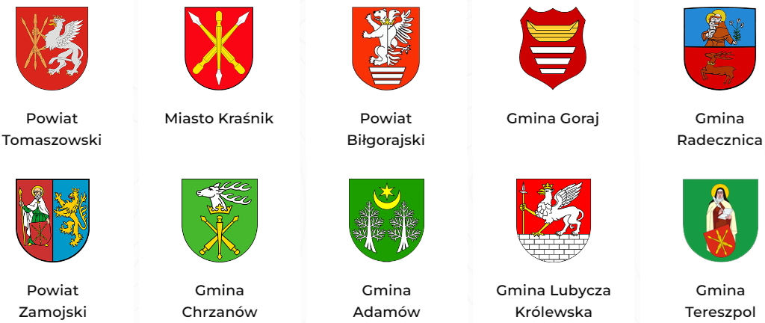
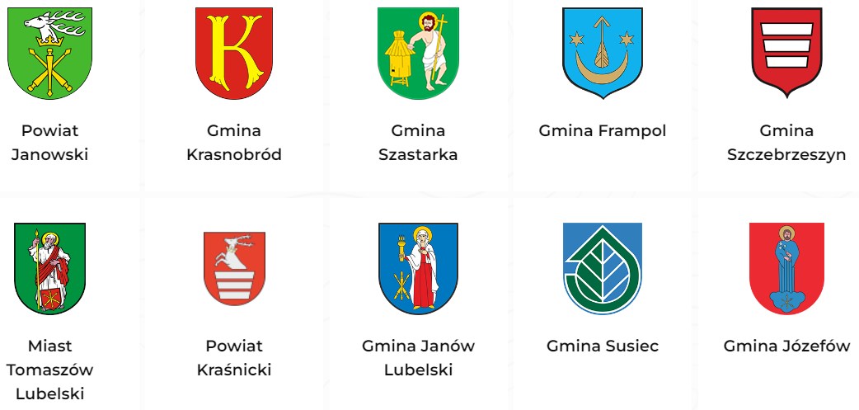
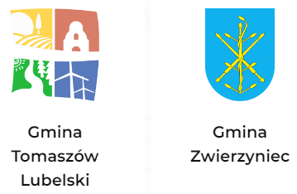
Źródło: Opracowanie własne.
Związek ma na celu przede wszystkim integrację oraz gospodarczy i kulturowy rozwój członków Związku. Związek dąży do rozwijania, eksponowania i wykorzystywania zasobów gospodarczych, przyrodniczych, krajobrazowych oraz kulturowych swej ziemi. Celem Związku jest również reprezentowanie interesów członków Związku w zakresie objętym przedmiotem działania Związku.
Rysunek 4. Statutowe działania RZPG

Źródło: Opracowanie własne.
Zadaniem Związku powołanego w marcu 2023 r., zgodnie z jego Statutem jest podejmowanie działań na rzecz rozwoju gospodarki, w tym turystyki, w szczególności poprzez:
- współpracę w celu przygotowywania i promocji wspólnej oferty inwestycyjnej;
- tworzenie wspólnych produktów turystycznych;
- budowę wspólnej marki i promocję regionu;
- pozyskiwanie środków krajowych i zagranicznych na realizację wspólnych przedsięwzięć w zakresie:
- rozwoju infrastruktury turystycznej,
- ochrony środowiska i działań proekologicznych,
- wykorzystywania miejscowych zasobów naturalnych,
- podejmowanie wspólnych działań na rzecz rozwoju kultury i tradycji regionalnych;
- tworzenia miejsc pracy poprzez promowanie, wspieranie lub wdrażanie rozwiązań ekonomii społecznej;
- koordynowanie działań – członków Związku w zakresie działania Związku.
Organami Związku są: Zgromadzenie Związku i Zarząd Związku. Zgromadzenie Związku jest jego organem stanowiącym i kontrolnym. Każdy z członków Związku reprezentowany jest w Zgromadzeniu przez jednego uprawnionego przedstawiciela. W skład Zgromadzenia wchodzą Starostowie, Wójtowie, Burmistrzowie lub przedstawiciele wytypowani przez organ stanowiący jednostki samorządu terytorialnego. Zgromadzenie podejmuje uchwały bezwzględną większością głosów statutowej liczby przedstawicieli, a każdemu z przedstawicieli przysługuje w Zgromadzeniu jeden głos. Zgromadzenie kontroluje działalność Zarządu, w tym celu powołuje Komisję Rewizyjną.
Organem wykonawczym Związku jest Zarząd. W skład Zarządu Związku wchodzą: Przewodniczący, dwóch Zastępców Przewodniczącego oraz trzej członkowie Zarządu. Zarząd podejmuje decyzje w drodze uchwał zapadających zwykłą większością głosów w obecności co najmniej połowy liczby członków. W celu programowej realizacji zadań Związku Zarząd Związku powołuje Biuro Związku.

Zarządzanie wdrażaniem postanowień strategii
Realizacja postanowień Strategii Rozwoju Mobilności Roztocza do roku 2030 będzie procesem ciągłym, wymagającym monitoringu postępujących w otoczeniu zmian o charakterze przestrzennym, prawnym, gospodarczym i politycznym. Niezbędne będzie również dostosowywanie się podmiotów zarządzających strategią do konkretnych uwarunkowań, sytuacji oraz problemów mogących pojawić się na etapie wdrażania. Proces ten wymaga zaangażowania i współpracy samorządów oraz lokalnych interesariuszy zaangażowanych w realizację strategii. Gwarantem sukcesu jest tutaj współpraca oparta na partnerskich relacjach, zgodnych z wypracowanymi zasadami. Samorząd, mieszkańcy, przedsiębiorcy i organizacje pozarządowe są jednocześnie adresatami celów strategicznych i przypisanych im priorytetów działania, jak również istotnym partnerem w ich realizacji.
Strategia Rozwoju Mobilności Roztocza wyznacza cele strategiczne związane z rozwojem spójnego systemu transportu publicznego, poprawą bezpieczeństwa komunikacyjnego oraz ograniczenia wpływu transportu na środowisko. Taki stan rzeczy pokazuje, że do realizacji jej postanowień zostaną zaangażowane różne grupy interesariuszy. Największa część zadań związanych z rozwojem RZPG znajduje się w kompetencjach władz samorządowych. Chodzi tutaj zarówno o władze w ramach struktur związku jak i wójtów/burmistrzów oraz rady gmin i powiatów poszczególnych JST. Jednak w proces wdrażania dokumentu zaangażowane zostaną nie tylko władze samorządowe i jednostki organizacyjne oraz pomocnicze, ale także m.in. organizacje pozarządowe, przedsiębiorcy, lokalni interesariusze, sołtysi oraz mieszkańcy. W przypadku części zadań kluczowa będzie współpraca z samorządem wojewódzkim, a także administracją rządową w regionie. Szczególnie istotne jest możliwie szerokie zaangażowanie wymienionych podmiotów w proces realizacji Strategii Rozwoju Mobilności Roztocza. Należy w tym miejscu zaznaczyć, że włączanie lokalnych interesariuszy
w zagadnienia związane z dokumentem strategicznym odbywało się od etapu prac przygotowawczych konsultacji społecznych, podczas których przedstawiciele wszystkich zainteresowanych grup mogli wypowiedzieć się na temat kształtu i postanowień strategii.
Rysunek 5. Podmioty zaangażowane we wdrażanie strategii

Źródło: opracowanie własne.
Mając na uwadze realizację niektórych działań wykraczających poza samodzielne kompetencje JST RZPG, konieczna będzie współpraca z interesariuszami zewnętrznymi, takimi jak np. Zarząd Województwa Lubelskiego i Urząd Marszałkowski Województwa Lubelskiego, Wojewoda Lubelski, powiaty i gminy graniczące z RZPG, Generalna Dyrekcja Dróg Krajowych i Autostrad Oddział w Lublinie, Zarząd Dróg Wojewódzkich w Lublinie, Zarządy Dróg Powiatowych, PKP Polskie Linie Kolejowe S.A., PKP Intercity S.A., operatorzy regionalnych przewozów kolejowych, Komendy Policji – Wojewódzka i Powiatowe, zarządcy infrastruktury elektrotechnicznej, podmioty prywatne.
Powołanie Roztoczańskiego Związku Powiatowo-Gminnego jest wyrazem woli współpracy gmin i powiatów podjętym w ramach oddolnej inicjatywy samorządów. Wszystkie jednostki samorządu terytorialnego są zatem solidarnie odpowiedzialne za realizację postanowień niniejszego dokumentu. Biuro RZPG realizujące zadania wskazane przez Zgromadzenie Związku i Zarząd Związku, pełni rolę koordynującą i spajającą dla całego partnerstwa. Dlatego też, to właśnie po stronie tej jednostki znajdują się szczególne uprawnienia i obowiązki w zakresie kształtowania współpracy i jego działań związanych z wdrażaniem niniejszego dokumentu strategicznego.
Zgromadzenie związku jest organem składającym się z włodarzy wszystkich jednostek samorządu terytorialnego wchodzących w skład RZPG. Podczas cyklicznych spotkań omawiane będą wszelkie kwestie związane z wdrażaniem niniejszej strategii. Głównym zadaniem Zgromadzenia będzie monitoring realizacji jej postanowień oraz wyznaczanie kierunków rozwoju mobilności na terenie RZPG. W znacznej części zadania te będą wykonywane poprzez Zarząd Związku. Kompetencją zarządu będzie także powoływanie grup roboczych ds. realizacji przedsięwzięć wynikających ze Strategii Rozwoju Mobilności Roztocza.
Rysunek 6. Podmioty zaangażowane we wdrażanie strategii

Źródło: Opracowanie własne.
Grupy robocze będą wprost odpowiedzialne za realizację wszelkich działań związanych z realizacją projektów wynikających ze Strategii Rozwoju Mobilności Roztocza. W celu zapewnienia sprawnej współpracy pomiędzy partnerami będą one powoływane już na etapie przegotowania projektów. Grupy robocze powinny być złożone z pracowników bezpośrednio zaangażowanych w przygotowanie wniosku aplikacyjnego danego przedsięwzięcia oraz następnie jego realizację. Spośród pracowników JST zaangażowanych w realizację poszczególnych projektów, każdorazowo wyznaczony będzie Kierownik Projektu. Członkowie grup roboczych będą mieli za zadanie przede wszystkim:
- sprawne przygotowanie i realizację projektów kluczowych,
- monitorowanie postępu wskaźników realizacji przedsięwzięć,
- informowanie Zgromadzenia Związku o postępach prac, zidentyfikowanych ryzykach oraz napotkanych problemach we wdrażaniu Strategii.
Dodatkowo, sugerowane jest powołanie tzw. Koordynatora JST przez każdego z Partnerów. Będą to osoby do stałych, roboczych kontaktów w sprawach związanych z realizacją zadań związanych
ze strategią i obszarem RZPG. Będą odpowiadać za wymianę informacji, odpowiednią realizację zadań przez poszczególne gminy, monitoring wdrażania strategii oraz inne elementy związane z realizacją SRMR. Koordynatorzy JST mogą również działać w Grupach roboczych do spraw projektów oraz brać udział w posiedzeniach Komitetu Sterującego. Dozwolone jest również łączenie funkcji Koordynatora JST z funkcją Kierownika projektu.
Ideą wdrażania zrównoważonej mobilności jest kombinacja działań infrastrukturalnych z rozwiązaniami w zakresie zarządzania, organizacji, promocji, informacji i finansowania w dziedzinie mobilności. Dla usprawnienia realizacji SRMR może okazać się pożądane dokonanie zmian, modyfikacji lub całkiem nowego podejścia w strukturze zarządzania i podejmowania decyzji na obszarze RZPG, na przykład poprzez: nowe rozwiązania organizacyjne z zakresu zarządzania zrównoważoną mobilnością, wyspecjalizowane jednostki organizacyjne lub osoby-stanowiska (pełnomocnik, koordynator, oficer zrównoważonej mobilności), zmiany zakresu kompetencji istniejących jednostek organizacyjnych.
Ponadto w proces wdrażania Strategii Rozwoju Mobilności Roztocza do roku 2030 w sposób pośredni lub bezpośredni zaangażowani będą lokalni interesariusze. Mieszkańcy obszaru funkcjonalnego, przedsiębiorcy i organizacje pozarządowe byli zaangażowani w proces tworzenia strategii, ale mogą być również realizatorami jak i odbiorcami działań wdrożeniowych zaplanowanych w dokumencie strategicznym.

Źródła finansowania
Działania ujęte Strategii Rozwoju Mobilności Roztocza, w tym szczególnie te wskazane przez Interesariuszy jako priorytetowe, mogą być realizowane, oprócz finasowania z budżetów własnych JST, także z wykorzystaniem różnych dostępnych dotacji zwrotnych i bezzwrotnych, z dedykowanych programów i funduszy wojewódzkich, krajowych oraz europejskich, a także z nowych, które mogą powstać w ramach kolejnej perspektywy finansowej po roku 2027.
Mając na uwadze możliwość powstania nowych programów i funduszy na poziomie europejskim, krajowym, wojewódzkim i powiatowym oraz zmiany procedur, wymogów i zakresów istniejących programów, każdorazowo przy składania wniosku należy uwzględnić aktualny stan prawny tych programów, ich zakres oraz wymogi formalne. Kolejnym możliwym źródłem finasowania inwestycji mogą być środki inwestorów prywatnych w ramach realizowanych przez nich inwestycji mieszkaniowych, handlowych i usługowych oraz aktywności gospodarczej (np. przebudowa drogi dojazdowej, remont lub przebudowa dróg wokół inwestycji, budowa lub przebudowa skrzyżowań, budowa chodników, dróg dla rowerów lub ciągów pieszo-rowerowych).
Inwestycje związane z drogami krajowymi i wojewódzkimi w obszarze RZPG mogą być finansowane w ramach zdań własnych odpowiednich zarządców dróg, tj. Generalnej Dyrekcji Dróg Krajowych i Autostrad (z finasowaniem z budżetu państwa oraz źródeł zewnętrznych) oraz Zarządu Dróg Wojewódzkich w Lublinie (z finasowaniem z Budżetu Województwa Lubelskiego) oraz źródeł zewnętrznych, w tym także z dofinasowaniem z budżetów własnych JST w formie udzielenia pomocy rzeczowej (lub finansowej).
Do najważniejszych zewnętrznych źródeł finansowania działań i inwestycji w ramach SRMR, oprócz budżetów własnych JST RZPG, należą:
Rysunek 7. Przykłady źródeł finansowania przedsięwzięć w ramach SRMR

Źródło: opracowanie własne

Harmonogram realizacji
Harmonogram działań i realizacji przedsięwzięć SRMR stanowi istotny element systemu wdrażania strategii. Został on opracowany w oparciu o projekty kluczowe i projekty indywidualne gmin i powiatów RRZP, analizy ekspertów, zapisy innych dokumentów strategicznych i programów operacyjnych oraz opinie mieszkańców udzielane w ramach konsultacji społecznych.
Należy również zaznaczyć, że harmonogram ten został dostosowany do możliwości administracyjno-organizacyjnych oraz finansowych gmin RZPG. Na pierwszym miejscu postawiono na działania najistotniejsze z punktu widzenia potrzeb mobilnościowych, które zostały zidentyfikowane jako projekty kluczowe. Będą one tworzyć główną oś programu i w głównej mierze to właśnie te projekty przyczynią się do osiągnięcia większości z zakładanych celów. W dalszej kolejności znajdują się projekty indywidualne JST RZPG. Realizacja poszczególnych projektów będzie jednak uzależniona w znacznej mierze od możliwości pozyskania ich finansowania.
W celu zobrazowania harmonogramu wdrażania Strategii Rozwoju Mobilności Roztocza opracowano przedstawiony poniżej wykres Gantta, który doskonale sprawdza się w procesie zarządzania projektami. Uwzględniono w nim podział procesu na poszczególne działania oraz rozplanowano je w ramach perspektywy czasowej przewidzianej dla niniejszego dokumentu.
Tabela 4. Harmonogram realizacji przedsięwzięć w ramach SRMR
Zadanie: | 2024 | 2025 | 2026 | 2027 | 2028 | 2029 | 2030
Projekty kluczowe
Rowerowe Roztocze. Drogi pieszo-rowerowe w obszarach miejskich
Rowerowe Roztocze. Drogi pieszo-rowerowe w obszarach wiejskich
Wspieranie zrównoważonej multimodalnej mobilności miejskiej jako elementu transformacji w kierunku gospodarki zeroemisyjnej na obszarze MOF
Utworzenie dworca autobusowego dla komunikacji lokalnej i dalekobieżnej w Tomaszowie Lubelskim
Projekty indywidualne gmin i powiatów RZPG
Tworzenie i budowa ścieżek rowerowych w Gminie Bełżec
Oznakowanie i wyposażenie w niezbędną infrastrukturę istniejących ścieżek rowerowych na terenie Gminy Bełżec
Zadanie pn.: „Przebudowa drogi powiatowej nr 3561L ul. Rolnicza w Tomaszowie Lubelskim”
Wspieranie zrównoważonej multimodalnej
mobilności miejskiej jako elementu transformacji w kierunku gospodarki zeroemisyjnej na obszarze MOF
DP 2704L - od ul. Nadstawnej - do Zalewu - do Dzierzkowic
DP 2703L - od DW833 - ul.Słowackiego - ul. Krasińskiego - koło cmentarza - do włączenia do drogi p-r na ul. Granicznej
Rozbudowa dróg powiatowych nr 2804L Modliborzyce – Błażek i 2812L Wolica I – Banew w zakresie budowy drogi pieszo-rowerowej (Modliborzyce – Krzywe Drogi) o dł. 4 km.
Rozbudowa drogi powiatowej nr 2810L Krzemień – Chrzanów – Goraj w zakresie budowy drogi pieszo-rowerowej
Rozbudowa drogi powiatowej nr 2808L Janów Lubelski (ul. Bialska) – Tokary – Huta Turobińska w zakresie budowy drogi pieszo-rowerowej w miejscowości Janów Lubelskie
Utwardzenie szlaku turystycznego Florianka - gmina Zwierzyniec do miejscowości Szozdy - gmina Tereszpol na odcinku około 5,5 km kierując ruch turystyczny z Florianki w kierunku Wzgórza Polak (umożliwia to wyprowadzenie ruchu turystycznego z Florianki w trzech kierunkach po szlaku turystycznym w kierunku miejscowości Sochy – Gmina Zwierzyniec, w kierunku miejscowości Szozdy i Wzgórza Polak – Gmina Tereszpol oraz w kierunku Tereszpola-Kukiełek i kierunku Biłgoraja oraz Aleksandrowa).
Budowa drogi na odcinku Smolnik – Tereszpol-Kukiełki (brakujący odcinek 1,8 km obecnie z bruku kamiennego, który łączy drogi wykonane w technologii asfaltowej terenów leśnych Lasów Państwowych oraz takie miejscowości jak Margole – Gminy Aleksandrów, Brodziaki – Gminy Biłgoraj, miejscowość Bukownica – Gminy Tereszpol oraz umożliwia skomunikowanie z Roztoczańskim Parkiem Narodowym, a dokładnie z Florianką - w bardzo dużym stopniu wykorzystywana przez turystów).
Budowa drogi na odcinku Lipowiec – kierunek Zwierzyniec, (utwardzenie drogi gminnej łączącej miejscowość Lipowiec z projektowaną ścieżką rowerową wzdłuż drogi wojewódzkiej 858 w kierunku Zwierzyńca na odcinku około 4,5 km poprawi także komunikację oraz dostępność w kierunku Wzgórza Polak i projektowanej wieży widokowej realizowanej przez Roztoczański Park Narodowy).
Stworzenie Izby Pamięci przy dawnej organistówce w Tereszpolu-Zaorendzie zlokalizowanej przy szlaku GV (odtworzenie stodoły i wyposażenie w eksponaty).
Utwardzenie drogi gminnej kruszywem Panasówka – Wzgórze Polak około 1 km (umożliwia bezkolizyjne skomunikowanie miejscowości Panasówka i ruchu turystycznego z kierunku Tereszpola ze Wzgórzem Polak omijając drogę Wojewódzką 858).
Budowa infrastruktury turystycznej przy drodze wojewódzkiej 858 wraz z drogą dojazdową (budowa miejsca usługi rowerowej, parkingów dla samochodów osobowych i autokarów, budowa pola kempingowego oraz namiotowego który zatrzyma ruch turystyczny przed Wzgórzem Polak w związku z planowaną wieżą widokową).
Budowa ścieżki rowerowej wzdłuż drogi powiatowej pomiędzy miejscowością Bukownica a miejscowością Tereszpol-Zaorenda (planowana ścieżka poprowadzona zostanie wzdłuż drogi powiatowej, pokrywająca się ze szlakiem Green Velo, łącząca Zwierzyniec z Biłgorajem). Przy ścieżce planuje się budowę miejsca obsługi rowerowej w miejscowości Bukownica.
Budowa ścieżki rowerowej pomiędzy miejscowością Lipowiec a Panasówką przy drodze powiatowej o długości 1,8 km (ścieżka prowadzona wzdłuż drogi powiatowej od miejscowości Lipowiec do miejscowości Panasówka na terenie gminy Tereszpol łącząca się z planowaną ścieżką rowerową wzdłuż drogi wojewódzkiej 858).
Źródło: Opracowanie własne

8. System monitorowania i ewaluacji strategii

W tej części dokumentu przedstawiono opis systemu monitoringu i oceny skuteczności realizacji Strategii Rozwoju Mobilności Roztocza. Aby móc zmierzyć efekty przyszłych działań na obszarze RZPG, a także trafnie reagować na niepożądane tendencje, niezbędne jest opracowanie i wdrożenie systemu monitoringu i ewaluacji opierającego się na konkretnych wskaźnikach powiązanych z celami SRMR. Ewaluacje skuteczności działań obejmują zatem wskaźniki realizacji strategii w powiązaniu przede wszystkim ze wskaźnikami programu regionalnego, który będzie źródłem finansowania projektów kluczowych. Wskaźniki dostosowano również do wymagań poziomu europejskiego dla SUMP oraz logiki wypracowanego systemu monitoringu, pamiętając o ich adekwatności i mierzalności.
W celu zachowania jak najwyższego poziomu Strategii należy zadbać również o odpowiedniej jakości monitoring i ewaluację postanowień dokumentu. Z jednej strony wynika to z konieczności realizacji określonych wskaźników monitoringowych. Natomiast z drugiej strony jest to wynikiem woli dysponowania wiedzą na temat postępów w zakresie realizacji działań zmierzających do osiągnięcia zakładanych celów. Takie podejście stanowi konsekwencję konieczności dostosowywania się do zmieniających się zewnętrznych uwarunkowań rozwojowych oraz wyciągania wniosków z efektów dotychczas podjętych działań. Monitoring i ewaluacja strategii muszą być więc procesem, do którego podchodzi się z równą starannością jak do procesu samego tworzenia strategii.
Rysunek 8. Działania monitoringowe i ewaluacyjne.

Źródło: opracowanie własne
Monitoring i ewaluacja strategii to procesy nadzorcze, które są niezbędne do prawidłowej
i skutecznej realizacji postanowień dokumentu strategicznego. Monitorowanie strategii powinno następować poprzez ocenę realizacji wskazanych w niej instrumentów i działań. Podmiotem odpowiedzialnym za koordynację procesu monitorowania i opracowywanie raportów monitoringowych jest Biuro RZPG, ze szczególną rolą Miasta Tomaszów Lubelski jako głównej osi przedsięwzięć. Jednocześnie należy wskazać pełną współodpowiedzialność pozostałych JST za niniejszy proces. Wszystkie jednostki realizujące działania wynikające ze Strategii Rozwoju Mobilności Roztocza zobowiązane są do gromadzenia danych dotyczących wskaźników monitoringu strategii oraz wskaźników produktu i rezultatu określonych dla poszczególnych projektów. Partnerzy mają również obowiązek sprawnego i regularnego przekazywania niniejszych informacji do Biura RZPG, który w terminie 3 miesięcy od zakończenia każdego roku kalendarzowego (od zakończenia 2025 roku) przygotowuje raport z postępów realizacji Strategii. Ocena postępów we wdrażaniu Strategii dokonywana w cyklu rocznym będzie bazowała na: wskaźnikach statystycznych BDL GUS, danych dostępnych w bazach publicznych tj. KRS, CEIDG, CEPIK, danych pozyskanych od realizatorów projektów strategicznych. Raport będzie również przekazywany do wiadomości wszystkich Partnerów.
Nieskomplikowany proces ciągłego monitoringu postanowień strategii będzie gwarantem skutecznej oceny realizowanych działań zarówno pod kątem osiągania zakładanych wskaźników jak i efektywnego wydatkowania środków publicznych przeznaczonych na działania strategiczne. Należy również zaznaczyć, że projekty realizowane w ramach niniejszej strategii z udziałem środków zewnętrznych, będą podlegać monitoringowi instytucji nadrzędnych zgodnie z umową o dofinansowanie i wytycznymi w ramach poszczególnych programów operacyjnych.
Ocena stopnia realizacji zakładanych celów będzie polegała na systematycznym gromadzeniu informacji o efektach zrealizowanych działań, ujętych w Strategii. Monitoring ten będzie obejmował zakres działań i termin ich realizacji. Zebrane dane będą podstawą do oceny osiągania założonych celów oraz do wyciągnięcia wniosków istotnych w procesie planowania rozwoju obszaru Związku. Skuteczną metodą oceny realizacji zadań jest model oceny oparty o zestaw miarodajnych wskaźników ilościowych o charakterze statystycznym. Pełny obraz aktualnej sytuacji będzie dostępny przy analizie całego zestawu opracowanych wskaźników. Zaproponowane wskaźniki będą analizowane w odniesieniu do roku bazowego 2024 oraz w stosunku do roku poprzedzającego analizę. Proponowane wskaźniki monitoringu realizacji działań ujętych w Strategii przedstawiono poniżej.
Rysunek 9. Poziomy działań monitoringowych

Źródło: opracowanie własne
Monitoring Strategii będzie obejmował dwa poziomy: poziom strategiczny oraz poziom operacyjny. W pierwszym przypadku będzie opierał się o wytyczne Komisji Europejskiej zawarte w Komunikacie COM(2021) 811 z grudnia 2021 (tzw. wskaźniki SUMI) oraz wskaźniki określone dla każdego z celów strategicznych. W przywołanym komunikacie znajdują się rekomendacje dotyczące pomiarów obejmujących co najmniej informacje o: emisji gazów cieplarnianych, zatorach komunikacyjnych, liczbie ofiar śmiertelnych i ciężko rannych w wypadkach drogowych, udziale wszystkich rodzajów transportu oraz dostępie do usług w zakresie mobilności, jak również danych dotyczących zanieczyszczenia powietrza i zanieczyszczenia hałasem w miastach. Wartości bazowe (dla roku 2024) oraz wartości docelowe poszczególnych wskaźników zostaną określone podczas realizacji pierwszego roaportu monitoringowego, który zostanie opracowany po pierwszym kwartale 2026 r. Wskaźniki SUMI dla Strategii Rozwoju Mobilności Roztocza przedstawiają się następująco:
Tabela 5. Wskaźniki monitoringu Strategii – poziom strategiczny
Wskaźniki SUMI
Wskaźnik monitoringu | Wskaźnik SUMI | Jednostka miary | Przewidywany trend
Mieszkańcy z bardzo dobrym lub dobrym dostępem do publicznego transportu zbiorowego | Dostęp do publicznego transportu zbiorowego | % | wzrost
Ofiary śmiertelne w wypadkach komunikacyjnych na obszarze miejskim w ujęciu rocznym | Bezpieczeństwo ruchu drogowego | I. zgonów / 1 tys. mieszk. | spadek
Cały cykl emisji gazów cieplarnianych ze wszystkich rodzajów transportu pasażerskiego i towarowego w obszarze miejskim | Ograniczenie emisji gazów cieplarnianych | CO2  w tonach  (ekw.) | spadek lub utrzymanie
Emisje zanieczyszczeń powietrza ze wszystkich rodzajów transportu pasażerskiego i towarowego (spalinowe i nie spalinowe dla PM 2,5) | Jakość powietrza | kg PM 2,5 ekw. | spadek lub utrzymanie
Wskaźniki dla celów strategicznych
Wskaźnik monitoringu | Cel strategiczny | Jednostka miary | Przewidywany trend
Długość utworzonych ścieżek rowerowych | Rozwój mobilności aktywnej | km. | wzrost
Liczba linii komunikacji zbiorowej na terenie RZPG | Rozwój spójnego systemu transportu publicznego | szt. | wzrost
Roczna liczba wypadków komunikacyjnych na terenie RZPG | Poprawa bezpieczeństwa komunikacyjnego | sz. | spadek
Tabor zeroemisyjny komunikacji zbiorowej wykonujący przewozy na terenie RZPG | Ograniczenie wpływu transportu na środowisko | szt. | wzrost
Źródło: opracowanie własne
Jeżeli chodzi o monitoring postanowień Strategii na poziomie operacyjnym będzie opierał się na wskaźnikach ujętych w Programie Fundusze Europejskie dla Lubelskiego na lata 2021-2027, stanowiącego główne źródło finansowania przedsięwzięć w niej zawartych. Będą one możliwe do określenia po podpisaniu umów o dofinansowanie dla poszczególnych projektów realizujących postanowienia niniejszego dokumentu. W tym przypadku weryfikowane będą wybrane spośród poniższego katalogu wskaźniki produktu i rezultatu wskazane dla poszczególnych projektów wdrożeniowych, a szczególnie:
Tabela 6. Wskaźniki monitoringu Strategii – poziom operacyjny
Wskaźnik monitoringu | Rodzaj wskaźnika | Jednostka miary | Przewidywany trend
Działanie FELU.05.01 i 05.02 (Niskoemisyjny transport miejski)
WLWK-PLRO073 - Liczba przeprowadzonych kampanii informacyjno-edukacyjnych kształtujących świadomość ekologiczną | produktu | szt. | wzrost
WLWK-PLRO096 - Liczba stanowisk postojowych w wybudowanych obiektach „Bike&Ride” | produktu | szt. | wzrost
WLWK-PLRO095 - Liczba wybudowanych obiektów „Bike&Ride” | produktu | szt. | wzrost
WLWK-RCO074 - Ludność objęta projektami w ramach strategii zintegrowanego rozwoju terytorialnego | produktu | os. | wzrost
WLWK-RCO058 - Wspierana infrastruktura rowerowa | produktu | km. | wzrost
WLWK-RCO075 - Wspierane strategie zintegrowanego rozwoju terytorialnego | produktu | szt. | utrzymanie
WLWK-RCR064 - Roczna liczba użytkowników infrastruktury rowerowej | rezultatu | os. | wzrost
WLWK-RCR029 - Szacowana emisja gazów cieplarnianych | rezultatu | CO2 w tonach  (ekw.) | spadek lub utrzymanie
Działanie FELU.07.10 (Turystyczne Lubelskie)
WLWK-PLRO136 - Długość odnowionych szlaków turystycznych | produktu | km. | wzrost
WLWK-PLRO137 - Długość utworzonych szlaków turystycznych | produktu | km. | wzrost
WLWK-PLRO132 - Liczba obiektów dostosowanych do potrzeb osób z niepełnosprawnościami (EFRR/FST/FS) | produktu | szt. | wzrost
WLWK-RCO077 - Liczba obiektów kulturalnych i turystycznych objętych wsparciem | produktu | szt. | wzrost
WLWK-PLRO199 - Liczba projektów, w których sfinansowano koszty racjonalnych usprawnień dla osób z niepełnosprawnościami (EFRR/FST/FS) | produktu | szt. | wzrost
WLWK-PLRO143 - Liczba utworzonych punktów informacji turystycznej i infokiosków zapewniających obsługę w min. 2 językach obcych | produktu | szt. | wzrost
WLWK-PLRO004 - Liczba wspartych dużych przedsiębiorstw | produktu | szt. | wzrost
WLWK-PLRO002 - Liczba wspartych małych przedsiębiorstw | produktu | szt. | wzrost
WLWK-PLRO001 - Liczba wspartych mikroprzedsiębiorstw | produktu | szt. | wzrost
WLWK-PLRO003 - Liczba wspartych średnich przedsiębiorstw | produktu | szt. | wzrost
WLWK-RCO003 - Przedsiębiorstwa objęte wsparciem z instrumentów finansowych | produktu | szt. | wzrost
PROG-FELCO18 - Liczba przebudowanych obiektów turystycznych i rekreacyjnych | produktu | szt. | wzrost
PROG-FELCO17 - Liczba wybudowanych obiektów turystycznych i rekreacyjnych | produktu | szt. | wzrost
WLWK-RCR077 - Liczba osób odwiedzających obiekty kulturalne i turystyczne objęte wsparciem | rezultatu | os. | wzrost
WLWK-RCR001 - Miejsca pracy utworzone we wspieranych jednostkach | rezultatu | szt. | wzrost
Źródło: opracowanie własne
W procesie realizacji postanowień strategii zasadne jest również zaplanowanie ewaluacji strategii w połowie (mid-term) oraz na koniec okresu realizacji (ex-post). Proces ewaluacji pozwoli na określenie stopnia realizacji postanowień strategii. Badania te mają charakter fakultatywny i mogą zostać przeprowadzone przez podmiot zewnętrzny.
Ewaluacja mid-term jest prowadzona w celu diagnozy stopnia, w jakim udało się osiągnąć zakładane wskaźniki rezultatu w połowie realizacji Strategii (tj. w połowie roku 2027). Badania ewaluacyjne ma za zadanie dostarczyć cenne wnioski, pozwalające na określenie prawdopodobieństwa osiągnięcia wskaźników strategicznych, mając na uwadze dotychczas podjęte działania i zrealizowane projekty. Dzięki przeprowadzonym analizom można zidentyfikować obszary wymagające usprawnień, po czym podjąć aktywność w celu ich wdrożenia. Badanie ewaluacyjne mid-term pozwala więc zwiększyć skuteczność i efektywność interwencji, uwzględniając zmieniający się kontekst społeczny oraz instytucjonalny. Może być również wykorzystane jako przesłanka do aktualizacji zapisów Strategii.
Ewaluacja ex-post jest społeczno-ekonomicznym badaniem oceniającym znaczenie przeprowadzonej interwencji w zakresie realizacji potrzeb, na które miała odpowiadać, jak również oceniającym jej niezamierzone efekty. W ramach tego typu badania, należy dokonać całościowej oceny interwencji, dlatego też ewaluację ex-post często określa się mianem ewaluacji podsumowującej. Specyfika ewaluacji ex-post polega na tym, że w badaniu uwzględnione zostają realne efekty wprowadzonych interwencji. Poprzez porównanie tego, co powinno zostać osiągnięte dzięki określonym działaniom z tym, co faktycznie osiągnięto, możliwa jest odpowiedź na pytanie: czy cele interwencji zostały zrealizowane, a jeżeli tak, to w jakim stopniu. Weryfikowana jest tym samym przyjęta na etapie programowania wizja rozwoju.
Należy również zaznaczyć, że w przypadku stwierdzenia (w ramach monitoringu lub ewaluacji) uchybień w realizacji dokumentu lub pogorszeniu wartości wybranego wskaźnika, podjęte zostaną działania naprawcze lub aktualizacja dokumentu w uzgodnieniu z interesariuszami SRMR.

9. Projekty z zakresu zrównoważonej mobilności

Projekty kluczowe
Strategia Rozwoju Mobilności Roztocza do roku 2030 poprzez realizację projektów kluczowych dla obszaru RZPG oraz projektów indywidualnych poszczególnych gmin i powiatów doprowadzi do realizacji celów strategicznych i operacyjnych, co pozwoli na osiągnięcie zakładanej wizji rozwoju. Projekty kluczowe to najistotniejsze z punktu widzenia RZPG przedsięwzięcia dotyczące zrównoważonej mobilności. Możemy do nich zaliczyć w szczególności projekty ujęte w Załączniku nr 10 do Kontraktu Programowego dla Województwa Lubelskiego, projekty MOF Tomaszowa Lubelskiego w ramach Instrumentu ZIT oraz Budowę dworca przesiadkowego w Tomaszowie Lubelskim.

Rowerowe Roztocze. Drogi pieszo-rowerowe w obszarach miejskich
Projekt pn. „Rowerowe Roztocze. Drogi pieszo-rowerowe w obszarach miejskich” został ujęty w Załączniku nr 10 do Kontraktu Programowego dla Województwa Lubelskiego. Całkowita wartość wsparcia w ramach projektu wynosi 15 994 420 EURO, z czego dofinansowanie EFRR to 15 270 000, a 724 420 EURO stanowią środku budżetu państwa.
Projekt będzie realizowany w ramach: Priorytetu V Zrównoważona mobilność miejska​, Działania 5.1 - Niskoemisyjny transport miejski, Typu projektu 4. Inwestycje ograniczające indywidualny ruch zmotoryzowany i zwiększające ruch pieszy i rowerowy​ w centrum miast i ich obszarach funkcjonalnych. Jako dodatkowy element projektu będą wspierane również działania informacyjno-promocyjne
i edukacyjne promujące korzystanie z niskoemisyjnego transportu zbiorowego, transportu multimodalnego i rowerowego oraz ruchu niezmotoryzowanego jako element szerszego projektu związanego z infrastrukturą transportową.
Partnerzy zaangażowani w realizację projektu: Powiat Biłgorajski, Powiat Janowski, Powiat Kraśnicki, Powiat Zamojski, Gmina Frampol, Gmina Janów Lubelski, Gmina Józefów, Kraśnik, Tomaszów Lubelski.
Głównym celem projektu jest wsparcie multimodalnej mobilności miejskiej, ograniczenie indywidualnego transportu samochodowego i ochrona klimatu poprzez zmniejszenie emisji gazów cieplarnianych. Realizacja projektu pozwoli na zwiększenie roli transportu niezmotoryzowanego jako alternatywy dla motoryzacji indywidualnej w miastach oraz ich obszarach funkcjonalnych. Cele pośrednie: redukcja zatłoczenia motoryzacyjnego, zwiększenie bezpieczeństwa i komfortu uczestników ruchu, a także większa atrakcyjność przestrzeni publicznych. Łączna długość tras, które zostaną zrealizowane w ramach projektu to 25,849 km w lokalizacjach na terenie gmin miejskich, z czego:
Tabela 8. Przebieg dróg pieszo-rowerowych na obszarze miejskim
Powiat Tomaszowski
L.p. | Obszar | Gestor drogi | Droga rowerowa | Miejscowości skrajne /lokalizacja odcinka |  | Długość odcinka (m) | Wykonawca
1 | Miejski | Woj. Lubelskie (od 01.01.2024 Miasto Tomaszów Lub.) | DW (dawna DK 17 na odc. Tomaszów Lubelski) | Tomaszów Lubelski | Ul. Zamojska do Rynek (rondo) | 899,55 | Miasto Tomaszów Lubelski
2 | Miejski | Woj. Lubelskie (od 01.01.2024 Miasto Tomaszów Lub.) | DW (dawna DK 17 na odc. Tomaszów Lubelski) | Tomaszów Lubelski | Ul. Rynek (rondo) - ul. Lwowska do granic miasta | 3055,22 | Miasto Tomaszów Lubelski
3 | Miejski | Powiat tomaszowski | DP 3545L | Tomaszów Lubelski | Ul. Moniuszki (od ul. Lwowskiej do granicy miasta) | 1784,3 | Miasto Tomaszów Lubelski
4 | Miejski | Powiat tomaszowski | DP 3553L, DP 3543L | Tomaszów Lubelski | Ul. Bartłomowicza - ul. Ściegiennego do granicy miasta | 1027,5 | Miasto Tomaszów Lubelski
5 | Miejski | Powiat tomaszowski | DG 111798L, dz.144, do DP 3561L | Tomaszów Lubelski | od ul. Lwowskiej przez ul. Bracką wzdłuż nowego osiedla do ul. 29 Listopada | 657 | Miasto Tomaszów Lubelski
 |  |  |  |  | łącznie w Powiecie Tomaszowskim: | 7423,57
Przebieg dróg pieszo-rowerowych na obszarze miejskim
Powiat Biłgorajski
L.p. | Obszar | Gestor drogi | Droga rowerowa | Miejscowości skrajne /lokalizacja odcinka |  | Długość odcinka (m) | Wykonawca
1 | Miejski | Gmina Frampol | DG 109209L | Frampol | ul. Fabryka | 1052,14 | Gmina Frampol
2 | Miejski | Gmina Józefów | DG | Józefów | Od DW853 do stanicy wędkarskiej | 144,95 | Gmina Józefów
3 | Miejski | Gmina Józefów | DG | Józefów | Od ronda do ul. Leśna- ul. Targowa | 1083,75 | Gmina Józefów
4 | Miejski | Gmina Józefów | DG | Józefów | Od DW853 do ul. Nowej | 248 | Gmina Józefów
5 | Miejski | Gmina Józefów | DG 109448L | Józefów | Od ul. Broniewskiego 10 (przedszkole) do ul. Sosnowa | 779,1 | Gmina Józefów
6 | Miejski | Gmina Józefów/Województwo lubelskie | DW 849/853 | Józefów | Od istniejącej drogi dla rowerzystów przy rondzie T.J. Zamoyskiego do projektowanej drogi dla rowerzystów | 223,8 | Gmina Józefów
7 | Miejski | Gmina Józefów/Powiat Biłgorajski | DP 2950L | Józefów | Połączenie od projektowanej drogi dla rowerzystów przy ul. Leśnej przez przejazd do ul. Targowej | 59,5 | Gmina Józefów
8 | Miejski | Powiat Biłgorajski | DP 2950L | Józefów | Borowina - Hamernia (od końca ul. Sosnowej do ul. 29 Marca) | 678 | Powiat Biłgorajski
 |  |  |  |  | łącznie w Powiecie Biłgorajskim: | 4269,24
Przebieg dróg pieszo-rowerowych na obszarze miejskim
Powiat Janowski
L.p. | Obszar | Gestor drogi | Droga rowerowa | Miejscowości skrajne /lokalizacja odcinka |  | Długość odcinka (m) | Wykonawca
1 | Miejski | Powiat Janowski | DP 2808L | Janów Lubelski | ul. Bialska (od ul. Skorupki do ul. Kamiennej) | 583 | ZDP Janów Lubelski
2 | Miejski | Gmina Janów Lubelski | DG 108975L | Janów Lubelski | ul. Świerdzowa (od ul. Wałowa - ul. Turystyczna) | 980,00 | Gmina Janów Lubelski
3 | Miejski | Gmina Janów Lubelski | DG 108988L | Janów Lubelski | ul. Wałowa (od ul. Ulanowskiej do ul. Świerdzowej) | 238,1 | Gmina Janów Lubelski
4 | Miejski | Gmina Janów Lubelski | DG 108901L | Janów Lubelski | ul. Bukowa (od DK74 ul. Zamoyskiego do ul. Modrzewiowej) | 363,00 | Gmina Janów Lubelski
 |  |  |  |  | łącznie w Powiecie Janowskim | 2164,100
Przebieg dróg pieszo-rowerowych na obszarze miejskim
Powiat Kraśnicki
L.p. | Obszar | Gestor drogi | Droga rowerowa | Miejscowości skrajne /lokalizacja odcinka |  | Długość odcinka (m) | Wykonawca
1 | Miejski | Powiat Kraśnicki | DP 2757L | Kraśnik | ul. Urzędowska | 4521 | ZDP Kraśnik
2 | Miejski | Powiat Kraśnicki | DP 2748L | Kraśnik | ul. Kolejowa | 2329 | ZDP Kraśnik
3 | Miejski | Powiat Kraśnicki | DP 2704L | Kraśnik | ul. Nadstawna | 488 | ZDP Kraśnik
4 | Miejski | Powiat Kraśnicki | DP 2702L | Kraśnik | ul. Lubelska (od ul. Kolejowej) | 167 | ZDP Kraśnik
5 | Miejski | Powiat Kraśnicki | DP 2702L | Kraśnik | ul. Lubelska (przy ul. Urzędowskiej) | 315 | ZDP Kraśnik
6 | Miejski | Miasto Kraśnik | DG 108513L | Kraśnik | ul. Świętej Faustyny | 447 | Miasto Kraśnik
 |  |  |  |  | łącznie w Powiecie Kraśnickim | 8267
Przebieg dróg pieszo-rowerowych na obszarze miejskim
Powiat Zamojski
L.p. | Obszar | Gestor drogi | Droga rowerowa | Miejscowości skrajne /lokalizacja odcinka |  | Długość odcinka (m) | Wykonawca
1 | Miejski | Powiat zamojski | DP 2951L | Zwierzyniec | Biały Słup | 478,84 | ZDP Zamość
2 | Miejski | Powiat zamojski | RPN | Zwierzyniec RPN | Biały Słup RPN | 228,48 | ZDP Zamość
3 | Miejski | Powiat zamojski | DP 3250L | Biały Słup | Obrocz | 512,02 | ZDP Zamość
4 | Miejski | Powiat zamojski | DP 3261L | Krasnobród | ul. Lelewela w kierunku Szur | 1052,32 | ZDP Zamość
5 | Miejski | Powiat zamojski | DP 2949L | Krasnobród | ul. Kościuszki (od granicy miasta do parkingu na działce 1906/5) | 608,13 | ZDP Zamość
6 | Miejski | Powiat zamojski | DP 3260L | Krasnobród | ul. Tomaszowska w kierunku Zielonego | 249,35 | ZDP Zamość
7 | Miejski | Powiat zamojski | DP 3260L | Krasnobród | ul. Sanatoryjna od granicy miasta do skrzyżowania do sanatorium | 371,81 | ZDP Zamość
8 | Miejski | Powiat zamojski | DP 2951L | Zwierzyniec | Biały Słup | 213,29 | ZDP Zamość (tylko oznakowanie drogi)
9 | Miejski | Powiat zamojski | DP 2951L | Biały Słup | Przejazd kolejowy | 144,48 | ZDP Zamość (tylko oznakowanie drogi)
 |  |  |  |  | łącznie w Powiecie Zamojskim | 3858,72
ŁĄCZNA DŁUGOŚĆ TRAS w OBSZARACH MIEJSKICH: |  |  |  |  |  | 25982,63 | m
Lokalizacja MORów w obszarze miejskim
L.p. | Jednostka wykonująca MOR | Miejscowość | Numer działki | Identyfikator działki | Inne uwagi
1 | Miasto Tomaszów Lubelski | Tomaszów Lubelski | 28/5 | 061801_1.0001.AR_10.28/5 | dostęp do elektryczności
2 | Gmina Józefów | Józefów | 14/5 oraz 13/6 | 060207_4.0001.AR_13.14/5 oraz 060207_4.0001.AR_13.13/6 | Nie ma dostępu do elektryczności
3 | ZDP Zamość | Krasnobród | 1906/5 | 062004_4.0001.1906/5 | ul. Kościuszki parking przy skrzyżowaniu z ul. Sosnową, dostęp do elektryczności
4 | ZDP Zamość | Zwierzyniec | 1409/1 | 062015_4.0001.1409/1 | ul. Wachniewskiej, poza działką w niewielkim oddaleniu przebiegają sieci kanalizacji sanitarnej, wodociągowej, elektrycznej  konieczne uzgodnienie z konserwatorem
5 | Miasto Kraśnik | Kraśnik | 444 | 060701_1.0004.444 | Przy ul. Nadstawnej  przy parkingu obok zalewu
6 | Gmina Janów Lubelski | Janów Lubelski | 124/11 | 060505_4.0005.124/11 | ZOOM Natury ul. Świerdzowa, dostęp do kanalizacji, sieci wodociągowej, elektryczności
7 | Gmina Frampol | Frampol | 696/7 | 060205_4.0001.696/7 | przy budynku Klubu sportowego
Źródło: materiały RZPG.
Projekt zakłada dwa typy projektowanych dróg pieszo-rowerowych:
- Drogi pieszo-rowerowe o nawierzchni bitumicznej lub szutrowej o szerokości 2,5/3,0 m poprowadzone autonomicznie w ciągach tras rowerowych.
- Drogi pieszo-rowerowe poprowadzone w ciągu dróg gminnych, powiatowych i wojewódzkich o nawierzchni szutrowej lub asfaltowej. Oddzielone od dróg pasem zieleni niskiej lub znakami pionowymi i poziomymi.

Mapa 5. Przebieg dróg rowerowych w ramach projektu dla obszarów miejskich
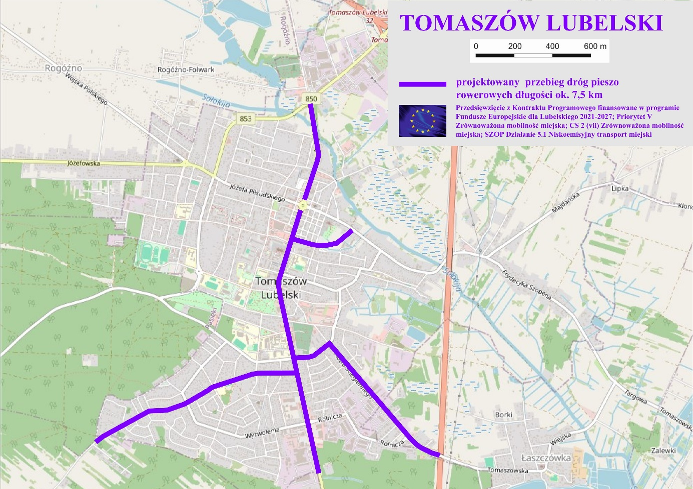
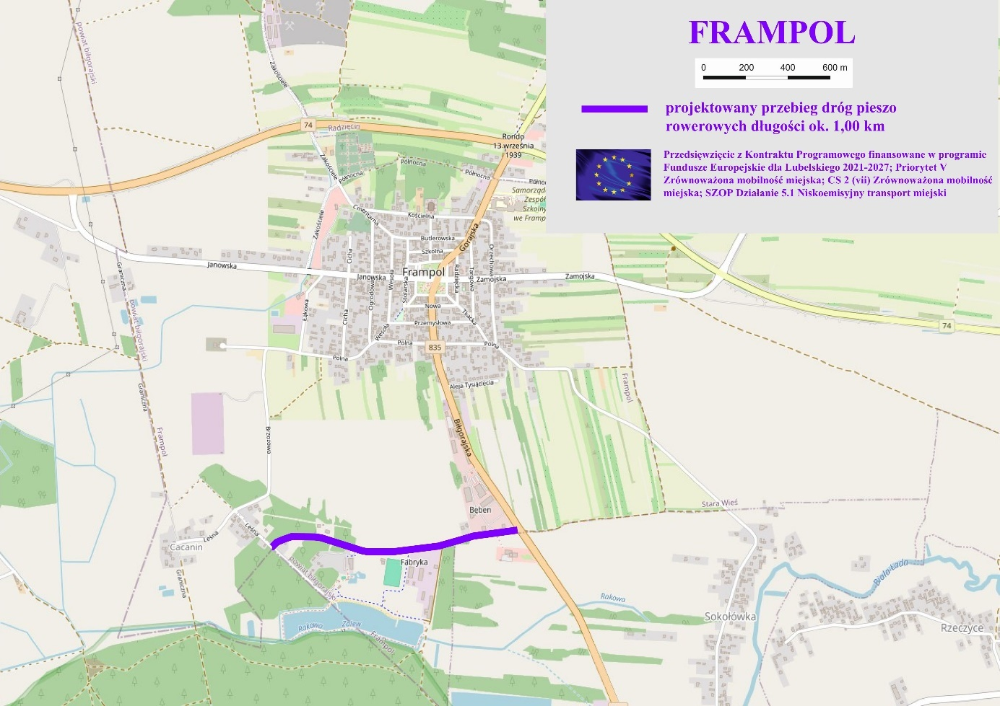
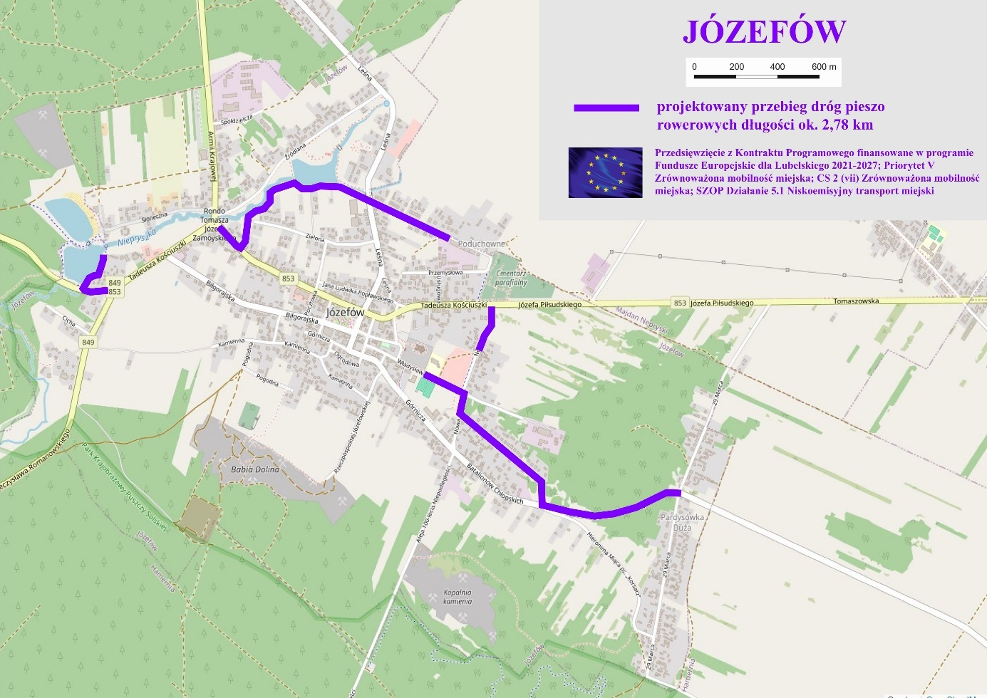
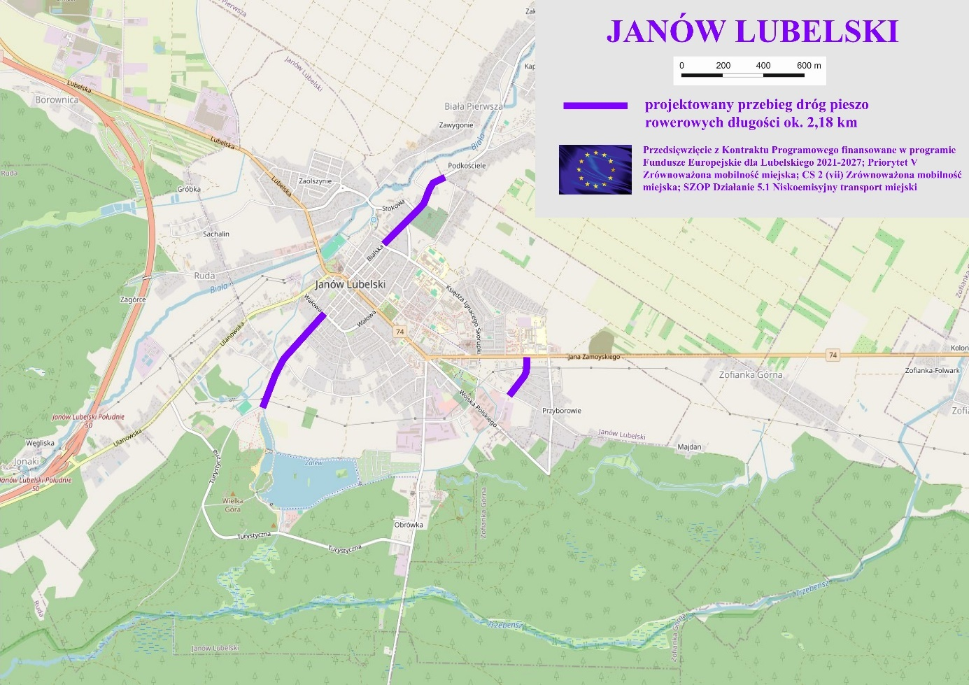
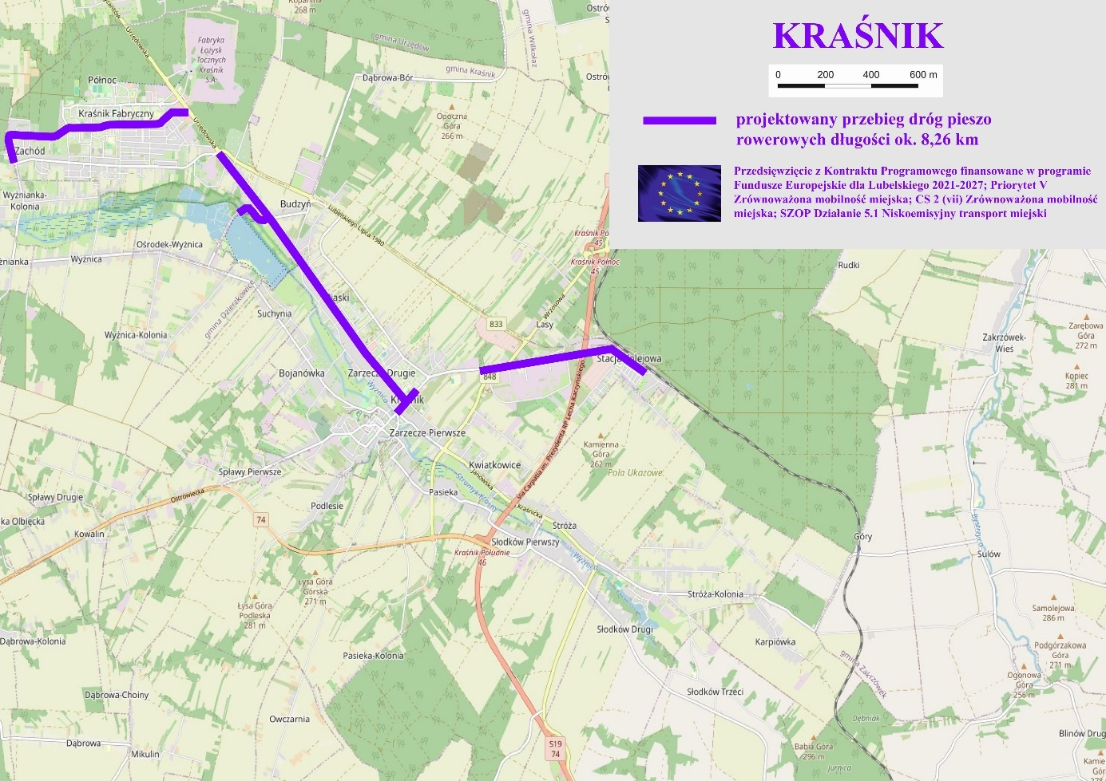 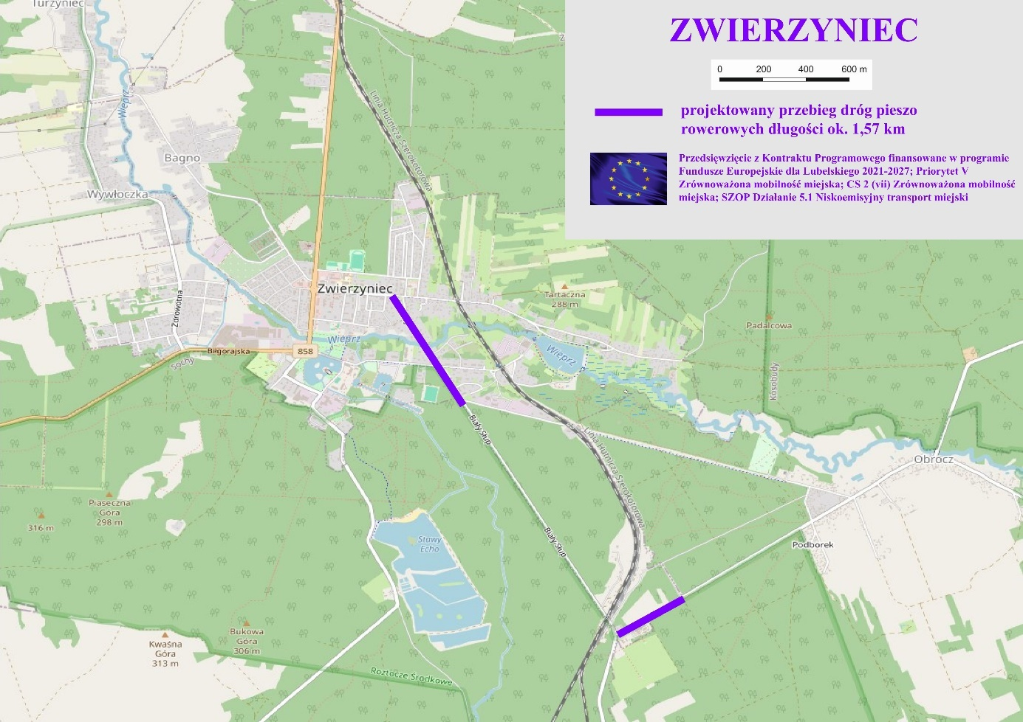 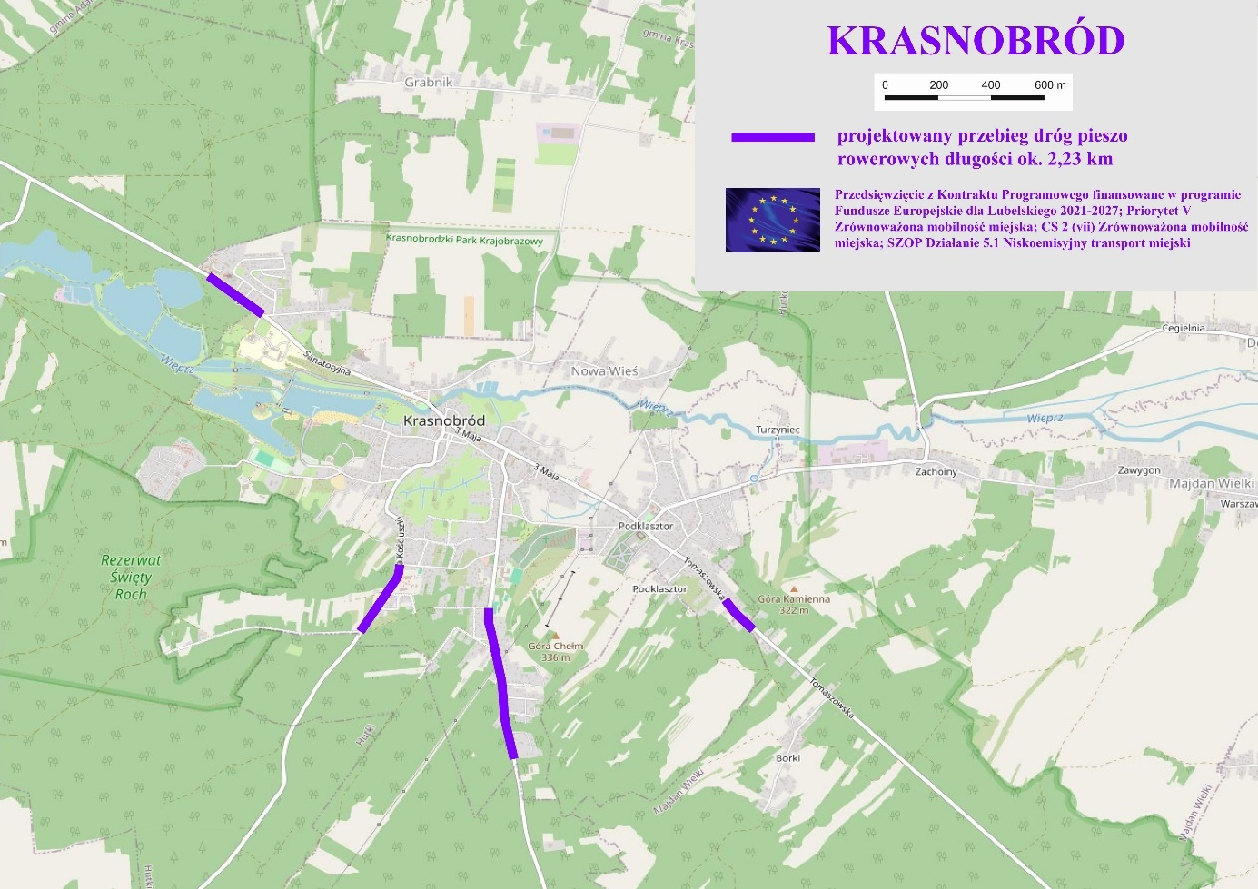Źródło: materiały RZPG
Ponadto, zakres rzeczowy projektu obejmuje m.in. budowę 7 stacji ładowania pojazdów elektrycznych (w tym rowerów i skuterów, budowa parkingów dla rowerów wyposażonych w ławki i stojaki dla rowerów, budowa 7 miejsc obsługi rowerzystów (MOR) wyposażonych w wiaty, ławki, stanowiska do naprawy rowerów, stojaki dla rowerów, a także: montaż tablic informacyjnych, instalacja elementów poprawiających bezpieczeństwo użytkowników, w tym oświetlenie miejsc szczególnie niebezpiecznych. MOR zlokalizowane będą w miejscowościach: Tomaszów Lubelski, Janów Lubelski, Józefów, Kraśnik, Krasnobród, Frampol, Zwierzyniec. Do najważniejszych efektów realizacji projektu możemy zaliczyć między innymi:
- zwiększenie udziału pojazdów niskoemisyjnych w miastach objętych projektem,
- zwiększenie poziomu bezpieczeństwa w ruchu drogowym (zwłaszcza pieszych i rowerzystów),
- ochrona klimatu,
- ograniczenie szkodliwej emisji CO2,
- wzrost liczby możliwych form aktywnego odpoczynku,
- większa atrakcyjność i funkcjonalność przestrzeni miejskiej przekładająca się na atrakcyjność całego obszaru funkcjonalnego i jakość życia mieszkańców,
- zintegrowana sieć ciągów pieszo-rowerowych o wysokiej jakości i funkcjonalności.

9.1.2. Rowerowe Roztocze. Drogi pieszo-rowerowe w obszarach wiejskich
Projekt pn. „Rowerowe Roztocze. Drogi pieszo-rowerowe w obszarach wiejskich” został ujęty w Załączniku nr 10 do Kontraktu Programowego dla Województwa Lubelskiego. Całkowita wartość wsparcia w ramach projektu wynosi 34 041 824 EURO, z czego dofinansowanie EFRR to 32 500 000, a 1 541 824 EURO stanowią środku budżetu państwa.
Projekt będzie realizowany w ramach: Priorytetu VII Lepsza dostępność do usług społecznych i zdrowotnych, działanie 7.10 – Turystyczne Lubelskie – w ramach tego działania realizowane są projekty związane z ochroną, rozwojem i promowaniem publicznych walorów turystycznych i usług turystycznych, typu projektu: wsparcie tworzenia nowych, rozbudowania istniejących miejsc atrakcyjnych turystycznie poprzez roboty budowlane, modernizację, wyposażenie infrastruktury ułatwiającej dostęp do miejsc i obszarów atrakcyjnych turystycznie, m. in. infrastruktura zlokalizowana wokół istniejących zbiorników wodnych (kąpieliska, plaże, pomosty, mola, przystanie wodne, bulwary, ścieżki rowerowe, ścieżki edukacyjne i dydaktyczne, promenady).
Głównym celem projektu jest stworzenie sieci dróg rowerowych w takim stopniu, aby Roztocze stało się rozpoznawalną destynacją turystyki rowerowej w skali krajowej i międzynarodowej. Zamierzony cel można osiągnąć poprzez poprawę infrastruktury i wykonanie dróg pieszo-rowerowych w obszarze Roztocza – spójnym regionie funkcjonalno-użytkowym. Cel pośredni projektu to: równomierne wykorzystanie zasobów przyrodniczych i kulturowych, rozwój turystyczny regionu, zgodnie z zasadą zrównoważonego rozwoju.
Partnerzy zaangażowani w realizację projektu: Powiat Biłgorajski, Powiat Janowski, Powiat Kraśnicki, Powiat Tomaszowski, Powiat Zamojski, Gmina Janów Lubelski, Gmina Józefów, Gmina Lubycza Królewska, Gmina Szastarka. Natomiast główną oś projektu stanowił będzie Centralny Szlak Rowerowy Roztocza. Łączna długość tras: 109,626 km w lokalizacjach na terenach wiejskich Centralnego Szlaku Rowerowego Roztocze i trasach powiązanych, z czego:
Tabela 9. Przebieg dróg pieszo-rowerowych na obszarze wiejskim
Przebieg dróg pieszo-rowerowych na obszarze wiejskim
Powiat Tomaszowski
L.p. | Obszar | Gestor drogi | Droga rowerowa | Miejscowości skrajne |  | Długość odcinka | Wykonawca
1 | Wiejski | Powiat Tomaszowski | 3549L; 3550L | Nowiny | Majdan Sopocki | 5955,75 | ZDP Tomaszów Lub
2 | Wiejski | Powiat Tomaszowski | 2952L | Susiec centrum | Susiec centrum | 1341,79 | ZDP Tomaszów Lub
3 | Wiejski | Powiat Tomaszowski | 3548L | Łosiniec | Maziły | 2667,21 | ZDP Tomaszów Lub
4 | Wiejski | Powiat Tomaszowski | 3544L | Chyże | Bełżec | 3898,64 | ZDP Tomaszów Lub
5 | Wiejski | Powiat Tomaszowski | 3545L | Tomaszów Lub. | Rabinówka - Maziły | 5681,26 | ZDP Tomaszów Lub
6 | Wiejski | Powiat Tomaszowski | 3543L | Łaszczówka ul. Tomaszowska | Łaszczówka ul. Tomaszowska | 381,81 | ZDP Tomaszów Lub
7 | Wiejski | Powiat Tomaszowski | 2952L | Rezerwat Czartowe Pole | Oseredek | 4884,85 | ZDP Tomaszów Lub
8 | Wiejski | Woj. Lubelskie | DW867 | Hrebenne | Siedliska | 5360 | Gmina Lubycza Królewska
 |  |  |  |  | Łącznie w Powiecie tomaszowskim: | 30171,31
Przebieg dróg pieszo-rowerowych na obszarze wiejskim
Powiat Biłgorajski
L.p. | Obszar | Gestor drogi | Droga rowerowa | Miejscowości skrajne/odcinek w OPZ |  | Długość odcinka (m) | Wykonawca
1 | Wiejski | Powiat biłgorajski | DP 2919L | Tereszpol Kukiełki | Józefów DW 853 | 9705 | Powiat biłgorajski
2 | Wiejski | Powiat biłgorajski | DP 2946L | Górecko Stare | Górecko Kościelne | 2763 | Powiat biłgorajski
3 | Wiejski | Powiat biłgorajski | 2952L | Hamernia | Rezerwat Czartowe Pole | 1551 | Powiat biłgorajski
4 | Wiejski | Powiat biłgorajski | 2949L | Długi Kąt | Stanisławów | 4049 | Powiat biłgorajski
5 | Wiejski | Województwo lubelskie | DW 853 | Długi Kąt od skrzyżowania z drogą gminną | Długi Kąt do skrzyżowania z DP 2949L (w tym 40 m droga będzie realizowana obustronnie) | 627,50 | Gmina Józefów
6 | Wiejski | Województwo lubelskie | DW 849 | Józefów Roztoczański | Józefów (w tym przejazd przez tory kolejowe na zasadach ogólnych około 170 m) | 3754 | Gmina Józefów
7 | Wiejski | Powiat biłgorajski | DP 2947L | Sochy | Szozdy | 668 | Powiat biłgorajski
 |  |  |  |  | łącznie w Powiecie Biłgorajskim: | 23117,5
Przebieg dróg pieszo-rowerowych na obszarze wiejskim
Powiat Janowski
L.p. | Obszar | Gestor drogi | Droga rowerowa | Miejscowości skrajne |  | Długość odcinka (m) | Wykonawca
1 | Wiejski | Powiat janowski | DP 2810L | Chrzanów Drugi | Chrzanów Pierwszy | 3644 | ZDP Janów Lubelski
2 | Wiejski | Powiat janowski | DP 2804L DP 2812L | Modliborzyce (Kolonia Zamek) | Wolica Pierwsza | 4092 | ZDP Janów Lubelski
 |  |  |  |  | łącznie w Powiecie Janowskim: | 7736
Przebieg dróg pieszo-rowerowych na obszarze wiejskim
Powiat Kraśnicki
L.p. | Obszar | Gestor drogi | Droga rowerowa | Miejscowości skrajne |  | Długość odcinka (m) | Wykonawca
1 | Wiejski | Powiat kraśnicki | DP 2740 | Brzozówka skrzyżowanie | Brzozówka w kier. Stare Moczydła (do granicy gminy) | 2686 | ZDP Kraśnik
2 | Wiejski | Powiat kraśnicki | DP 2737L | Słodków | granica gm. Szastarka | 3857 | ZDP Kraśnik
3 | Wiejski | Powiat kraśnicki | DP 2737L | granica gm. Szastarka | Szastarka | 1828 | ZDP Kraśnik
4 | Wiejski | Powiat kraśnicki | DP 2739L | od DG108619L | Brzozówka skrzyżowanie | 498 | ZDP Kraśnik
5 | Wiejski | Gmina Szastarka | DG 108619L | Szastarka od DP 2289L | Brzozówka do DP 2739L | 1977,88 | Gmina Szastarka
 |  |  |  |  | łącznie w Powiecie Kraśnickim: | 10846,88
Przebieg dróg pieszo-rowerowych na obszarze wiejskim
Powiat Zamojski
L.p. | Obszar | Gestor drogi | Droga rowerowa | Miejscowości skrajne |  | Długość odcinka (m) | Wykonawca
1 | Wiejski | Powiat zamojski | DP 3250L | Kosobudy RPN | Kosobudy RPN | 3205,2 | ZDP Zamość
2 | Wiejski | Powiat zamojski | DP 3252L | Obrocz | Bondyrz | 3811,22 | ZDP Zamość
3 | Wiejski | Powiat zamojski | RPN | Obrocz RPN | Guciów RPN | 2097,55 | ZDP Zamość
4 | Wiejski | Powiat zamojski | RPN | Biały Słup RPN | Biały Słup RPN | 1916,59 | ZDP Zamość
5 | Wiejski | Powiat zamojski | DP 3252L+ DP 2951L | Biały Słup -tory | Biały Słup DP 2952L | 68,94 | ZDP Zamość
6 | Wiejski | Powiat zamojski | DP 2947L | Sochy | Zwierzyniec- "Echo" | 2434,8 | ZDP Zamość
7 | Wiejski | Powiat zamojski | DP 3261L | Krasnobród | w kierunku Szur | 499,81 | ZDP Zamość
8 | Wiejski | Powiat zamojski | DP 3260L | Krasnobród | Zielone | 6685,79 | ZDP Zamość
9 | Wiejski | Powiat zamojski | DP 3260L | Jacnia | Krasnobród | 2210,83 | ZDP Zamość
10 | Wiejski | Powiat zamojski | DP 3250L | Obrocz | Kosobudy | 3056,63 | ZDP Zamość
11 | Wiejski | Powiat zamojski | DP 2949L | Wólka Husińska | Krasnobród | 4303,58 | ZDP Zamość
 |  |  |  |  | razem | 30290,94
12 | Wiejski | Gmina Adamów, Gmina Krasnobród | DG 110829L | Bondyrz | Kaczórki | 1388,21 | ZDP Zamość (tylko oznakowanie szlaku)
13 | Wiejski | Gmina Adamów | DG 110848L | Bondyrz | Bondyrz | 634,53 | ZDP Zamość (tylko oznakowanie szlaku)
14 | Wiejski | Województwo Lubelskie | DW 849 | Kaczórki DW 849 | Kaczórki DW 849 | 137,48 | ZDP Zamość (tylko oznakowanie szlaku)
15 | Wiejski | Gmina Krasnobród | DG 112314L | Kaczórki | Kaczórki | 313,49 | ZDP Zamość (tylko oznakowanie szlaku)
16 | Wiejski | Lasy Państwowe - Nadleśnictwo Zwierzyniec | dz. 1137, 1138, 1139 | Hutki | Hutki | 637,83 | ZDP Zamość (tylko oznakowanie szlaku)
17 | Wiejski | Powiat Zamojski | 3250L | Obrocz | Kosobudy | 410,84 | ZDP Zamość (tylko oznakowanie szlaku)
18 | Wiejski | Powiat Zamojski | DP 3252L | Obrocz | Bondyrz | 3320,79 | ZDP Zamość (tylko oznakowanie szlaku)
19 | Wiejski | Powiat Zamojski | DP 2947L | Sochy | Zwierzyniec "Echo" | 620,41 | ZDP Zamość (tylko oznakowanie szlaku)
20 | Wiejski | Powiat Zamojski | DP 2951L | Biały Słup | Biały Słup | 39,12 | ZDP Zamość (tylko oznakowanie szlaku)
 |  |  |  |  | razem | 7502,70
 |  |  |  |  | łącznie w Powiecie Zamojskim: | 37793,64
ŁĄCZNA DŁUGOŚĆ TRAS W OBSZARACH WIEJSKICH: |  |  |  |  |  | 109665,33 | m
Lokalizacja MORów w obszarze wiejskim
L.p. | Wykonawca | Miejscowość | Numer działki | Identyfikator działki | Inne uwagi
1 | Gmina Lubycza Królewska | Siedliska | 248/4 | 061805_5.0018.AR_1.248/4 | przy kaplicy Nadrzewnej MB
2 | ZDP Janów Lub | Chrzanów  Trzeci | 1802 | 060502_2.0006.1802 | dostęp bezpośrednio na działce do sieci elektrycznej, sieć wodociągowa na sąsiedniej działce (możliwość przyłączenia)
3 | Gmina Józefów | Górecko Kościelne | 42 | 060207_5.0005.42 | przy parkingu kościelnym
4 | ZDP Zamość | Bondyrz | 1591/30 | 062001_2.0003.1591/30 | Dostępność do sieci elektroenergetycznej, konieczność wykonania przyłącza
5 | Gmina Szastarka | Szastarka | 768/3 | 060706_2.0014.768/3 | dostęp do energii elektrycznej, sieci wodociągowej
6 | ZDP Tomaszów Lub | Rabinówka | 9 | 061811_2.0018.9 | dostęp do energii elektrycznej
7 | ZDP Tomaszów Lub | Bełżec | 597 | 061802_2.0001.597 | Dostęp do wszystkich sieci
8 | ZDP Zamość | Zielone | 699/6;  938 | 062004_5.0007.699/6;  062004_5.0007.938 | Energia elektryczna na sąsiedniej działce
Źródło: materiały RZPG.

Projekt zakłada dwa typy projektowanych dróg pieszo-rowerowych:
- Drogi pieszo-rowerowe o nawierzchni bitumicznej lub szutrowej o szerokości 2,5/3,0 m poprowadzone autonomicznie w ciągach tras rowerowych.
- Drogi pieszo-rowerowe poprowadzone w ciągu dróg gminnych, powiatowych i wojewódzkich o nawierzchni szutrowej lub asfaltowej. Oddzielone od dróg pasem zieleni niskiej lub znakami pionowymi i poziomymi.
Mapa 6. Przebieg dróg rowerowych w ramach projektu dla obszarów wiejskich
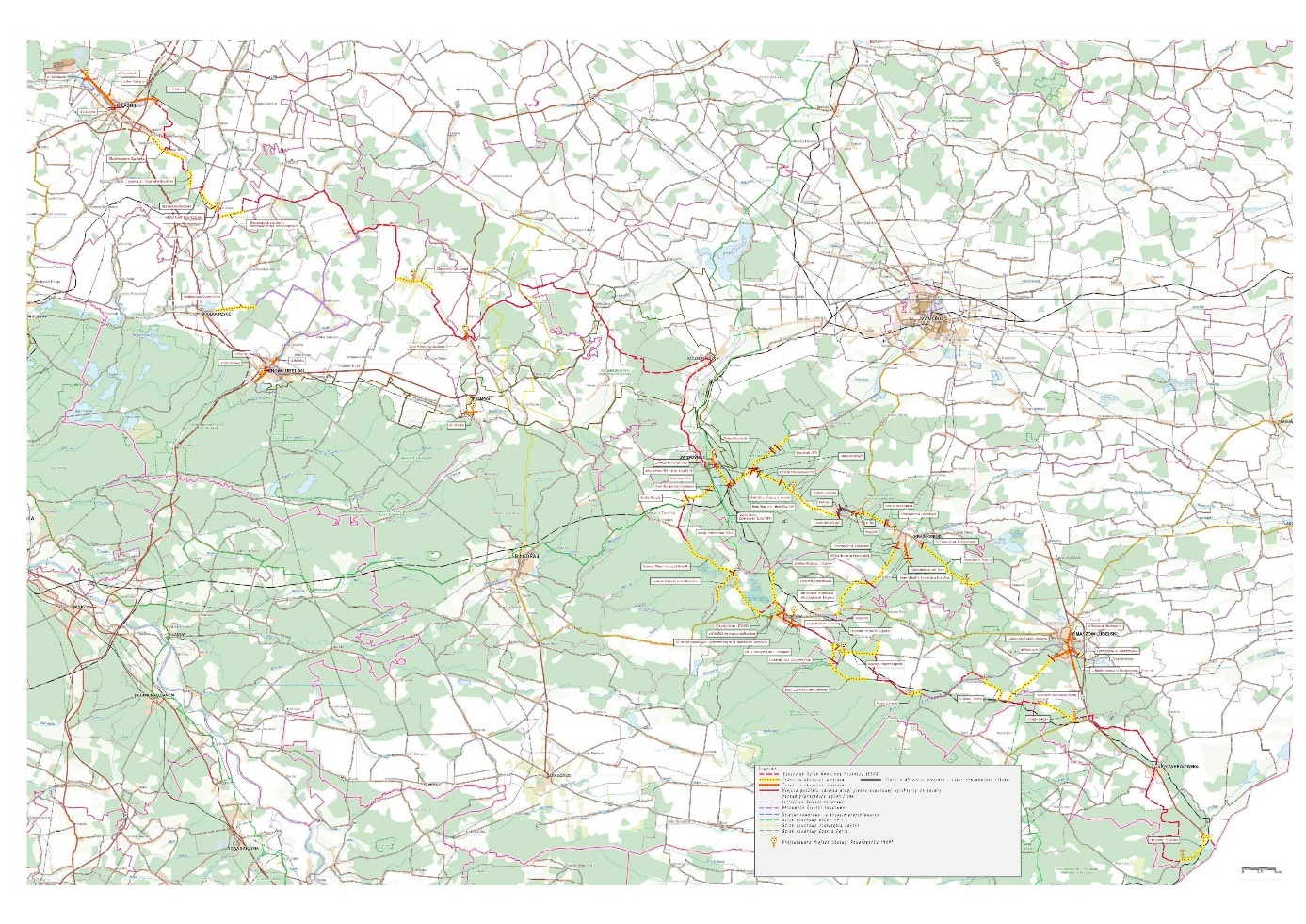
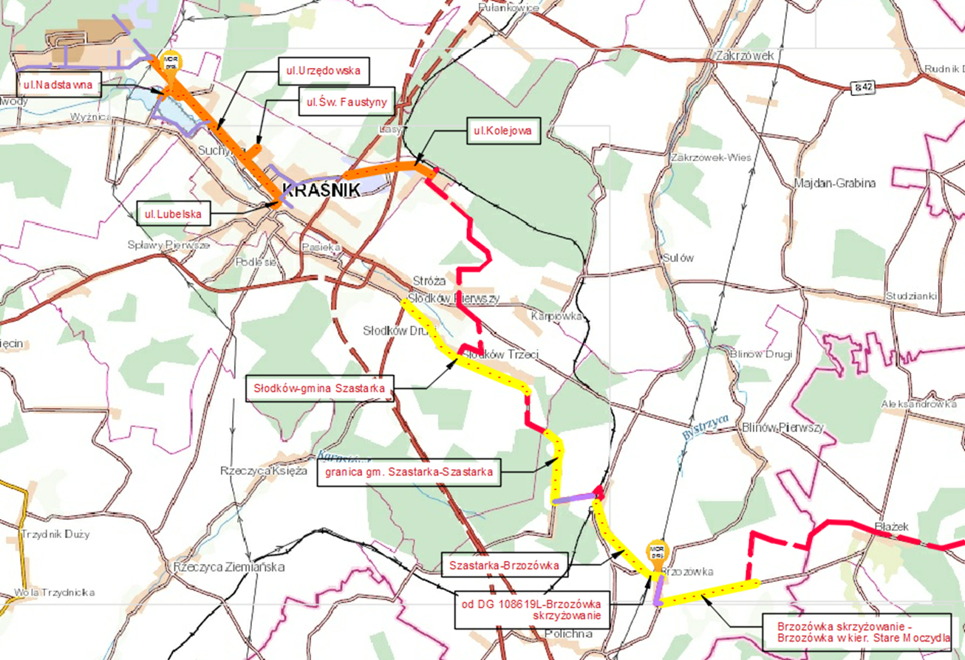
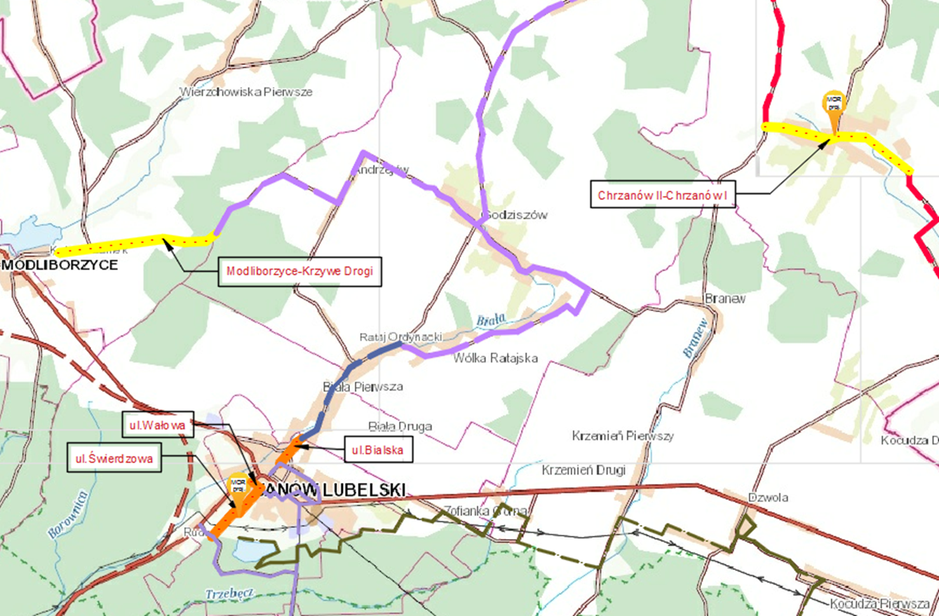
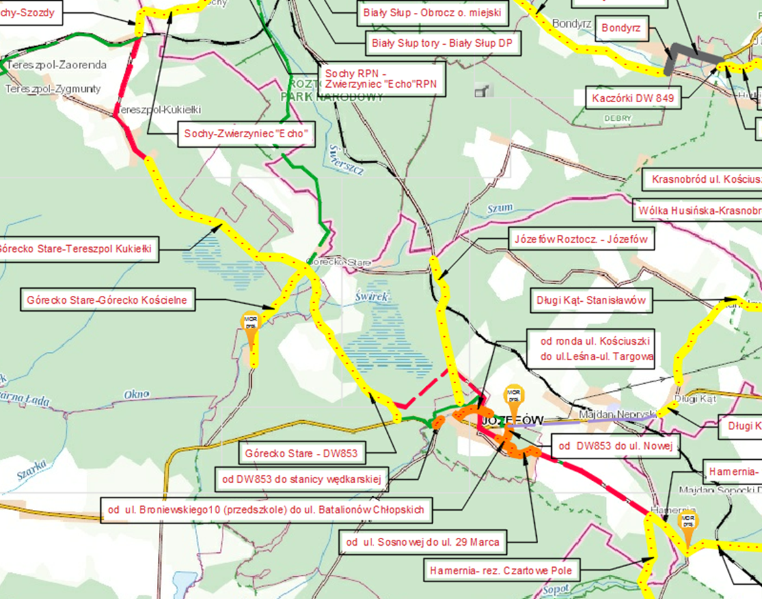

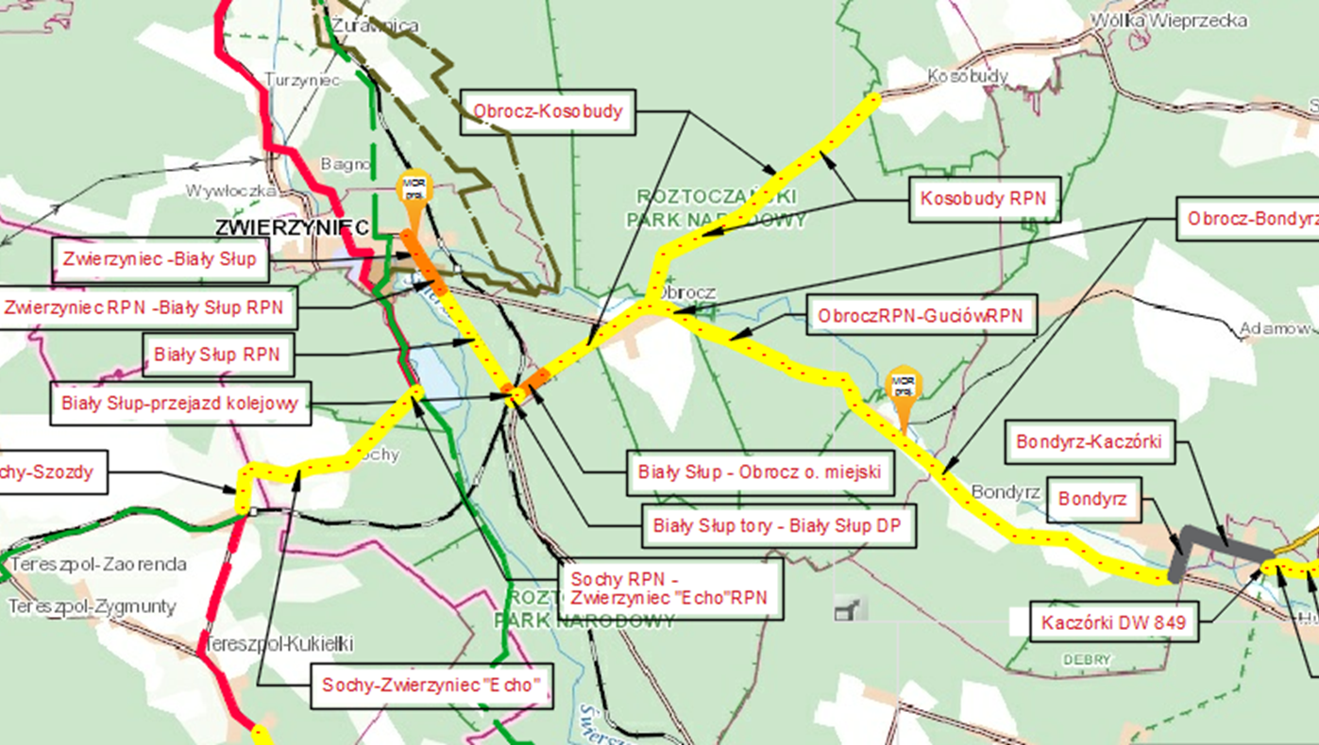

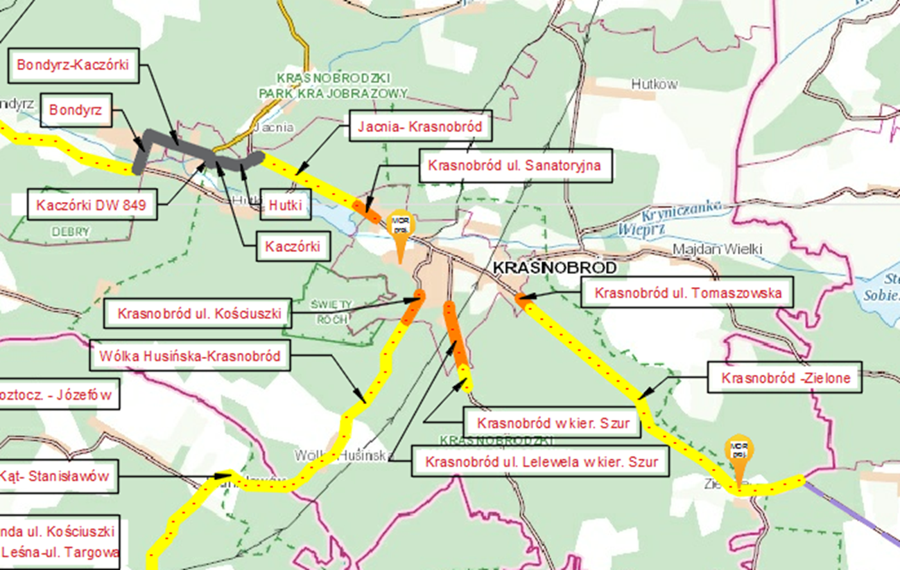

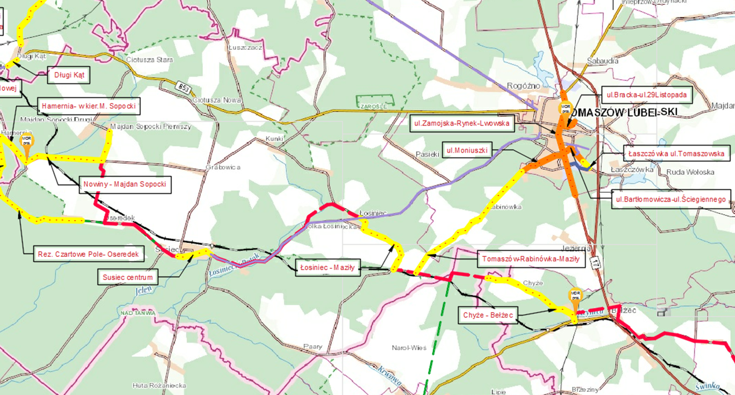

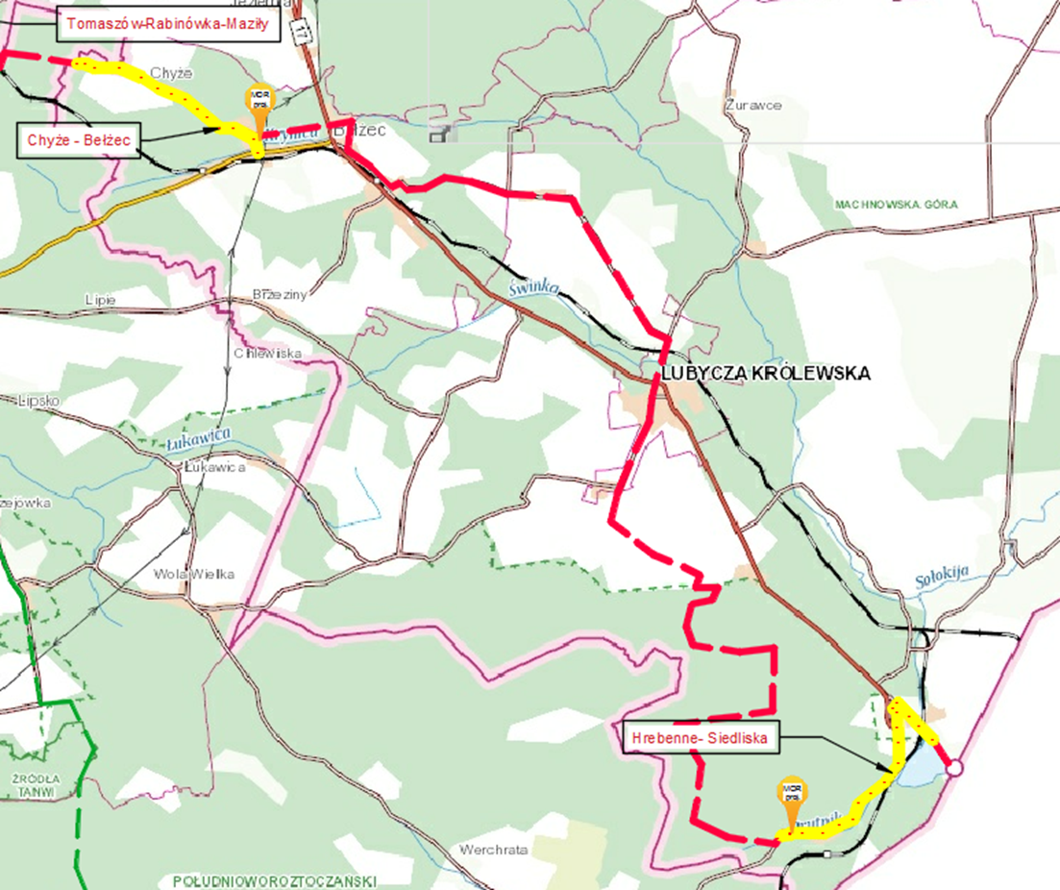
Źródło: materiały RZPG.
W ramach projektu przewiduje się również budowę 8 miejsc obsługi rowerzystów (MOR) w miejscowościach RZPG: Bełżec (tomaszowski), Chrzanów (janowski), Siedliska (tomaszowski), Brzozówka (kraśnicki), Nowiny (tomaszowski), Guciów (zamojski), Górecko Kościelne (biłgorajski), Zielone (zamojski), które będą wyposażone w wiaty, ławy, stoły, stojak typu bramka, kosz do selektywnej zbiórki odpadów, stanowiska do naprawy rowerów, ściana osłonowa przenośnej toalety, tablice informacyjne, stacje ładowania pojazdów elektrycznych, oświetlenie solarne, a także instalację elementów poprawiających bezpieczeństwo użytkowników, w tym oświetlenie hybrydowe miejsc szczególnie niebezpiecznych i platformę internetową.
W ramach najważniejszych efektów realizacji projektu zakłada się:
- Poprawa stanu infrastruktury pieszo-rowerowej w obszarze Roztocza – spójnym regionie funkcjonalno-użytkowym.
- Powiązanie CSzRR z 26. lokalnymi trasami rowerowymi o łącznej długości ok 900 km.
- Możliwość połączenia poprzez Trasę Rowerową Kazimierz Dolny - Kraśnik (długość ok. 107 km) z pozostałymi trasami rowerowymi woj. lubelskiego oraz Wschodnim Szlakiem Rowerowym Green Velo (dł. 2 000 km).
- Szansa rozwoju produktu turystycznego „Rowerowe Roztocze”.
- Ułatwienie dotarcia do obiektów przyrodniczych i kulturowych.
- Poprawa bezpieczeństwa turystów i lokalnej społeczności.
- Przeciwdziałanie wykluczeniu osób z dysfunkcjami ruchowymi.
- Poprawa dostępności komunikacyjnej.
- Lepszy rozwój społeczno-gospodarczy regionu.
- Budowanie tożsamości i postrzegania Roztocza jako regionu turystycznego.
- Wydłużenie sezonu turystycznego w okresach wiosenno-jesiennych.
- Pozytywny wpływ na stan i zachowanie środowiska przyrodniczego.
- Racjonalne wykorzystanie zasobów przyrodniczych i kulturowych. Powstała infrastruktura turystyczna pozwoli na ochronę przyrody przed dewastacją.
- Impuls do rozwoju gospodarczego regionu.

Wspieranie zrównoważonej multimodalnej mobilności miejskiej jako elementu transformacji w kierunku gospodarki zeroemisyjnej na obszarze MOF
Jest to projekt kluczowy z zakresu rozwoju zrównoważonej mobilności w ramach instrumentu ZIT w MO Tomaszowa Lubelskiego stanowiącego jeden z rdzeni obszaru objętego RZPG. Przewidywana wartość całkowita projektu wynosi 1 500 000 €, z czego 1 275 000 € (85%) pochodzi ze środków UE, natomiast 225 000 € (15%) stanowi wkład własny.
Projekt wpisuje się w Cele Strategiczne i operacyjne Strategii Rozwoju Mobilności Roztocza do roku 2030 oraz Cel Strategii ZIT: Efektywne gospodarki publiczne w zakresie gospodarowania zasobami przyrody (woda, energia) odporności klimatycznej i gospodarki obiegu zamkniętego i będzie realizowany w ramach działania: 5.2 Niskoemisyjny transport miejski w ramach Zintegrowanych Inwestycji Terytorialnych
W ramach projektu przewiduje się budowę drogi pieszo-rowerowej wzdłuż drogi wojewódzkiej nr 853 łączącej Tomaszów Lubelski z Biłgorajem na odcinku leżącym w mieście Tomaszów Lubelski przy ul. Piłsudskiego i Józefowskiej oraz w Rogóźnie przy ul. Józefowskiej (Gmina Tomaszów Lubelski). W ramach inwestycji zostanie wybudowana droga pieszo-rowerowa o długości ok. 3,7 km na całej długości ulicy Piłsudskiego w Tomaszowie Lubelskim z początkiem od ronda w centrum miasta do Ronda Żołnierzy Wyklętych dalej poprzez ul. Józefowską do granic miasta i następnie poprzez ul. Józefowska w m. Rogóźno na terenie Gminy Tomaszów Lubelski do końca zabudowy. Droga będzie wykonana w technologii mieszanej tj. na części dla pieszych z kostki betonowej, natomiast na części dla rowerów asfaltowej lub kostki betonowej bezfazowej. Droga będzie oddzielona od drogi dla samochodów pasem zieleni. W ramach projektu zostanie wybudowane oświetlenie uliczne na długości 1 km przy ul. Józefowskiej w m. Rogóźno. Cała inwestycja będzie realizowana w pasie drogi wojewódzkiej po uzgodnieniu i uzyskaniu stosownych zgód zarządcy drogi.
Powiązanie projektu (zintegrowany charakter) występuje zarówno w zakresie Strategii Rozwoju Mobilności Roztocza do roku 2030 jak i Strategii ZIT MOF Tomaszowa Lubelskiego. Wszystkie działania wynikające z niniejszego dokumentu mają charakter komplementarny i prowadzą do osiągnięcia celów strategicznych i operacyjnych. Natomiast projekty planowane do realizacji w ramach Zintegrowanych Inwestycji Terytorialnych MOF Tomaszów Lubelski są wobec siebie komplementarne zarówno przestrzennie jak i tematycznie.
Projekt będzie realizowany na obszarze dwóch jednostek należących do MOF tj. Miasta Tomaszów Lubelski i Gminy Tomaszów Lubelski i obejmował będzie budowę drogi pieszo-rowerowej przy drodze wojewódzkiej biegnącej z centrum miasta poprzez ul. Józefowską oraz miejscowość Rogóźno na terenie Gminy. Projekt będzie miał bezpośredni wpływ na mieszkańców terenu MOF poprzez udostępnienie infrastruktury zwiększającej ruch pieszy i rowerowy, a tym samym ograniczający korzystanie z samochodów. Ponadto projekt będzie miał niebagatelny wpływ na poprawę bezpieczeństwa mieszkańców MOF, gdyż będzie realizowany przy drodze wojewódzkiej charakteryzującej się dużym ruchem samochodowym. Projekt będzie realizowany w partnerstwie. Każda z gmin będzie realizowała działania na własnym terenie. Partnerstwo zostanie potwierdzone umową do realizacji projektu partnerskiego. Każda JST zabezpieczy wkład własny proporcjonalnie do wartości zadań projektowych przewidzianych we wniosku o dofinansowanie. Projekt będzie zarządzany wspólnie. Liderem projektu będzie Miasto Tomaszów Lubelski. Odpowiednie regulacje związane z podejmowaniem decyzji, przepływami finansowymi, sprawozdawczością zostaną opisane w umowie partnerskiej.
Projekt został zidentyfikowany w odpowiedzi na możliwości pozyskania dofinansowania (podział alokacji pomiędzy ZITy w ramach Programu Fundusze Europejskie dla Lubelskiego 2021-2027 na cele tematyczne oraz poszczególne MOFy), oraz w odpowiedzi na zgłaszane przez miasto i gminę potrzeby inwestycyjne w zakresie rozwoju zrównoważonej mobilności.

9.1.4. Utworzenie dworca autobusowego dla komunikacji lokalnej i dalekobieżnej
w Tomaszowie Lubelskim
Pomimo peryferyjnego położenia na mapie kraju, leżąc w niedużej odległości od przejścia granicznego Polska – Ukraina w Hrebennem miasto nie posiada dworca autobusowego. Poprzedni dworzec został ponad 10 lat temu zlikwidowany, a na terenie miasta funkcjonuje jedynie prowizoryczny przystanek przesiadkowy dla busów i autobusów bez żadnego zaplecza, toalet i udogodnień dla podróżnych, w tym dla osób niepełnosprawnych.
Celem projektu jest przeciwdziałanie wykluczeniu komunikacyjnemu miasta Tomaszów Lubelski. Z racji braku infrastruktury kolejowej, połączenia autobusowe wydają się jedyną możliwością zaspokojenia potrzeb komunikacji zbiorowej. Budowa dworca poprawi warunki podróży a także pozytywnie wpłynie na dostępność połączeń dla mieszkańców miasta Tomaszów Lubelski i okolicznych gmin.
Przedmiotem projektu jest budowa zintegrowanego dworca komunikacji lokalnej i dalekobieżnej. Zakresem inwestycji objęte zostaną działki usytuowane na terenie dawnego dworca autobusowego w Tomaszowie Lubelskim w obrębie ulic Szymanowskiego i Rogózieńskiej. Projekt przewiduje budowę budynku dworca z poczekalnią, toaletami i zapleczem w postaci niewielkiej gastronomii. Z budynkiem połączone będą wiaty pełniące rolę wiat autobusowych do wsiadania i wysiadania. Zapewnione zostaną miejsca postojowe dla taksówek, miejsca parkingowe typu kiss & ride, miejsca parkingowe dla podróżnych. Cała infrastruktura zostanie zaprojektowana i utworzona z zapewnieniem dostępności dla osób ze szczególnymi potrzebami.
Głównymi odbiorcami będą mieszkańcy miasta Tomaszów Lubelski, ale także mieszkańcy całego powiatu tomaszowskiego i podróżni przejeżdżający przez miasto. Przewidywana wartość projektu wynosi ok. 3 000 000 €, z czego ok. 2 550 000 € stanowić będzie dofinansowanie UE, a wkład własny Miasta Tomaszów to ok. 450 000 €. Planowane źródło finansowania to działanie 05.01 FEL 2021-2027 -Niskoemisyjny transport miejski, współfinansowane w ramach EFRR/FS.CP2.VIII - Wspieranie zrównoważonej multimodalnej mobilności miejskiej jako elementu transformacji w kierunku gospodarki zeroemisyjnej.

Projekty indywidualne gmin i powiatów RZPG
W celu realizacji kierunków działań wynikających z celów operacyjnych Strategii Rozwoju Mobilności Roztocza, zaplanowano realizację inwestycji z zakresu rozwoju infrastruktury komunikacyjnej i pieszo-rowerowej oraz zrównoważonej i niskoemisyjnej mobilności. Część z przedstawionych propozycji będzie miała również znaczący wpływ na rozwój turystyki w RZPG.

Tabela 7. Projekty JST LOF w zakresie rozwoju zrównoważonej mobilności
Lp. | Tytuł i krótki opis projektu | JST realizująca projekt | Przewidywana wartość projektu w PLN | Działanie FEL 2021-2027 lub inne źródło finansowania
1. | Tworzenie i budowa ścieżek rowerowych w Gminie Bełżec | Bełżec | 5 000 000,00 | 7.10 oraz inne źródła
2. | Oznakowanie i wyposażenie w niezbędną infrastrukturę istniejących ścieżek rowerowych na terenie Gminy Bełżec | Bełżec | 4 000 000,00 | 7.10 oraz inne źródła
3. | Zadanie pn.: „Przebudowa drogi powiatowej nr 3561L ul. Rolnicza w Tomaszowie Lubelskim” | Powiat  Tomaszowski | 11 421 332,85 | Planowane do  złożenia
4. | Wspieranie zrównoważonej multimodalnej  mobilności miejskiej jako elementu transformacji w kierunku gospodarki zeroemisyjnej na obszarze  MOF | Miasto Tomaszów Lubelski i Gmina Tomaszów Lubelski | 6 810 000 PLN | 5.2 (ZIT)
5. | DP 2704L - od ul. Nadstawnej - do Zalewu - do Dzierzkowic | Powiat Kraśnicki | 514 550,40 zł | inne źródła
6. | DP 2703L - od DW833 - ul.Słowackiego - ul. Krasińskiego - koło cmentarza - do włączenia do drogi p-r na ul. Granicznej | Powiat Kraśnicki | 640 854.00 zł | inne źródła
7. | Rozbudowa dróg powiatowych nr 2804L Modliborzyce – Błażek i 2812L Wolica I – Banew w zakresie budowy drogi pieszo-rowerowej (Modliborzyce – Krzywe Drogi) o dł. 4 km. | Powiat Janowski | 282 900,00 zł (dokumentacja)  Wartość projektu będzie dostępna po opracowaniu dokumentacji | 5.1
8. | Rozbudowa drogi powiatowej nr 2810L Krzemień – Chrzanów – Goraj w zakresie budowy drogi pieszo-rowerowej o długości 3,5 km. | Powiat Janowski | 258 300,00 zł (dokumentacja)  Wartość projektu będzie dostępna po opracowaniu dokumentacji | 5.1
9 . | Rozbudowa drogi powiatowej nr 2808L Janów Lubelski (ul. Bialska) – Tokary – Huta Turobińska w zakresie budowy drogi pieszo-rowerowej w miejscowości Janów Lubelskie o długości 0,6 km. | Powiat Janowski | 43 050,00 zł (dokumentacja)  Wartość projektu będzie dostępna po opracowaniu dokumentacji | 5.1
10. | Utwardzenie szlaku turystycznego Florianka - gmina Zwierzyniec do miejscowości Szozdy - gmina Tereszpol na odcinku około 5,5 km kierując ruch turystyczny z Florianki w kierunku Wzgórza Polak (umożliwia to wyprowadzenie ruchu turystycznego z Florianki w trzech kierunkach po szlaku turystycznym w kierunku miejscowości Sochy – Gmina Zwierzyniec, w kierunku miejscowości Szozdy i Wzgórza Polak – Gmina Tereszpol oraz w kierunku Tereszpola-Kukiełek i kierunku Biłgoraja oraz Aleksandrowa). | Gmina Tereszpol, Gmina Zwierzyniec, Roztoczański Park Narodowy | 3,5 mln | 7.10
11. | Budowa drogi na odcinku Smolnik – Tereszpol-Kukiełki (brakujący odcinek 1,8 km obecnie z bruku kamiennego, który łączy drogi wykonane w technologii asfaltowej terenów leśnych Lasów Państwowych oraz takie miejscowości jak Margole – Gminy Aleksandrów, Brodziaki – Gminy Biłgoraj, miejscowość Bukownica – Gminy Tereszpol oraz umożliwia skomunikowanie z Roztoczańskim Parkiem Narodowym, a dokładnie z Florianką - w bardzo dużym stopniu wykorzystywana przez turystów). | Gmina Tereszpol,  Lasy Państwowe | 2 mln | Inne źródła
12. | Budowa drogi na odcinku Lipowiec – kierunek Zwierzyniec, (utwardzenie drogi gminnej łączącej miejscowość Lipowiec z projektowaną ścieżką rowerową wzdłuż drogi wojewódzkiej 858 w kierunku Zwierzyńca na odcinku około 4,5 km poprawi także komunikację oraz dostępność w kierunku Wzgórza Polak i projektowanej wieży widokowej realizowanej przez Roztoczański Park Narodowy). | Gmina Tereszpol | 2,5 mln | Inne źródła
13. | Stworzenie Izby Pamięci przy dawnej organistówce w Tereszpolu-Zaorendzie zlokalizowanej przy szlaku Green Velo  (odtworzenie stodoły i wyposażenie w eksponaty). | Gmina Tereszpol | 1 mln | 7.9
14. | Utwardzenie drogi gminnej kruszywem Panasówka – Wzgórze Polak około 1 km (umożliwia bezkolizyjne skomunikowanie miejscowości Panasówka i ruchu turystycznego z kierunku Tereszpola ze Wzgórzem Polak omijając drogę Wojewódzką 858). | Gmina Tereszpol | 0,5 mln | Inne źródła
15. | Budowa infrastruktury turystycznej przy drodze wojewódzkiej 858 wraz z drogą dojazdową (budowa miejsca usługi rowerowej, parkingów dla samochodów osobowych i autokarów, budowa pola kempingowego oraz namiotowego który zatrzyma ruch turystyczny przed Wzgórzem Polak w związku z planowaną wieżą widokową). | Gmina Tereszpol | 3 mln | 7.10
16. | Budowa ścieżki rowerowej wzdłuż drogi powiatowej pomiędzy miejscowością Bukownica a miejscowością Tereszpol-Zaorenda (planowana ścieżka poprowadzona zostanie wzdłuż drogi powiatowej, pokrywająca się ze szlakiem Green Velo, łącząca Zwierzyniec z Biłgorajem). Przy ścieżce planuje się budowę miejsca obsługi rowerowej w miejscowości Bukownica. | Gmina Tereszpol  Powiat biłgorajski | 7 mln | 7.10
17. | Budowa ścieżki rowerowej pomiędzy miejscowością Lipowiec a Panasówką przy drodze powiatowej o długości 1,8 km (ścieżka prowadzona wzdłuż drogi powiatowej od miejscowości Lipowiec do miejscowości Panasówka na terenie gminy Tereszpol łącząca się z planowaną ścieżką rowerową wzdłuż drogi wojewódzkiej 858). | Gmina Tereszpol  Powiat biłgorajski | 5 mln | 7.10
Źródło: Opracowanie własne.

10. Zaangażowanie lokalnych interesariuszy w opracowanie strategii

Strategia Rozwoju Mobilności Roztocza została opracowana z udziałem mieszkańców i partnerów społeczno-gospodarczych na każdym etapie prac. Takie podejście pozwoliło na wykorzystanie potencjału wszystkich zaangażowanych stron i jednocześnie ma budować poczucie wspólnej odpowiedzialności władz samorządowych i mieszkańców za przygotowanie dokumentu, a następnie jego realizację. Lokalne grupy interesariuszy składające się m.in. z przedstawicieli podmiotów reprezentujących społeczeństwo obywatelskie, podmiotów działających na rzecz ochrony środowiska oraz podmiotów odpowiedzialnych za promowanie włączenia społecznego, praw podstawowych, praw osób ze specjalnymi potrzebami, równości płci i niedyskryminacji zostały włączone w prace nad przygotowaniem i będą włączone również w działania związane z wdrażaniem dokumentu. Wyrazem niniejszego zaangażowania były w szczególności warsztaty z samorządowcami, ankiety realizowane na etapie prac diagnostycznych (opisane w rozdziale 3) oraz konsultacje społeczne.
Na podstawie art. 39 ust. 1 oraz art. 54 ust. 2 ustawy z dnia 3 października 2008 r. o udostępnianiu informacji o środowisku i jego ochronie, udziale społeczeństwa w ochronie środowiska oraz o ocenach oddziaływania na środowisko (Dz.U. 2024 poz. 1112) oraz w związku z § 15 ust. 3 i § 17 ust. 1 Statutu Roztoczańskiego Związku Powiatowo-Gminnego, ogłoszono przystąpienie do opracowywania i konsultacje społeczne projektu Strategii Rozwoju Mobilności Roztocza do roku 2030 wraz z Prognozą oddziaływania na środowisko.
Celem konsultacji społecznych było podanie do publicznej wiadomości informacji o rozpoczęciu procedury udziału społeczeństwa w ramach strategicznej oceny oddziaływania na środowisko oraz zebranie opinii na temat planowanych kierunków współpracy ponadlokalnej w zakresie zrównoważonej mobilności i zapewnienie możliwości udziału lokalnych interesariuszy w procesie przygotowania dokumentów: Strategii Rozwoju Mobilności Roztocza do roku 2030 wraz z Prognozą oddziaływania na środowisko.
Zgodnie z wskazaną powyżej podstawą prawną konsultacje zostały przeprowadzone na terenie gmin i powiatów tworzących Roztoczański Związek Powiatowo-Gminny w terminie od dnia 23.10.2024r. do dnia 27.11.2024r.
Interesariuszami konsultacji, byli w szczególności:
1) mieszkańcy Roztoczańskiego Związku Powiatowo-Gminnego;
2) podmioty prowadzące działalność gospodarczą;
4) podmioty prowadzące działalność społeczną, w tym organizacje pozarządowe i grupy nieformalne;
5) jednostki samorządu terytorialnego i ich jednostki organizacyjne;
6) organy władzy publicznej;
Zgodnie z wymaganiami ustawowymi, spośród możliwych form konsultacji wybrano możliwość składania uwag w następujący sposób:
a) drogą elektroniczną, przesyłając formularz na adres mailowy: roztoczanskizpg@gmail.com;
b) pisemnie, przesyłając lub dostarczając formularz na adres Roztoczańskiego Związku Powiatowo-Gminnego: Lwowska 80, 22-600 Tomaszów Lubelski;
c) ustnie do protokołu w siedzibie Roztoczańskiego Związku Powiatowo-Gminnego, adres: Lwowska 80, 22-600 Tomaszów Lubelski, tel. 84 543 20 80 (po uprzednim telefonicznym uzgodnieniu terminu).
W ramach konsultacji istniała możliwość zapoznania się z niezbędną dokumentacją sprawy w miejscu, w którym była ona wyłożona do wglądu: siedziba Roztoczańskiego Związku Powiatowo-Gminnego, adres: Lwowska 80, Tomaszów Lubelski, tel. 84 543 20 80 (po telefonicznym uzgodnieniu terminu). Formularz konsultacyjny był dostępny: w wersji elektronicznej na stronie internetowej https://www.roztoczanskizpg.pl/, w wersji papierowej w siedzibie RZPG, adres: Lwowska 80, 22-600 Tomaszów Lubelski, który był organem właściwym do rozpatrzenia uwag i wniosków.
W ramach konsultacji społecznych przewidziano również na otwarte spotkanie konsultacyjne, które odbyło się w Urzędzie Miasta Tomaszów Lubelski, ul. Lwowska 57, 22-600 Tomaszów Lubelski, w sali nr 1 (parter) w dniu 31.10.2024 r. o godz. 12.00.
W spotkaniu wzięła udział liczna grupa przedstawicieli lokalnych interesariuszy: mieszkańców, przedsiębiorców, działaczy społecznych oraz samorządowców. Łączna liczba uczestników wyniosła 46 osób. W dyskusji poruszano kwestie dotyczące opracowanej Strategii Rozwoju Mobilności Roztocza do roku 2030 wraz z Prognozą oddziaływania na środowisko oraz projektów planowanych do realizacji w ramach dokumentu.
Konsultacje społeczne pozwoliły między innymi na weryfikację słuszności tez postawionych w dokumencie Strategii Rozwoju Mobilności Roztocza do roku 2030 oraz poprawności wyznaczonych celów rozwojowych. Zrealizowany proces pozwolił również na zaangażowanie przedstawicieli społeczeństwa i lokalnych interesariuszy w ramach przeprowadzonego procesu oraz zebranie opinii na temat planowanych kierunków współpracy ponadlokalnej w zakresie zrównoważonej mobilności i zapewnienie możliwości udziału lokalnych interesariuszy w procesie przygotowania dokumentów: Strategii Rozwoju Mobilności Roztocza do roku 2030 wraz z Prognozą oddziaływania na środowisko

Spis tabel
Tabela 1. Liczba czynnych przystanków autobusowych w latach 2018-2022 45
Tabela 2. Analiza SWOT RZPG w zakresie mobilności 47
Tabela 3. Układ Celów Strategicznych, Operacyjnych i Kierunków działań 53
Tabela 4. Harmonogram realizacji przedsięwzięć w ramach SRMR 62
Tabela 5. Wskaźniki monitoringu Strategii – poziom strategiczny 66
Tabela 6. Wskaźniki monitoringu Strategii – poziom operacyjny 67
Tabela 7. Projekty JST LOF w zakresie rozwoju zrównoważonej mobilności 88
Tabela 8. Przebieg dróg pieszo-rowerowych na obszarze miejskim 67
Tabela 9. Przebieg dróg pieszo-rowerowych na obszarze wiejskim 77

Spis map
Mapa 1. Podział JST RZPG wg rodziaju 2
Mapa 2. Układ sieci dróg i linii kolejowej na terenie obszaru opracowania 42
Mapa 3. Układ przestrzenny dróg pieszych i rowerowych 43
Mapa 4. Centralny Szlak Rowerowy Roztocza 45
Mapa 5. Przebieg dróg rowerowych w ramach projektu dla obszarów miejskich 73
Mapa 6. Przebieg dróg rowerowych w ramach projektu dla obszarów wiejskich 81

Spis wykresów
Wykres 1. Pytanie 1 z ankiety dotyczącej preferencji i zachowań mobilnościowych mieszkańców 15
Wykres 2. Pytanie 2 z ankiety dotyczącej preferencji i zachowań mobilnościowych mieszkańców 16
Wykres 3. Pytanie 3 i 4 z ankiety dotyczącej preferencji i zachowań mobilnościowych mieszkańców 16
Wykres 4. Pytanie 5 z ankiety dotyczącej preferencji i zachowań mobilnościowych mieszkańców 17
Wykres 5. Pytanie 6 z ankiety dotyczącej preferencji i zachowań mobilnościowych mieszkańców 17
Wykres 6. Pytanie 7 z ankiety dotyczącej preferencji i zachowań mobilnościowych mieszkańców 18
Wykres 7. Pytanie 8 z ankiety dotyczącej preferencji i zachowań mobilnościowych mieszkańców 18
Wykres 8. Pytanie 9 i 10 z ankiety dotyczącej preferencji i zachowań mobilnościowych mieszkańców 19
Wykres 9. Pytanie 11 i 12 z ankiety dotyczącej preferencji i zachowań mobilnościowych mieszkańców 20
Wykres 10. Pytanie 13 i 14 z ankiety dotyczącej preferencji i zachowań mobilnościowych mieszkańców 21
Wykres 11. Pytanie 15 i 16 z ankiety dotyczącej preferencji i zachowań mobilnościowych mieszkańców 22
Wykres 12. Pytanie 17, 18, 19 i 20 z ankiety dotyczącej preferencji i zachowań mobilnościowych mieszkańców 23
Wykres 13. Pytanie 21 z ankiety dotyczącej preferencji i zachowań mobilnościowych mieszkańców 24
Wykres 14. Pytanie 22 z ankiety dotyczącej preferencji i zachowań mobilnościowych mieszkańców 25
Wykres 15. Pytanie 23 z ankiety dotyczącej preferencji i zachowań mobilnościowych mieszkańców 26
Wykres 16. Pytanie 24 z ankiety dotyczącej preferencji i zachowań mobilnościowych mieszkańców 26
Wykres 17. Pytanie 25, 26 i 27 z ankiety dotyczącej preferencji i zachowań mobilnościowych mieszkańców 27
Wykres 18. Pytanie 28,29 i 30 z ankiety dotyczącej preferencji i zachowań mobilnościowych mieszkańców 28
Wykres 19. Pytanie 31 i 32 z ankiety dotyczącej preferencji i zachowań mobilnościowych mieszkańców 29
Wykres 20. Pytanie 33 i 34 z ankiety dotyczącej preferencji i zachowań mobilnościowych mieszkańców 30
Wykres 21. Pytanie 35 i 36 z ankiety dotyczącej preferencji i zachowań mobilnościowych mieszkańców 30
Wykres 22. Pytanie 37 i 38 z ankiety dotyczącej preferencji i zachowań mobilnościowych mieszkańców 31
Wykres 23. Pytanie 39 i 40 z ankiety dotyczącej preferencji i zachowań mobilnościowych mieszkańców 32
Wykres 24. Pytanie 41 z ankiety dotyczącej preferencji i zachowań mobilnościowych mieszkańców 33
Wykres 25. Pytanie 42 z ankiety dotyczącej preferencji i zachowań mobilnościowych mieszkańców 34
Wykres 26. Pytanie 43 z ankiety dotyczącej preferencji i zachowań mobilnościowych mieszkańców 34
Wykres 27. Pytanie 44 z ankiety dotyczącej preferencji i zachowań mobilnościowych mieszkańców 35
Wykres 28. Pytanie 45 z ankiety dotyczącej preferencji i zachowań mobilnościowych mieszkańców 35
Wykres 29. Pytanie 46 z ankiety dotyczącej preferencji i zachowań mobilnościowych mieszkańców 36
Wykres 30. Pytanie 47 z ankiety dotyczącej preferencji i zachowań mobilnościowych mieszkańców 36
Wykres 31. Pytanie 48 z ankiety dotyczącej preferencji i zachowań mobilnościowych mieszkańców 37
Wykres 32. Pytanie 49 z ankiety dotyczącej preferencji i zachowań mobilnościowych mieszkańców 37
Wykres 33. Pytanie 50 z ankiety dotyczącej preferencji i zachowań mobilnościowych mieszkańców 38
Wykres 34. Długość ścieżek rowerowych na terenie obszaru opracowania w latach 2018-2022 43

Spis rysunków
Rysunek 1. 12 kroków planowania zrównoważonej mobilności miejskiej 5
Rysunek 2. Układ celów strategicznych i celów operacyjnych 52
Rysunek 3. JST tworzące Roztoczański Związek Powiatowo-Gminny 56
Rysunek 4. Statutowe działania RZPG 57
Rysunek 5. Podmioty zaangażowane we wdrażanie strategii 58
Rysunek 6. Podmioty zaangażowane we wdrażanie strategii 59
Rysunek 7. Przykłady źródeł finansowania przedsięwzięć w ramach SRMR 61
Rysunek 8. Działania monitoringowe i ewaluacyjne. 64
Rysunek 9. Poziomy działań monitoringowych 65

